
TẬP ĐOÀN CÔNG NGHIỆP - VIỄN THÔNG QUÂN ĐỘI
TỔNG CÔNG TY GIẢI PHÁP DOANH NGHIỆP VIETTEL

TÀI LIỆU THIẾT KẾ CHI TIẾT

Mã hiệu dự án: VTS_GPDN_TD_VPS_2024
Mã hiệu tài liệu: TKCT_VTS_GPDN_TD_VPS_2024_Danh sách nhiệm vụ điều hành_v0.1

Hà Nội, 08/2024
BẢNG GHI NHẬN THAY ĐỔI TÀI LIỆU
*A - Tạo mới, M - Sửa đổi, D - Xóa bỏ
Ngày thay đổi | Vị trí thay đổi | A, M, D* | Nguồn gốc | Phiên bản cũ | Mô tả thay đổi | Phiên bản mới
27/09/2024 | Toàn bộ | A |  | N/A | Tạo mới tài liệu | v0.1
21/11/2024 |  | M |  | v0.1 | - Sửa lại logic khi chọn trạng thái “Chờ phê duyệt” tại sidebar Danh sách nhiệm vụ  - Sửa lại logic mặc định lấy dữ liệu trong 1 tháng khi truy cập danh sách  - Cập nhật lại API danh sách: findMisssionByCondition à search-mission  - Cập nhật tên trạng thái: Hoàn thành chờ phê duyệt, Quá hạn chưa hoàn thành | v0.2
TRANG KÝ
Người lập: ____ <Ngày> ____
<Chức danh>

Người xem xét: ___ <Ngày> ____
<Chức danh>

Người phê duyệt: ____ <Ngày> ____
<Chức danh>

MỤC LỤC

1. GIỚI THIỆU 6
1.1 Mục đích 6
1.2 Phạm vi 6
1.3 Khái niệm, thuật ngữ 6
1.4 Tài liệu tham khảo 6
1.5 Mô tả tài liệu 7
2. TỔNG QUAN GIẢI PHÁP 7
2.1 Tổng quan chức năng 7
2.2 Mô hình giao tiếp với hệ thống/module chức năng khác 8
3. THIẾT KẾ CHI TIẾT 9
3.1 Module Nhiệm vụ điều hành (Nhiệm vụ giao đi) 9
3.1.1 Danh sách nhiệm vụ điều hành 9
3.1.2 Tìm kiếm nâng cao nhiệm vụ điều hành 44
3.1.3 Tìm kiếm nhanh nhiệm vụ điều hành 63
4. THIẾT KẾ DÙNG CHUNG VÀ TÁI SỬ DỤNG 65
4.1 Chọn cá nhân 65
4.1.1 Thông tin chung 65
4.1.2 Màn hình 66
4.1.3 Mô tả chi tiết các thành phần 67
4.1.4 Luồng nghiệp vụ 71
4.2 Chọn đơn vị 75
4.2.1 Thông tin chung 75
4.2.2 Màn hình 75
4.2.3 Mô tả chi tiết các thành phần 77
4.2.4 Luồng nghiệp vụ 80
4.3 API tìm kiếm cá nhân solrSearch/getEmployeeList 90
4.4 API đọc file Files/DownloadContentFile 91
4.5 Mô tả vai trò 91
4.6 Danh sách trạng thái nhiệm vụ 92
4.7 Popup Chọn văn bản sở cứ 93
4.7.1 Thông tin chung 93
4.7.2 Màn hình 93
4.7.3 Mô tả chi tiết các thành phần 95
4.7.4 Luồng nghiệp vụ 104
4.8 API tìm kiếm đơn vị solrSearch/getOrgList 115
5. THIẾT KẾ ĐẢM BẢO TUÂN THỦ TIÊU CHUẨN QUẢN TRỊ DỮ LIỆU 116
5.1 Quản trị dữ liệu 116
5.2 Bảo mật dữ liệu 117
5.3 Chất lượng dữ liệu 117
5.4 Quản lý siêu dữ liệu 119
5.4.1 Thông tin đối tượng dữ liệu 119
5.4.2 Thông tin hệ thống 119
5.4.3 Thông tin luồng dữ liệu 119
5.4.4 Thông tin thuật ngữ nghiệp vụ 119
5.4.5 Lưu trữ và vận hành 120
6. PHỤ LỤC 120

GIỚI THIỆU

Mục đích
Tài liệu này cung cấp một bức trang toàn cảnh về hệ thống thông qua một số mô hình kiến trúc khác nhau nhằm miêu tả hệ thống dưới nhiều góc nhìn khác nhau.
Tài liệu này sẽ ghi nhận và truyền đạt lại những quyết định quan trọng về kiến trúc của hệ thống.
Tài liệu này được dùng làm đầu vào cho các quá trình thiết kế, lập trình, kiểm thử của việc xây dựng chương trình.
Tài liệu cung cấp những thông tin chi tiết về tổng quan nghiệp vụ, các thành phần Màn hình, luồng dữ liệu trên hệ thống, các xử lý sự kiện tương tác giữa Màn hình và tích hợp thông tin từ các hệ thống khác.
Đối tượng sử dụng tài liệu
Người sử dụng | Mô tả
Nhóm phát triển hệ thống | Để hiểu các chức năng và đặc tính của hệ thống được phát triển (hiểu được những yêu cầu người dùng nào mà hệ thống đáp ứng). Và sử dụng trong quá trình thiết kế hệ thống.
Người dùng (đối tượng sử dụng phần mềm) | Giúp người dùng hiểu về hệ thống sẽ được xây dựng (những yêu cầu nghiệp vụ nào mà hệ thống sẽ đáp ứng, hay mức độ đáp ứng yêu cầu đó).
Nhóm kiểm thử | Phục vụ xây dựng tài liệu test và test chức năng hệ thống (system test)
Nhóm quản lý dự án | Theo sát tiến độ thực hiện các yêu cầu của dự án

Phạm vi
Phạm vi của tài liệu này mô tả nhóm chức năng Ký điện tử của hệ thống trên ứng dụng mobile.

Khái niệm, thuật ngữ
Thuật ngữ | Định nghĩa | Ghi chú
CSDL | Cơ sở dữ liệu
TĐ | Tập đoàn
API | Phương thức kết nối các ứng dụng, thư viện

Tài liệu tham khảo
Tên tài liệu | Ngày phát hành | Nguồn | Ghi chú

Mô tả tài liệu
Tài liệu bao gồm 5 phần được tổ chức như sau:
- Phần 1: Giới thiệu - Phần này sẽ trình bày về mục đích và phạm vi và ý nghĩa của tài liệu.
- Phần 2: Tổng quan giải pháp - Phần này sẽ trình bày cái nhìn tổng quan về hệ thống quản lý đào tạo được xây dựng.
- Phần 3: Thiết kế chi tiết - Phần này trình bày chi tiết của từng chức năng
- Phần 4: Các thiết kế dung chung và tái sử dụng trong hệ thống.
- Phần 5: Thiết kế đảm bảo tuân thủ tiêu chuẩn quản trị dữ liệu
- Phần 6: Phụ lục.

TỔNG QUAN GIẢI PHÁP

Tổng quan chức năng

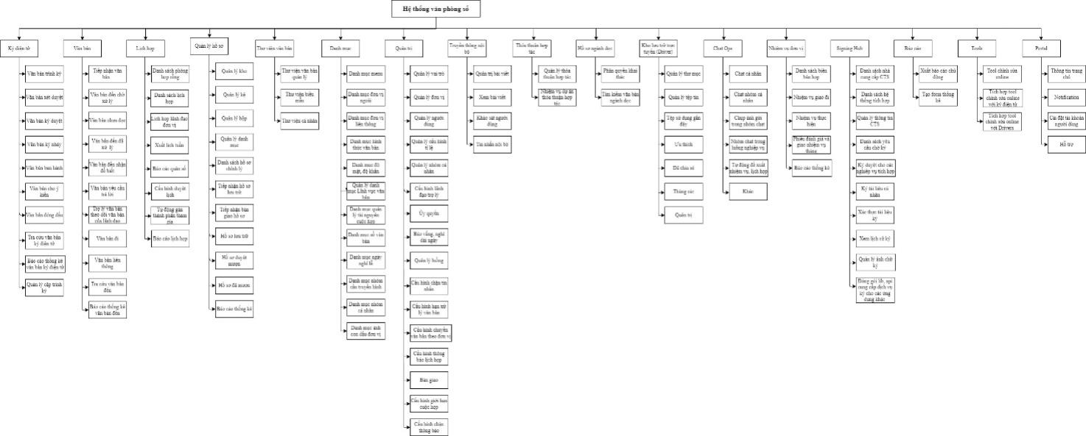

Mô hình giao tiếp với hệ thống/module chức năng khác
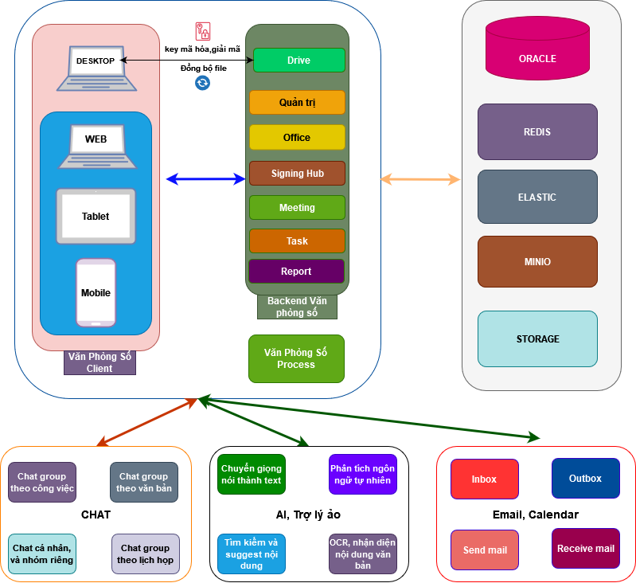

THIẾT KẾ CHI TIẾT

Module Nhiệm vụ điều hành (Nhiệm vụ giao đi)

Danh sách nhiệm vụ điều hành

Thông tin chung
Tên chức năng | Danh sách nhiệm vụ điều hành
Mô tả | Màn hình chức năng cho phép User các nhiệm vụ đơn vị mình giao đi
Tác nhân | - Lãnh đạo đơn vị  - Trợ lý đơn vị
Điều kiện trước | - Tác nhân đăng nhập thành công vào hệ thống  - Tác nhân được phân quyền vào menu Danh sách nhiệm vụ điều hành (PERMISSION_BASE.CODE = MISSION_ASSIGN)
Điều kiện sau | Tác nhân xem danh sách nhiệm vụ điều hành thành công
Ngoại lệ | NA
Các yêu cầu đặc biệt | NA

Màn hình
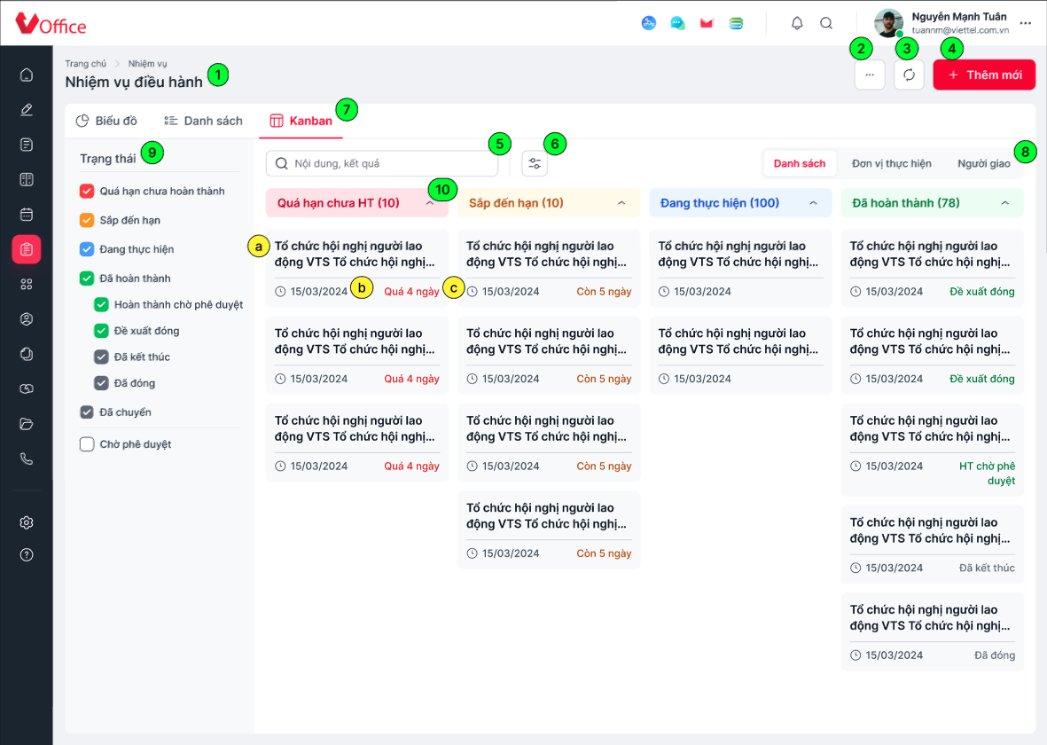
Hình 1. DSNV tổng hợp dạng Kanban
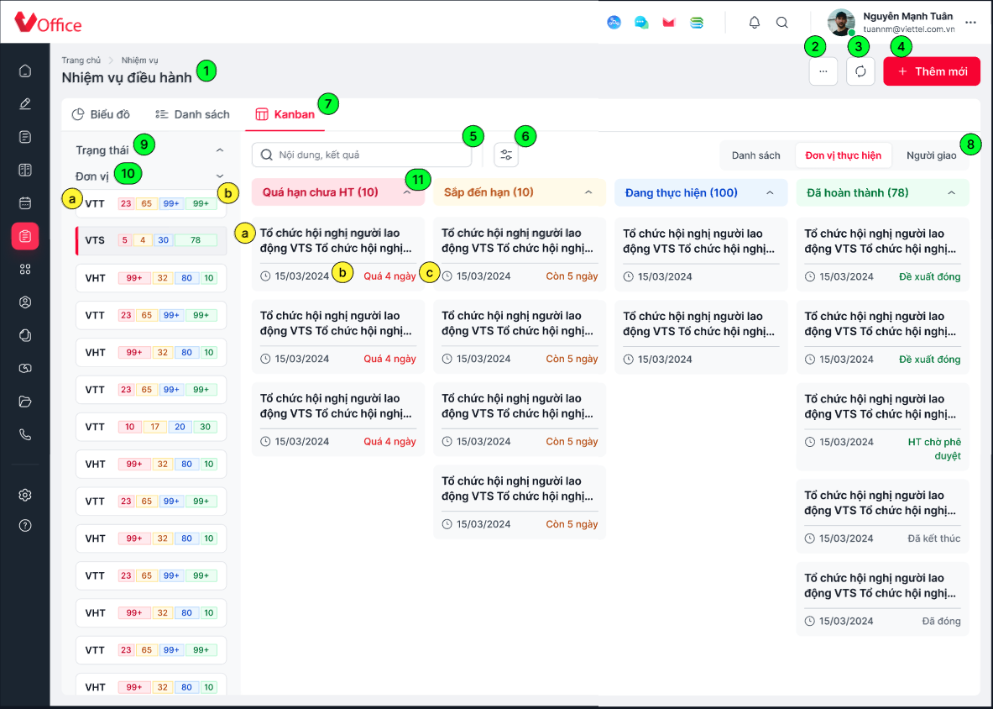
Hình 2. DSNV gom nhóm đơn vị thực hiện dạng Kanban
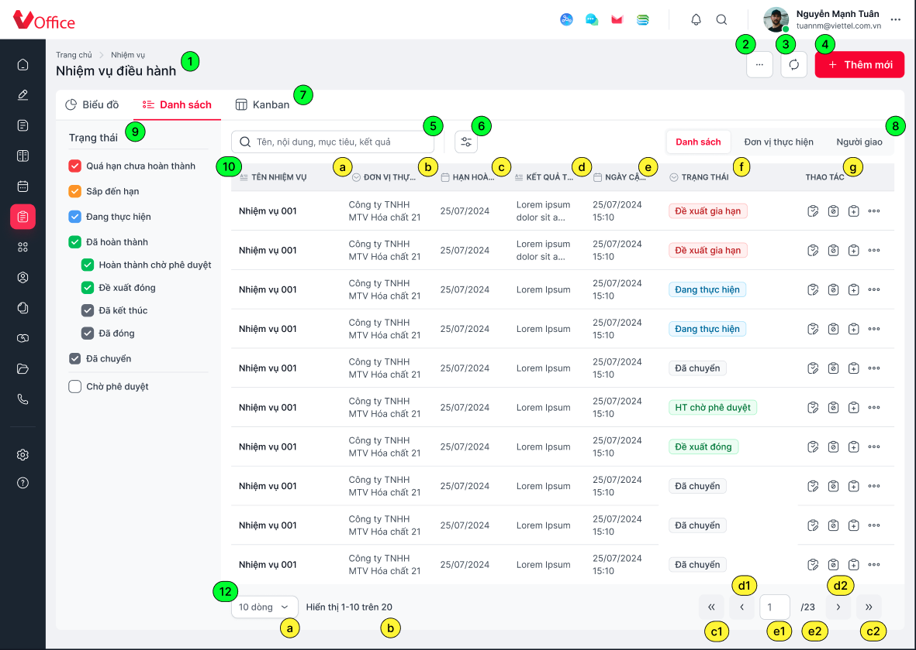
Hình 3. DSNV tổng hợp dạng List
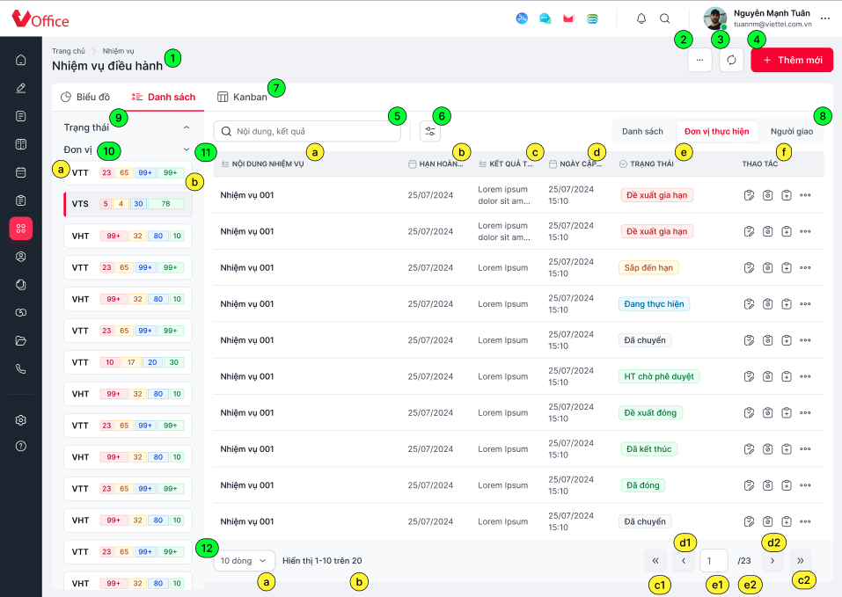
Hình 4. DSNV gom nhóm đơn vị thực hiện dạng List
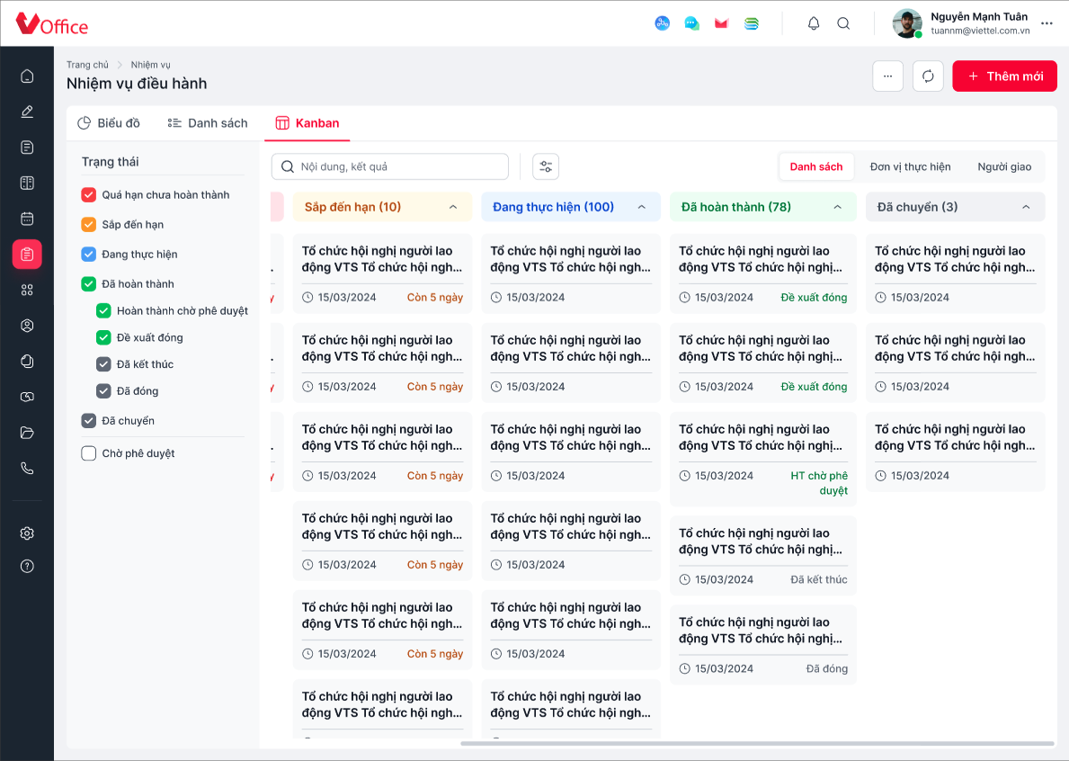
Hình 5. DSNV scroll ngang
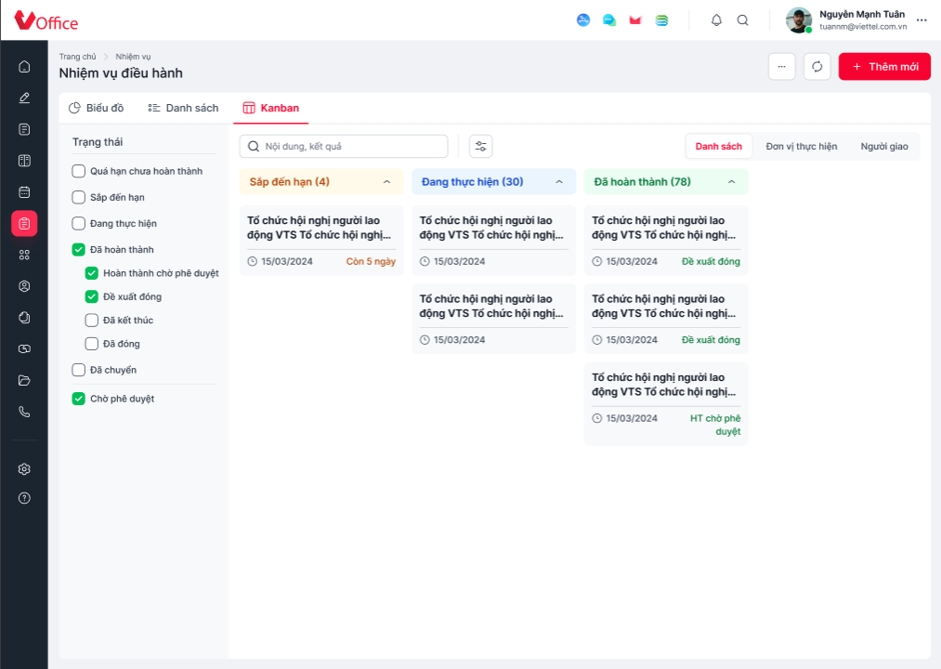
Hình 6. DSNV Chờ phê duyệt

Mô tả chi tiết các thành phần

Danh sách nhiệm vụ view theo Kanban

Danh sách nhiệm vụ tổng hợp
STT | Tên | Kiểu dữ liệu [Độ dài dữ liệu] | Input / Output | Giá trị khởi tạo | Mô tả (Mapping với CSDL nếu có)
Truy cập menu NHIỆM VỤ > Nhiệm vụ điều hành > Mặc định hiển thị danh sách tổng hợp của các đơn vị view theo dạng Kanban (Hình 1. DSNV tổng hợp dạng Kanban)
- Gọi API /missionAction/getListMissionStatus để lấy danh sách các trạng thái nhiệm vụ
- Gọi API /mission/search-mission (viewType = 1, không phân trang) để lấy danh sách các nhiệm vụ giao đi
1 | lblScreenName | Label |  |  | - Tên màn hình  - Hiển thị “Nhiệm vụ điều hành”
2 | btnAction | Icon Button |  | Enabnle | - Icon các chức năng mở rộng  - Nhấn icon, hiển thị bubble các chức năng tương ứng với từng User theo phân quyền vai trò  - Bao gồm các button: “Tạo lối tắt, Xuất báo cáo”  - Nhấn chọn các button à thực hiện các chức năng nghiệp vụ tương ứng
3 | btnReload | Icon button |  |  | - Icon button Reload  - Nhấn icon button à gọi lại API, hiển thị lại danh sách mặc định khi truy cập menu
4 | btnAddMisson | Button |  |  | - Button Thêm mới  - Nhấn button, hiển thị màn hình Thêm mới nhiệm vụ
5 | txtSearch | Textbox |  | Null | - Textbox tìm kiếm nhanh  - Mặc định rỗng, hiển thị hinttext “Tên, nội dung, mục tiêu, kết quả”
6 | btnAdvanceSearch | Button |  |  | - Icon Button Tìm kiếm nâng cao  - Nhấn icon, hiển thị mục thông tin tìm kiếm nâng cao nhiệm vụ
7 | btnViewType | Tab button |  |  | - Tab button các dạng view  - Bao gồm:  - List  - Kanban (mặc định) à đang chọn  - Biểu đồ  - Nhấn button à hiển thị dạng view tương ứng
8 | btnDataGroup | Tab button |  |  | - Tab button các dạng gom nhóm dữ liệu  - Bao gồm:  - Danh sách (mặc định) à đang chọn  - Đơn vị thực hiện  - Người giao  - Nhấn button à hiển thị màn hình gom dữ liệu tương ứng
9 | cboMissionStatus | Checkbox |  |  | - Checkbox các trạng thái nhiệm vụ, label “Trạng thái”  - Danh sách các trạng thái lấy dữ liệu từ API /missionAction/getListMissionStatus.  - Tên trạng thái hiển thị theo trường name lần lượt:  - missionStatusId = 1 à Quá hạn chưa hoàn thành  - missionStatusId = 81 à Sắp đến hạn  - missionStatusId = 3 à Đang thực hiện  - Đã hoàn thành (cố định mục này, không hiển thị theo API)  - missionStatusId = 4 à Hoàn thành chưa phê duyệt  - missionStatusId = 6 à Đề xuất đóng  - missionStatusId = 5 à Đã kết thúc  - missionStatusId = 7 à Đã đóng  - missionStatusId = 10 à Đã chuyển  - missionStatusId = 11 à Chờ phê duyệt (có line phân tách với các trạng thái trên)  - Màu sắc checkbox hiển thị tương ứng với mã màu trả về trong trường color  - Đồng bộ các trạng thái ở Sidebar với mục TKNC  - Trạng thái “Chờ phê duyệt” à đồng bộ trường “Trạng thái phê duyệt”  - Các trạng thái khác à đồng bộ với trường “Trạng thái nhiệm vụ”  - Nhấn chọn trạng thái “Đã hoàn thành” sẽ check/uncheck toàn bộ 4 trạng thái con. Nếu chọn 1 - 3 trạng thái à hiển thị check   - Mặc định check các trạng thái sau:  - Quá hạn chưa hoàn thành  - Sắp đến hạn  - Đang thực hiện  - Hoàn thành chưa phê duyệt  - Đề xuất đóng  - Lưu ý: khi thay đổi trạng thái à gọi API /mission/search-mission truyền ID trạng thái tương ứng  - Trạng thái “Chờ phê duyệt” à truyền vào trường statusApprove  - Các trạng thái khác à truyền vào listStatus
10 | cardMision | Card |  |  | - Thẻ danh sách các nhiệm vụ đơn vị điều hành  - Dữ liệu hiển thị theo API /mission/search-mission  - Các nhiệm vụ được gom theo từng cột tương ứng dựa vào trường isTransferOrgPerform và deadlineStatus  - isTransferOrgPerform = 1 à Đã chuyển  - isTransferOrgPerform = 0 & deadlineStatus = 4 à Quá hạn chưa HT  - isTransferOrgPerform = 0 & deadlineStatus = 2 à Sắp đến hạn  - isTransferOrgPerform = 0 & deadlineStatus = 1 à Đang thực hiện  - isTransferOrgPerform = 0 & deadlineStatus = null à Đã hoàn thành  - Sắp xếp các cột lần lượt theo thứ tự: Quá hạn chưa HT > Sắp đến hạn > Đang thực hiện > Đã hoàn thành > Đã chuyển.  - Chia kích thước của các cột nhiệm vụ đủ để màn hình view được 4 cột à kích thước mặc định. Khi user chọn từ 1 - 4 trạng thái thì không thay đổi kích thước cột mặc định. Nếu chọn thêm trạng thái “Đã chuyển”, giảm kích thước các cột để vỉew được 4 cột thừa ra 1 khoảng nhỏ, cho phép scroll ngang để view  - Chỉ cho phép scroll dọc bên trong từng cột nhiệm vụ (giữ nguyên header, scroll các card nhiệm vụ), không scroll cả màn hình  - Cột nào không có nhiệm vụ à hiển thị label “Danh sách rỗng”  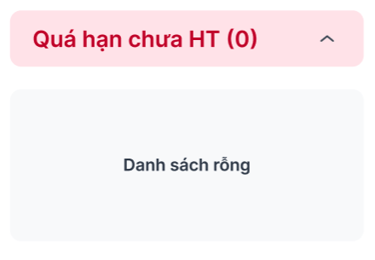  - Nếu tất cả các trạng thái đều không có nhiệm vụ à không hiển thị các cột theo từng trạng thái, hiển thị màn hình thông báo chung “Không có NV điều hành”  - Tại mỗi thẻ à client count và hiển thị số count nhiệm vụ tương ứng  - Sắp xếp các nhiệm vụ theo Hạn hoàn thành tăng dần (dateComplete)
10a | lblMissionName | Label | Output |  | - Tên nhiệm vụ (missionName)
10b | lblDeadline | Label | Output |  | - Hạn hoàn thành nhiệm vụ (dateComplete)  - Hiển thị định dạng: DD/MM/YYYY
10c | lblAdditionalInfo | Label | Output |  | - Thông tin bổ sung tương ứng với từng loại nhiệm vụ  - Quá hạn chưa HT: số ngày bị quá so với hạn hoàn thành (overDate). Lưu ý làm tròn đến xuống số nguyên bé hơn (1.3 à cũng làm tròn thành 1)  - Sắp đến hạn: số ngày còn lại trước khi đến hạn (remainDate).  - remainDate <= 1 à hiển thị label “Đến hạn”  - remainDate > 1 à làm tròn đến xuống số nguyên bé hơn (1.3 à cũng làm tròn thành 1)  - Đang thực hiện: không hiển thị thông tin phụ  - Đã hoàn thành: trạng thái cụ thể của nhiệm vụ tương ứng căn cứ theo status và mapping như sau:  - 3 à HT chờ phê duyệt  - 4 à Đã kết thúc  - 5 à Đề xuất đóng  - 6 à Đã đóng  - Đã chuyển: không hiển thị thông tin phụ

Danh sách nhiệm vụ gom nhóm đơn vị thực hiện
STT | Tên | Kiểu dữ liệu [Độ dài dữ liệu] | Input / Output | Giá trị khởi tạo | Mô tả (Mapping với CSDL nếu có)
Truy cập menu NHIỆM VỤ > Nhiệm vụ điều hành > User chọn view dạng Kanban và gom nhóm đơn vị thực hiện (Hình 2. DSNV gom nhóm đơn vị thực hiện dạng Kanban)
- Gọi API /mission/search-mission (viewType = 2, không phân trang) để lấy danh sách các nhiệm vụ giao đi theo nhóm đơn vị thực hiện
- Gọi API /mission/count-assign-mission để lấy số lượng các nhiệm vụ theo từng trạng thái của các đơn vị
1 | lblScreenName | Label |  |  | - Tên màn hình  - Hiển thị “Nhiệm vụ điều hành”
2 | btnAction | Icon Button |  | Enabnle | - Icon các chức năng mở rộng  - Nhấn icon, hiển thị bubble các chức năng tương ứng với từng User theo phân quyền vai trò  - Bao gồm các button: “Tạo lối tắt, Xuất báo cáo”  - Nhấn chọn các button à thực hiện các chức năng nghiệp vụ tương ứng
3 | btnReload | Icon button |  |  | - Icon button Reload  - Nhấn icon button à gọi lại API, hiển thị lại danh sách mặc định khi truy cập menu
4 | btnAddMisson | Button |  |  | - Button Thêm mới  - Nhấn button, hiển thị màn hình Thêm mới nhiệm vụ
5 | txtSearch | Textbox |  | Null | - Textbox tìm kiếm nhanh  - Mặc định rỗng, hiển thị hinttext “Tên, nội dung, mục tiêu, kết quả”
6 | btnAdvanceSearch | Button |  |  | - Icon Button Tìm kiếm nâng cao  - Nhấn icon, hiển thị mục thông tin tìm kiếm nâng cao nhiệm vụ
7 | btnViewType | Tab button |  |  | - Tab button các dạng view  - Bao gồm:  - List  - Kanban (mặc định)  - Biểu đồ  - Nhấn button à hiển thị dạng view tương ứng
8 | btnDataGroup | Tab button |  |  | - Tab button các dạng gom nhóm dữ liệu  - Bao gồm:  - Danh sách: (mặc định)  - Đơn vị thực hiện  - Người giao  - Nhấn button à hiển thị màn hình gom dữ liệu tương ứng
9 | cboMissionStatus | Checkbox |  |  | - Checkbox các trạng thái nhiệm vụ  - Label “Trạng thái”, khi chọn xem gom nhóm đơn vị thực hiện  - Hiển thị icon cho phép thu gọn/mở rộng mục  - Mặc định thu gọn  - Danh sách các trạng thái lấy dữ liệu từ API /missionAction/getListMissionStatus.  - Tên trạng thái hiển thị theo trường name lần lượt:  - missionStatusId = 1 à Quá hạn chưa hoàn thành  - missionStatusId = 81 à Sắp đến hạn  - missionStatusId = 3 à Đang thực hiện  - Đã hoàn thành (cố định mục này, không hiển thị theo API)  - missionStatusId = 4 à Hoàn thành chưa phê duyệt  - missionStatusId = 6 à Đề xuất đóng  - missionStatusId = 5 à Đã kết thúc  - missionStatusId = 7 à Đã đóng  - missionStatusId = 10 à Đã chuyển  - missionStatusId = 11 à Chờ phê duyệt (có line phân tách với các trạng thái trên)  - Màu sắc checkbox hiển thị tương ứng với mã màu trả về trong trường color  - Đồng bộ các trạng thái ở Sidebar với mục TKNC  - Trạng thái “Chờ phê duyệt” à đồng bộ trường “Trạng thái phê duyệt”  - Các trạng thái khác à đồng bộ với trường “Trạng thái nhiệm vụ”  - Nhấn chọn trạng thái “Đã hoàn thành” sẽ check/uncheck toàn bộ 4 trạng thái con. Nếu chọn 1 - 3 trạng thái à hiển thị check  - Mặc định check các trạng thái sau:  - Quá hạn chưa hoàn thành  - Sắp đến hạn  - Đang thực hiện  - Hoàn thành chưa phê duyệt  - Đề xuất đóng  - Lưu ý: khi thay đổi trạng thái à gọi API /mission/search-mission truyền ID trạng thái tương ứng  - Trạng thái “Chờ phê duyệt” à truyền vào trường statusApprove  - Các trạng thái khác à truyền vào listStatus
10 | cardPerformOrg | Card |  |  | - Danh sách nhiệm vụ đơn vị, gồm các card đơn vị thực hiện  - Dữ liệu lấy từ API /mission/count-assign-mission  - Hiển thị thông tin tên các đơn vị và số lượng nhiệm vụ tương ứng theo từng trạng thái  - Sắp xếp lần lượt các card đơn vị theo thứ tự API trả về từ trên xuống dưới (logic sắp xếp: order by org_level, org_level_manage, order_number, name asc)  - Cho phép scroll bên trong khung Danh sách nhiệm vụ đơn vị (scroll không tác động vào các vùng thành phần khác trên màn hình)  - Các đơn vị không có nhiệm vụ nào, hiển thị card:  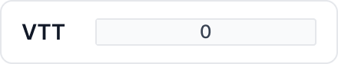  - Hover vào card à hiển thị tooltip tên đầy đủ của đơn vị (name)  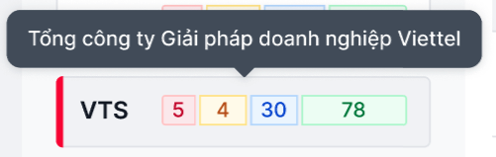  - Đồng bộ đơn vị đang focus ở Sidebar với mục TKNC - trường Đơn vị thực hiện  - Gọi lại API khi User thay đổi thời gian Hạn hoàn thành trong TKNC, không thay đổi thanh biểu đồ theo checkbox trạng thái User chọn ở mục cboMissionStatus
10a | lblOrgAbbreviate | Label |  |  | - Tên viết tắt đơn vị (abbreviation)  - Hiển thị tối đa 8 ký tự. Nếu quá thì hiển thị …
10b | labelMission | Label |  |  | - Label “Đơn vị”: thông tin số lượng nhiệm vụ theo từng trạng thái của các đơn vị  - Hiển thị icon cho phép thu gọn/mở rộng mục  - Mặc định mở rộng  - Hiển thị theo dạng thanh với các khoảng màu tương ứng lần lượt theo các trạng thái  - Chiều dài mỗi khoảng màu tương ứng tỷ lệ số nhiệm vụ của trạng thái trên tổng số nhiệm vụ - dữ liệu lấy theo trường countMission/values/value  - Quá hạn chưa hoàn thành à type = 1  - Sắp đến hạn à type = 2  - Đang thực hiện à type = 3  - Đã hoàn thành à type = 4  - Màu sắc lấy tương ứng với mã màu của list colorSet  - Quá hạn chưa hoàn thành à hiển thị theo type = 1  - Sắp đến hạn à hiển thị theo type = 2  - Đang thực hiện à hiển thị theo type = 3  - Đã hoàn thành à hiển thị theo type = 4
11 | cardMision | Card |  |  | - Thẻ danh sách các nhiệm vụ đơn vị điều hành  - Dữ liệu hiển thị theo API /mission/search-mission  - Các nhiệm vụ được gom theo từng thẻ tương ứng dựa vào trường isTransferOrgPerform và deadlineStatus  - isTransferOrgPerform = 1 à Đã chuyển  - isTransferOrgPerform = 0 & deadlineStatus = 4 à Quá hạn chưa HT  - isTransferOrgPerform = 0 & deadlineStatus = 2 à Sắp đến hạn  - isTransferOrgPerform = 0 & deadlineStatus = 1 à Đang thực hiện  - isTransferOrgPerform = 0 & deadlineStatus = null à Đã hoàn thành  - Sắp xếp các thẻ lần lượt theo thứ tự: Quá hạn chưa HT > Sắp đến hạn > Đang thực hiện > Đã hoàn thành > Đã chuyển.  - Chia kích thước của các cột nhiệm vụ đủ để màn hình view được 4 cột à kích thước mặc định. Khi user chọn từ 1 - 4 trạng thái thì không thay đổi kích thước cột mặc định. Nếu chọn thêm trạng thái “Đã chuyển”, giảm kích thước các cột để vỉew được 4 cột thừa ra 1 khoảng nhỏ, cho phép scroll ngang để view  - Chỉ cho phép scroll bên trong từng cột nhiệm vụ (giữ nguyên header, scroll các card nhiệm vụ), không scroll cả màn hình  - Cột nào không có nhiệm vụ à hiển thị label “Danh sách rỗng”  - Nếu tất cả các trạng thái đều không có nhiệm vụ à không hiển thị các cột theo từng trạng thái, hiển thị màn hình thông báo chung “Không có NV điều hành”  - Tại mỗi thẻ à client count và hiển thị số count nhiệm vụ tương ứng  - Sắp xếp các nhiệm vụ theo Hạn hoàn thành tăng dần (dateComplete)
11a | lblMissionName | Label | Output |  | - Tên nhiệm vụ (missionName)
11b | lblDeadline | Label | Output |  | - Hạn hoàn thành nhiệm vụ (dateComplete)  - Hiển thị định dạng: DD/MM/YYYY
11c | lblAdditionalInfo | Label | Output |  | - Thông tin bổ sung tương ứng với từng loại nhiệm vụ  - Quá hạn chưa HT: số ngày bị quá so với hạn hoàn thành (overDate). Lưu ý làm tròn đến xuống số nguyên bé hơn (1.3 à cũng làm tròn thành 1)  - Sắp đến hạn: số ngày còn lại trước khi đến hạn (remainDate).  - remainDate <= 1 à hiển thị label “Đến hạn”  - remainDate > 1 à làm tròn đến xuống số nguyên bé hơn (1.3 à cũng làm tròn thành 1)  - Đang thực hiện: không hiển thị thông tin phụ  - Đã hoàn thành: trạng thái cụ thể của nhiệm vụ tương ứng căn cứ theo status và mapping theo API /missionAction/getListMissionStatus  - Map với trường value  - Hiển thị dữ liệu trường name

Danh sách nhiệm vụ view theo dạng List

Danh sách nhiệm vụ tổng hợp
STT | Tên | Kiểu dữ liệu [Độ dài dữ liệu] | Input / Output | Giá trị khởi tạo | Mô tả (Mapping với CSDL nếu có)
Truy cập menu NHIỆM VỤ > Nhiệm vụ điều hành > User chọn view dạng List và danh sách tổng hợp toàn bộ các NV (Hình 3. DSNV tổng hợp dạng List)
à Gọi API /mission/search-mission (viewType = 1, có phân trang) để lấy danh sách các nhiệm vụ giao đi theo nhóm đơn vị thực hiện
1 | lblScreenName | Label |  |  | - Tên màn hình  - Hiển thị “Nhiệm vụ điều hành”
2 | btnAction | Icon Button |  | Enabnle | - Icon các chức năng mở rộng  - Nhấn icon, hiển thị bubble các chức năng tương ứng với từng User theo phân quyền vai trò  - Bao gồm các button: “Tạo lối tắt, Xuất báo cáo”  - Nhấn chọn các button à thực hiện các chức năng nghiệp vụ tương ứng
3 | btnReload | Icon button |  |  | - Icon button Reload  - Nhấn icon button à gọi lại API, hiển thị lại danh sách mặc định khi truy cập menu
4 | btnAddMisson | Button |  |  | - Button Thêm mới  - Nhấn button, hiển thị màn hình Thêm mới nhiệm vụ
5 | txtSearch | Textbox |  | Null | - Textbox tìm kiếm nhanh  - Mặc định rỗng, hiển thị hinttext “Tên, nội dung, mục tiêu, kết quả”
6 | btnAdvanceSearch | Button |  |  | - Icon Button Tìm kiếm nâng cao  - Nhấn icon, hiển thị mục thông tin tìm kiếm nâng cao nhiệm vụ
7 | btnViewType | Tab button |  |  | - Tab button các dạng view  - Bao gồm:  - List à đang chọn  - Kanban (mặc định)  - Biểu đồ  - Nhấn button à hiển thị dạng view tương ứng
8 | btnDataGroup | Tab button |  |  | - Tab button các dạng gom nhóm dữ liệu  - Bao gồm:  - Danh sách (mặc định) à đang chọn  - Đơn vị thực hiện  - Người giao  - Nhấn button à hiển thị màn hình gom dữ liệu tương ứng
9 | cboMissionStatus | Checkbox |  |  | - Checkbox các trạng thái nhiệm vụ, label “Trạng thái”  - Label “Trạng thái”, khi chọn xem gom nhóm đơn vị thực hiện  - Hiển thị icon cho phép thu gọn/mở rộng mục  - Mặc định thu gọn  - Danh sách các trạng thái lấy dữ liệu từ API /missionAction/getListMissionStatus.  - Tên trạng thái hiển thị theo trường name lần lượt:  - missionStatusId = 1 à Quá hạn chưa hoàn thành  - missionStatusId = 81 à Sắp đến hạn  - missionStatusId = 3 à Đang thực hiện  - Đã hoàn thành (cố định mục này, không hiển thị theo API)  - missionStatusId = 4 à Hoàn thành chưa phê duyệt  - missionStatusId = 6 à Đề xuất đóng  - missionStatusId = 5 à Đã kết thúc  - missionStatusId = 7 à Đã đóng  - missionStatusId = 10 à Đã chuyển  - missionStatusId = 11 à Chờ phê duyệt (có line phân tách với các trạng thái trên)  - Màu sắc checkbox hiển thị tương ứng với mã màu trả về trong trường color  - Đồng bộ các trạng thái ở Sidebar với mục TKNC  - Trạng thái “Chờ phê duyệt” à đồng bộ trường “Trạng thái phê duyệt”  - Các trạng thái khác à đồng bộ với trường “Trạng thái nhiệm vụ”  - Nhấn chọn trạng thái “Đã hoàn thành” sẽ check/uncheck toàn bộ 4 trạng thái con. Nếu chọn 1 - 3 trạng thái à hiển thị check  - Mặc định check các trạng thái sau:  - Quá hạn chưa hoàn thành  - Sắp đến hạn  - Đang thực hiện  - Hoàn thành chưa phê duyệt  - Đề xuất đóng  - Lưu ý: khi thay đổi trạng thái à gọi API /mission/search-mission truyền ID trạng thái tương ứng  - Trạng thái “Chờ phê duyệt” à truyền vào trường statusApprove  - Các trạng thái khác à truyền vào listStatus
10 | gridMisionAssign | Data Grid |  |  | - Danh sách nhiệm vụ điều hành tương ứng  - Dữ liệu hiển thị theo API /mission/search-mission
10a | lblMissionName | Label | Output |  | - Tên nhiệm vụ (missionName)
10b | lblOrgPerformName | Label | Output |  | - Đơn vị thực hiện (ORG_PERFORM_NAME)  - Hiển thị tối đa 2 dòng, hover hiển thị tooltip full nội dung
10c | lblDeadline | Label | Output |  | - Hạn hoàn thành (dateComplete)  - Định dạng: DD/MM/YYYY
10d | lblResult | Label | Output |  | - Kết quả thực hiện (missionResult)  - Hiển thị tối đa 2 dòng, hover hiển thị tooltip full nội dung
10e | lblUpdateDate | Label | Output |  | - Ngày cập nhật (updateDate)  - Định dạng: DD/MM/YYYY HH:MM
10f | lblStatus | Label | Output |  | - Trạng thái  - Hiển thị các tag trạng thái căn cứ theo status  - 2: Đang thực hiện  - 3: HT chờ phê duyệt  - 4: Đã kết thúc  - 5: Đề xuất đóng  - 6: Đã đóng  - 7: Đề xuất gia hạn  8: Đã chuyển
10g | lblAction | Label |  |  | - Thao tác  - Hiển thị các icon button chức năng tương ứng theo trạng thái, phân quyền của từng nhiệm vụ  - Hiển thị tối đa 3 icon button chức năng và icon mở rộng. Nhấn icon mở rộng à hiển thị bubble toàn bộ các chức năng
11 | paging |  |  |  | - Các chức năng phân trong trong danh sách
11a | cbxRecord | Combo box |  | 10 dòng | - Combo box chọn số sang hiển thị  - Bao gồm 3 giá trị lần lượt: 10, 20, 30  - Nhấn chọn 1 giá trị à tải lại danh sách, hiển thị tối đa số bản ghi trong 1 phân trang tương ứng
11b | lblRecordShow | Icon button |  |  | - Hiển thị dưới dạng: (a - b)/ c  - Trong đó:  - a: số thứ tự bản ghi đầu tiên trong danh sách  - b: số thứ tự của bản ghi cuối cùng trong danh sách  - c: tổng số lượng bản ghi
11c | lblFirstLastPage | Icon button |  |  | - Nhấn để quay lại trang đầu tiên hoặc đi tới trang cuối cùng  - Nếu đang ở trang 1 à disable icon 11c1  - Nếu đang ở trang cuối à disable icon 11c2
11d | lblNextPreviousPage | Icon button |  |  | - Nhấn để quay lại trang liền trước hoặc đi tới trang tiếp theo  - Nếu đang ở trang 1 à disable icon 11d1  - Nếu đang ở trang cuối à disable icon 11d2
11e | lblChoosePage | Textbox |  | 1 | - Hiển thị dưới dạng: Trang đang đứng/ Tổng số trang.  - Trang đang đứng:  - Text input, mặc định = 1, chỉ cho phép nhập số, tối đa 12 ký tự  - Nhập và nhấn Enter à Hệ thống đi đến trang được nhập vào.  - Trường hợp nhập vào số trang lớn hơn tổng số trang à Tự động đi đến trang cuối cùng

Danh sách nhiệm vụ gom nhóm đơn vị thực hiện
STT | Tên | Kiểu dữ liệu [Độ dài dữ liệu] | Input / Output | Giá trị khởi tạo | Mô tả (Mapping với CSDL nếu có)
Truy cập menu NHIỆM VỤ > Nhiệm vụ điều hành > User chọn view dạng List và gom nhóm đơn vị thực hiện (Hình 4. DSNV gom nhóm đơn vị thực hiện dạng List)
- Gọi API /mission/search-mission (viewType = 2, có phân trang) để lấy danh sách các nhiệm vụ giao đi theo nhóm đơn vị thực hiện
- Gọi API /mission/count-assign-mission để lấy số lượng các nhiệm vụ theo từng trạng thái của các đơn vị
1 | lblScreenName | Label |  |  | - Tên màn hình  - Hiển thị “Nhiệm vụ điều hành”
2 | btnAction | Icon Button |  | Enable | - Icon các chức năng mở rộng  - Nhấn icon, hiển thị bubble các chức năng tương ứng với từng User theo phân quyền vai trò  - Bao gồm các button: “Tạo lối tắt, Xuất báo cáo”  - Nhấn chọn các button à thực hiện các chức năng nghiệp vụ tương ứng
3 | btnReload | Icon button |  |  | - Icon button Reload  - Nhấn icon button à gọi lại API, hiển thị lại danh sách mặc định khi truy cập menu
4 | btnAddMisson | Button |  |  | - Button Thêm mới  - Nhấn button, hiển thị màn hình Thêm mới nhiệm vụ
5 | txtSearch | Textbox |  | Null | - Textbox tìm kiếm nhanh  - Mặc định rỗng, hiển thị hinttext “Tên, nội dung, mục tiêu, kết quả”
6 | btnAdvanceSearch | Button |  |  | - Icon Button Tìm kiếm nâng cao  - Nhấn icon, hiển thị mục thông tin tìm kiếm nâng cao nhiệm vụ
7 | btnViewType | Tab button |  |  | - Tab button các dạng view  - Bao gồm:  - List à đang chọn  - Kanban (mặc định)  - Biểu đồ  - Nhấn button à hiển thị dạng view tương ứng
8 | btnDataGroup | Tab button |  |  | - Tab button các dạng gom nhóm dữ liệu  - Bao gồm:  - Danh sách (mặc định)  - Đơn vị thực hiện à đang chọn  - Người giao  - Nhấn button à hiển thị màn hình gom dữ liệu tương ứng
9 | cboMissionStatus | Checkbox |  |  | - Checkbox các trạng thái nhiệm vụ  - Label “Trạng thái”, khi chọn xem gom nhóm đơn vị thực hiện  - Hiển thị icon cho phép thu gọn/mở rộng mục  - Mặc định thu gọn  - Danh sách các trạng thái lấy dữ liệu từ API /missionAction/getListMissionStatus.  - Tên trạng thái hiển thị theo trường name lần lượt:  - missionStatusId = 1 à Quá hạn chưa hoàn thành  - missionStatusId = 81 à Sắp đến hạn  - missionStatusId = 3 à Đang thực hiện  - Đã hoàn thành (cố định mục này, không hiển thị theo API)  - missionStatusId = 4 à Hoàn thành chưa phê duyệt  - missionStatusId = 6 à Đề xuất đóng  - missionStatusId = 5 à Đã kết thúc  - missionStatusId = 7 à Đã đóng  - missionStatusId = 10 à Đã chuyển  - missionStatusId = 11 à Chờ phê duyệt (có line phân tách với các trạng thái trên)  - Màu sắc checkbox hiển thị tương ứng với mã màu trả về trong trường color  - Đồng bộ các trạng thái ở Sidebar với mục TKNC  - Trạng thái “Chờ phê duyệt” à đồng bộ trường “Trạng thái phê duyệt”  - Các trạng thái khác à đồng bộ với trường “Trạng thái nhiệm vụ”  - Nhấn chọn trạng thái “Đã hoàn thành” sẽ check/uncheck toàn bộ 4 trạng thái con. Nếu chọn 1 - 3 trạng thái à hiển thị check  - Mặc định check các trạng thái sau:  - Quá hạn chưa hoàn thành  - Sắp đến hạn  - Đang thực hiện  - Hoàn thành chưa phê duyệt  - Đề xuất đóng  - Lưu ý: khi thay đổi trạng thái à gọi API /mission/search-mission truyền ID trạng thái tương ứng  - Trạng thái “Chờ phê duyệt” à truyền vào trường statusApprove  - Các trạng thái khác à truyền vào listStatus
10 | cardPerformOrg | Card |  |  | - Danh sách nhiệm vụ đơn vị, gồm các card đơn vị thực hiện  - Dữ liệu lấy từ API /mission/count-assign-mission  - Hiển thị thông tin tên các đơn vị và số lượng nhiệm vụ tương ứng theo từng trạng thái  - Sắp xếp lần lượt các card đơn vị theo thứ tự API trả về từ trên xuống dưới (logic sắp xếp: order by org_level, org_level_manage, order_number, name asc)  - Cho phép scroll bên trong khung Danh sách nhiệm vụ đơn vị (scroll không tác động vào các vùng thành phần khác trên màn hình)  - Các đơn vị không có nhiệm vụ nào, hiển thị card:  - Hover vào card à hiển thị tooltip tên đầy đủ của đơn vị (name)  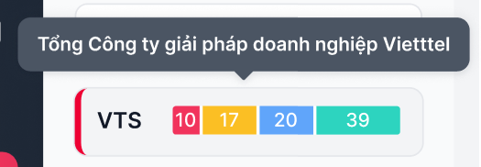  - Đồng bộ đơn vị đang focus ở Sidebar với mục TKNC - trường Đơn vị thực hiện  - Gọi lại API khi User thay đổi thời gian Hạn hoàn thành trong TKNC, không thay đổi thanh biểu đồ theo checkbox trạng thái User chọn ở mục cboMissionStatus
10a | lblOrgAbbreviate | Label |  |  | - Tên viết tắt đơn vị (abbreviation)  - Hiển thị tối đa 8 ký tự. Nếu quá thì hiển thị …
10b | labelMission | Label |  |  | - Label “Đơn vị”: thông tin số lượng nhiệm vụ theo từng trạng thái của các đơn vị  - Hiển thị icon cho phép thu gọn/mở rộng mục  - Mặc định mở rộng  - Hiển thị theo dạng thanh với các khoảng màu tương ứng lần lượt theo các trạng thái  - Chiều dài mỗi khoảng màu tương ứng tỷ lệ số nhiệm vụ của trạng thái trên tổng số nhiệm vụ - dữ liệu lấy theo trường countMission/values/value  - Quá hạn chưa hoàn thành à type = 1  - Sắp đến hạn à type = 2  - Đang thực hiện à type = 3  - Đã hoàn thành à type = 4  - Màu sắc lấy tương ứng với mã màu của list colorSet  - Quá hạn chưa hoàn thành à hiển thị theo type = 1  - Sắp đến hạn à hiển thị theo type = 2  - Đang thực hiện à hiển thị theo type = 3  - Đã hoàn thành à hiển thị theo type = 4  - Không thay đổi thanh biểu đồ checkbox User chọn ở mục cboMissionStatus
11 | gridMisionAssign | Data Grid |  |  | - Danh sách nhiệm vụ điều hành tương ứng  - Dữ liệu hiển thị theo API /mission/search-mission
11a | lblMissionName | Label | Output |  | - Tên nhiệm vụ (missionName)
11b | lblDeadline | Label | Output |  | - Hạn hoàn thành nhiệm vụ (dateComplete)  - Định dạng: DD/MM/YYYY
11c | lblResult | Label | Output |  | - Kết quả thực hiện (missionResult)  - Hiển thị tối đa 2 dòng, hover hiển thị tooltip full nội dung
11d | lblUpdateDate | Label | Output |  | - Ngày cập nhật (updateDate)  - Định dạng: DD/MM/YYYY HH:MM
11e | lblStatus | Label | Output |  | - Trạng thái  - Hiển thị các tag trạng thái căn cứ theo status  - 2: Đang thực hiện  - 3: HT chờ phê duyệt  - 4: Đã kết thúc  - 5: Đề xuất đóng  - 6: Đã đóng  - 7: Đề xuất gia hạn  8: Đã chuyển
11f | lblAction | Label |  |  | - Thao tác  - Hiển thị các icon button chức năng tương ứng theo trạng thái, phân quyền của từng nhiệm vụ  - Hiển thị tối đa 3 icon button chức năng và icon mở rộng. Nhấn icon mở rộng à hiển thị bubble toàn bộ các chức năng
12 | paging |  |  |  | - Các chức năng phân trong trong danh sách
12a | cbxRecord | Combo box |  | 10 dòng | - Combo box chọn số sang hiển thị  - Bao gồm 3 giá trị lần lượt: 10, 20, 30  - Nhấn chọn 1 giá trị à tải lại danh sách, hiển thị tối đa số bản ghi trong 1 phân trang tương ứng
12b | lblRecordShow | Icon button |  |  | - Hiển thị dưới dạng: (a - b)/ c  - Trong đó:  - a: số thứ tự bản ghi đầu tiên trong danh sách  - b: số thứ tự của bản ghi cuối cùng trong danh sách  - c: tổng số lượng bản ghi
12c | lblFirstLastPage | Icon button |  |  | - Nhấn để quay lại trang đầu tiên hoặc đi tới trang cuối cùng  - Nếu đang ở trang 1 à disable icon 12c1  - Nếu đang ở trang cuối à disable icon 12c2
12d | lblNextPreviousPage | Icon button |  |  | - Nhấn để quay lại trang liền trước hoặc đi tới trang tiếp theo  - Nếu đang ở trang 1 à disable icon 12d1  - Nếu đang ở trang cuối à disable icon 12d2
12e | lblChoosePage | Textbox |  | 1 | - Hiển thị dưới dạng: Trang đang đứng/ Tổng số trang.  - Trang đang đứng:  - Text input, mặc định = 1, chỉ cho phép nhập số, tối đa 12 ký tự  - Nhập và nhấn Enter à Hệ thống đi đến trang được nhập vào.  - Trường hợp nhập vào số trang lớn hơn tổng số trang à Tự động đi đến trang cuối cùng

Luồng nghiệp vụ

Danh sách nhiệm vụ điều hành
- Danh sách nhiệm vụ
  - User truy cập menu NHIỆM VỤ > Nhiệm vụ điều hành à hiển thị danh sách các nhiệm vụ mà User đăng nhập điều hành, quản lý (các NV mà đơn vị User là lãnh đạo, trợ lý giao đi)
    - Cho phép User có thể chọn xem DS nhiệm vụ theo nhiều dạng view và gom nhóm dữ liệu khác nhau
      - Dạng view
        - Biểu đồ
        - Danh sách
        - Kanban

      - Gom dữ liệu
        - Danh sách (tổng hợp tất cả NV điều hành)
        - Nhóm đơn vị thực hiện
        - Người giao (chưa mô tả)
      - Mặc định:
        - Mặc định view dạng Biểu đồ à tham chiếu tài liệu mô tả Biểu đồ
        - Nếu chọn sang dạng Kanban/List à mặc định gom nhóm dữ liệu Danh sách tổng hợp
          - Mặc định hiển thị các trạng thái:
            - Quá hạn chưa hoàn thành
            - Sắp đến hạn
            - Đang thực hiện
            - Hoàn thành chưa phê duyệt
            - Đề xuất đóng
          - Mặc định hiển thị dữ liệu các NV có hạn hoàn thành trong tháng hiện tại (từ ngày đầu tháng - ngày cuối tháng). Tuy nhiên trả về toàn bộ các NV quá hạn chưa hoàn thành và các nhiệm vụ sắp đến hạn (không check theo hạn hoàn thành)
    - Gọi API /missionAction/getListMissionStatus để lấy danh sách các trạng thái nhiệm vụ
  - User nhấn chọn các dạng view, gom dữ liệu à gọi API và hiển thị màn hình danh sách nhiệm vụ tương ứng
    - Danh sách - Danh sách: API /mission/search-mission
      - viewType = 1
      - Có phân trang à truyền startRecord và pageSize
    - Danh sách - Nhóm đơn vị thực hiện
      - API /mission/count-assign-mission
      - API /mission/search-mission
        - viewType = 2
        - Có phân trang à không truyền startRecord và pageSize
        - searchOrgPerformIds = [ID đơn vị được chọn - mặc định đơn vị đầu tiên trong API mission/count-assign-mission])
    - Kanban - Danh sách: API /mission/search-mission
      - viewType = 1
      - Không phân trang à không truyền startRecord và pageSize

    - Kanban - Nhóm đơn vị thực hiện
      - API /mission/count-assign-mission
      - API /mission/search-mission
        - viewType = 2
        - Không phân trang à không truyền startRecord và pageSize
        - searchOrgPerformIds = [ID đơn vị được chọn - mặc định đơn vị đầu tiên trong API mission/count-assign-mission])

    - Lưu ý: Kiểm tra User có là lãnh đạo chuyên quản hoặc Trợ lý chuyên hướng các đơn vị không (tham chiếu mục Mô tả vai trò) à API /mission/search-mission:
      - LĐ chuyên quản hoặc TL chuyên hướng à mặc định view DS các đơn vị mà mình chuyên quản à truyền displayOrg = 2
      - User không chuyển quản/chuyên hướng à truyền displayOrg = 1
  - Nếu danh sách không có nhiệm vụ điều hành nào à hiển thị thông báo “Không có nhiệm vụ điều hành”
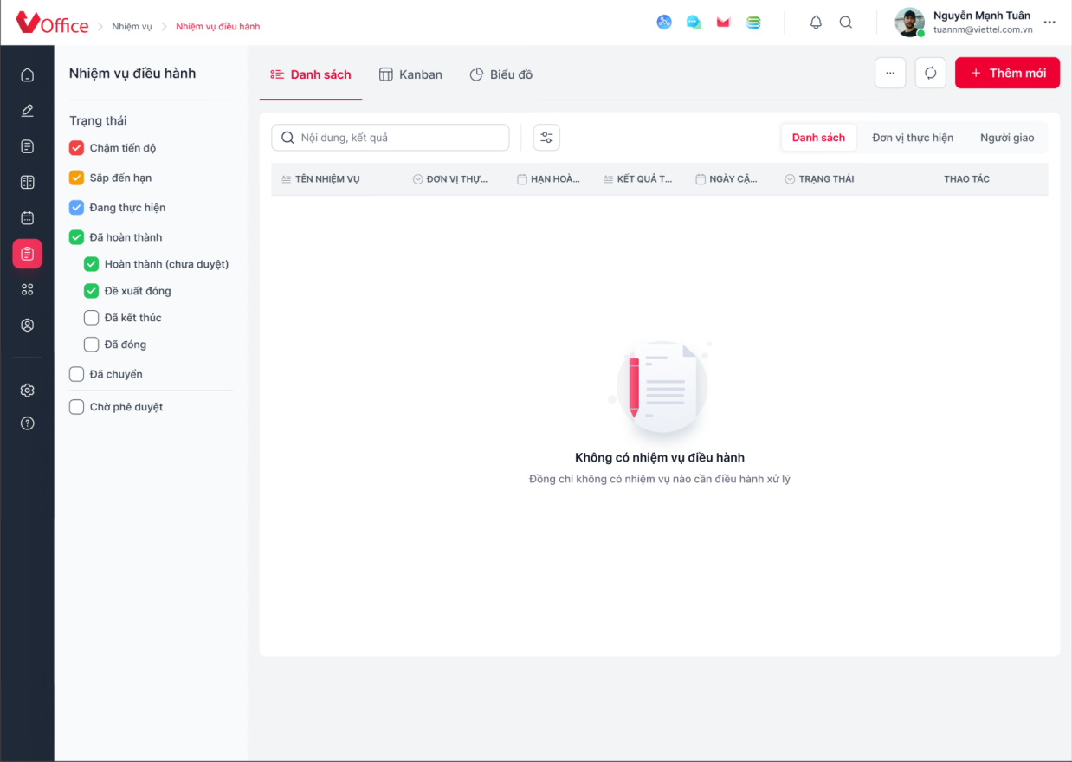
Hình. Danh sách nhiệm vụ điều hành rỗng
  - Danh sách nhiệm vụ điều hành dạng list
    - Cột Thao tác à hiển thị các icon button theo trạng thái và phân quyền
      - Hiển thị tối đa 3 button và button mở rộng
      - Nhấn icon  à hiển thị bubble danh sách toàn bộ các button. Các button không có quyền thực hiện à không hiển thị
      - Tham chiếu mục Mô tả vai trò: phân quyền các vai trò được thao tác quản lý nhiệm vụ
      - Các button được phân quyền và sắp xếp theo thứ tự ưu tiên lần lượt như sau:
Ưu tiên | Button | Điều kiện hiển thị
1 | Phê duyệt tiến độ | - User đăng nhập có vai trò Lãnh đạo, Trợ lý của Đơn vị giao (orgAssignId)  - Trường hợp User là Trợ lý chuyên hướng thì bắt buộc phải chuyên hướng đơn vị thực hiện nhiệm vụ (orgPerformId) mới có quyền thao tác  - Không phải nhiệm vụ đã chuyển: isTransferOrgPerform != 1  - Nhiệm vụ được cập nhật các trạng thái: Đã hoàn thành, Đề xuất đóng, Đề xuất gia hạn (status in (3,5,7)  - Đơn vị thực hiện đã cập nhật, phê duyệt tiến độ và đang đợi Đơn vị giao phê duyệt (statusApprovedOrgPerform = 2 and statusApprovedOrgAssign = 1)
2 | Từ chối tiến độ
3 | Tạo nhiệm vụ con | - User đăng nhập có vai trò Lãnh đạo, Trợ lý của Đơn vị giao (orgAssignId)  - Nhiệm vụ chưa đóng: status not in (4,6)
4 | Chuyển đơn vị thực hiện | - User đăng nhập có vai trò Lãnh đạo, Trợ lý của Đơn vị giao (orgAssignId)  - Trường hợp User là Trợ lý chuyên hướng thì bắt buộc phải chuyên hướng đơn vị thực hiện nhiệm vụ (orgPerformId) mới có quyền thao tác  - Không phải nhiệm vụ đã chuyển: isTransferOrgPerform != 1  - Nhiệm vụ chưa đóng hoặc chưa được cập nhật hoàn thành: status not in (3,4,6)
5 | Chỉnh sửa nhiệm vụ | - User ở 1 trong 3 trường hợp sau có quyền thao tác:  - User tạo NV (createdBy)  - User là người giao NV (assignId)  - User là Trợ lý chuyên hướng đơn vị thực hiện nhiệm vụ (orgPerformId)  - Kể các các User sau cũng không có quyền thao tác  - Lãnh đạo, Trợ lý của đơn vị giao mà không phải Người giao  - Trợ lý không chuyên hướng hoặc chuyên hướng nhưng không chuyên hướng ĐV thực hiện  - Không phải nhiệm vụ đã chuyển: isTransferOrgPerform != 1  - Nhiệm vụ đang thực hiện: status in (1,2)
6 | Bổ sung thông tin | - User đăng nhập có vai trò Lãnh đạo, Trợ lý của Đơn vị giao (orgAssignId) hoặc là người tạo nhiệm vụ (createdBy)  - Không phải nhiệm vụ đã chuyển: isTransferOrgPerform != 1  - Nhiệm vụ chưa đóng: status not in (4,6)
7 | Sao chép nhiệm vụ | - User đăng nhập có vai trò Lãnh đạo, Trợ lý của Đơn vị giao (orgAssignId) hoặc là người tạo nhiệm vụ (createdBy)
8 | Đóng nhiệm vụ | - User đăng nhập có vai trò Lãnh đạo, Trợ lý của Đơn vị giao (orgAssignId) hoặc là người tạo nhiệm vụ (createdBy)  - Không phải nhiệm vụ đã chuyển: isTransferOrgPerform != 1  - Nhiệm vụ chưa đóng: status not in (4,6)
9 | Xóa nhiệm vụ | - User đăng nhập là người giao (assignId) hoặc là người tạo nhiệm vụ (createdBy)  - Không phải nhiệm vụ đã chuyển: isTransferOrgPerform != 1  - Nhiệm vụ chưa đóng: status not in (4,6)
    - Chọn số lượng bản ghi hiển thị trên 1 phân trang
      - Tại cbxRecord
        - Mặc định hiển thị “10 dòng” à danh sách mặc định hiển thị 10 bản ghi/phân trang
        - Nhấn combo box à hiển thị danh sách gồm 3 giá trị lần lượt: 10, 20, 30
    - Nhấn chọn 1 giá trị à tải lại danh sách (gọi lại API findMissionByCondition, truyền pageSize = [giá trị User chọn]), hiển thị tối đa số bản ghi trong 1 phân trang tương ứng với giá trị User chọn (load lại trang sẽ về giá trị mặc định)
  - Chức năng tìm kiếm
    - Textbox tìm kiếm nhanh:
      - Khi truy cập danh sách, mặc định focus vào trường này (User gõ phím, hiển thị ký tự tại textbox luôn)
      - Nhấn Enter, thực hiện search theo điều kiện tìm kiếm. Tham chiếu mục Tìm kiếm nhanh nhiệm vụ điều hành
    - Nhấn button “Tìm kiếm nâng cao” à hiển thị mục Tìm kiếm nâng cao bên trên danh sách nhiệm vụ điều hành
  - Chức năng khác:
    - Nhấn btnReload à thực hiện gọi lại API để tải lại thông tin mới nhất ở dạng view mặc định (dạng Kanban - danh sách tổng hợp nhiệm vụ)
    - Nhấn btnAction à hiển thị bubble các chức năng
      - Tạo lối tắt à chưa mô tả
      - Xuất báo cáo à thực hiện chức năng Xuất báo cáo nhiệm vụ điều hành
- Tham chiếu mô tả các trạng thái nhiệm vụ tại mục Danh sách trạng thái nhiệm vụ

Mô tả API

API /missionAction/getListMissionStatus (sửa API)
Lấy danh sách các trạng thái Nhiệm vụ
INPUT
{
"locale": "vi",
"isReceiveOrg": "1"
}
Tham số | Ý nghĩa
locale | - Truyền ngôn ngữ của User (vi, en)
isReceiveOrg | - 1
OUTPUT
[
{
"missionStatusId": 81,
"value": 15, //ID trạng thái truyền lên khi tìm kiếm NV
"name": "Sắp đến hạn", //Tên trạng thái
"locale": "vi",
"statusType": 1, //Loại trạng thái (1: trạng thái nhiệm vụ - 2: trạng thái phê duyệt)
"color": "#F59E0B" //Mã màu (bổ sung thêm trường này à code trả đúng các mã màu theo output ở dưới)
},
{
"missionStatusId": 1,
"value": 0,
"name": "Quá hạn chưa hoàn thành",
"locale": "vi",
"statusType": 1,
"color": "#EF4444"
},
{
"missionStatusId": 3,
"value": 2,
"name": "Đang thực hiện",
"locale": "vi",
"statusType": 1,
"color": "#60A5FA"
},
{
"missionStatusId": 4,
"value": 3,
"name": "Hoàn thành chưa phê duyệt",
"locale": "vi",
"statusType": 1,
"color": "#22C55E"
},
{
"missionStatusId": 5,
"value": 4,
"name": "Đã kết thúc",
"locale": "vi",
"statusType": 1,
"color": "#22C55E"
},
{
"missionStatusId": 6,
"value": 5,
"name": "Đề xuất đóng",
"locale": "vi",
"statusType": 1,
"color": "#22C55E"
},
{
"missionStatusId": 7,
"value": 6,
"name": "Đã đóng",
"locale": "vi",
"statusType": 1,
"color": "#22C55E"
},
{
"missionStatusId": 66,
"value": 7,
"name": "Đề xuất gia hạn",
"locale": "vi",
"statusType": 1
},
{
"missionStatusId": 10,
"value": 9,
"name": "Đã chuyển",
"locale": "vi",
"statusType": 1,
"color": "#6B7280"
},
{
"missionStatusId": 11,
"value": 10,
"name": "Chờ phê duyệt",
"locale": "vi",
"statusType": 2,
"color": "#6B7280"
},
{
"missionStatusId": 12,
"value": 11,
"name": "Đã phê duyệt",
"locale": "vi",
"statusType": 2
},
{
"missionStatusId": 13,
"value": 12,
"name": "Từ chối",
"locale": "vi",
"statusType": 2
},
{
"missionStatusId": 71,
"value": 13,
"name": "Đã gia hạn",
"locale": "vi",
"statusType": 1
}
]

API /mission/search-mission (sửa API)
Lấy danh sách nhiệm vụ
INPUT
{
"typeMission": 2,
"viewType": 2,
"listStatus": [
0, 1, 2, 3, 5, 7, 15
],
"statusApprove": ‘’,

"sortBy": 4,
"isSearchAdvanced": 1,
"searchOrgPerformIds": [930697, 930700],
"displayOrg": 2,
"dateCompleteFrom": "01/09/2024",
"dateCompleteTo": "30/09/2024",
"startRecord": 0,
"pageSize": 10
}

Tham số | Ý nghĩa
viewType | - Kiểu view  - 1: Danh sách  - 2: Nhóm đơn vị thực hiện
typeMission | - Loại nhiệm vụ à menu Nhiệm vụ điều hành: 2
listStatus | - Danh sách các trạng thái nhiệm vụ tìm kiếm  - ID tương ứng với mỗi trạng thái lấy tại API /missionAction/getListMissionStatus trường value  - Nếu tại sidebar uncheck hết các trạng thái à truyền null
statusApprove | - Danh sách các trạng thái phê duyệt nhiệm vụ tìm kiếm  - Mặc định truyền null  - Nếu check chọn trạng thái “Chờ phê duyệt” trong sidebar à truyền 10 (ID tương ứng với mỗi trạng thái lấy tại API /missionAction/getListMissionStatus trường value)
sortBy | - Sắp xếp theo  - 4: Ngày hoàn thành (mặc định)  - 5: Đơn vị thực hiện
isSearchAdvanced | - Đánh dấu search theo TKNC à 1 (mặc định)
searchOrgPerformIds | - ID đơn vị thực hiện  - DS tổng hợp à mặc định null  - Gom đơn vị thực hiện à ID đơn vị đầu tiên trả về trong API /mission/count-assign-mission trường orgId
displayOrg | - Đánh dấu phạm vi tìm kiếm  - 1: toàn bộ đơn vị  - 2: chỉ các đơn vị chuyên quản  - Kiểm tra User có là lãnh đạo chuyên quản hoặc Trợ lý chuyên hướng các đơn vị không (tham chiếu mục Mô tả vai trò)  - LĐ chuyên quản hoặc TL chuyên hướng à mặc định view DS các đơn vị mà mình chuyên quản à truyền displayOrg = 2  - User không chuyển quản/chuyên hướng à truyền displayOrg = 1
dateCompleteFrom | - Hạn hoàn thành từ ngày  - Mặc định à ngày đầu tháng hiện tại
dateCompleteTo | - Hạn hoàn thành đến ngày  - Mặc định à ngày cuối tháng hiện tại
startRecord | - Bản ghi đầu tiên trong phân trang
pageSize | - Số bản ghi trong 1 phân trang  - Dạng Kanban: không phân trang à truyền 99999  - Dạng List: có phân trang, mặc định 10
OUTPUT
[
{
"missionId": 39316, //ID nhiệm vụ
"missionName": "12", //Tên nhiệm vụ
"missionPath": "/39316/",
"content": "d", //Nội dung nhiệm vụ
"target": "d", //Mục tiêu nhiệm vụ
"dateStart": "14/03/2023 00:00:00", //Ngày bắt đầu thực hiện
"dateComplete": "14/03/2023 00:00:00", //Hạn hoàn thành
"weight": 1,
"orgAssignId": 9033696, //ID đơn vị giao
"assignId": 13855, //ID người giao
"assignEmail": "haitt@viettel.com.vn",
"orgPerformId": 9033700, //ID đơn vị thực hiện
"frequenceUpdate": 2,
"fieldId": 3,
"status": 2, //Trạng thái
"missionResult": "x cscc",//Kết quả thực hiện
"createdDate": "14/03/2023 14:11:55",
"createdBy": 13855, //ID người tạo nhiệm vụ
"updatedDate": "23/09/2024 16:04:05",//Ngày cập nhật kết quả
"delFlag": 0,
"isCompleted": 0,
"missionClass": 1,
"isTransferOrgPerform": 0, //Đánh dấu nhiệm vụ đã chuyển (1 đã chuyển, 0 bình thường)
"isExtendDeadline": 0,
"deadlineStatus": 4, //Gom nhóm các NV theo tiến độ thực hiện
"ORG_PERFORM_NAME": "Phòng Kiểm thử - Trung tâm Giải pháp doanh nghiệp - Tổng công ty Giải pháp doanh nghiệp Viettel",//Tên đơn vị thực hiện
"ORG_ASSIGN_NAME": "Trung tâm Giải pháp doanh nghiệp - Tổng công ty Giải pháp doanh nghiệp Viettel",//Tên đơn vị giao
"USER_ASSIGN_NAME": "Trương Thanh Hải",//Tên người giao
"EMP_LEVEL": "1000645",
"POSITION_NAME": "Giám đốc Trung tâm Giải pháp Doanh nghiệp",
"isDocReport": 1, //Đánh dấu phải báo cáo bằng văn bản
"count": 0,
"orgPerform": {//Thông tin đơn vị thực hiện
"sysOrganizationId": 9033700,
"pathName": "Phòng Kiểm thử - Trung tâm Giải pháp doanh nghiệp - Tổng công ty Giải pháp doanh nghiệp Viettel",
"isActive": 0,
" abbreviation": "PKT" //Bổ sung: tên viết tắt đơn vị thực hiện
},
"orgAssign": {//Thông tin đơn vị giao
"sysOrganizationId": 9033696,
"pathName": "Trung tâm Giải pháp doanh nghiệp - Tổng công ty Giải pháp doanh nghiệp Viettel",
"isActive": 0
},
"assign": {//Thông tin người giao
"fullName": "Trương Thanh Hải",
"empLevel": 1000645,
"sysUserId": 13855,
"positionName": "Giám đốc Trung tâm Giải pháp Doanh nghiệp"
},
"missionGroup": 1,
"missionType": 0,
"overDate": 3.5 //Bổ sung: Ngày quá hạn
},
{
"missionId": 39402,
"missionName": "TTHT",
"missionPath": "/39402/",
"content": "TTHT",
"target": "TTHT",
"dateStart": "07/04/2023 00:00:00",
"dateComplete": "28/04/2023 00:00:00",
"weight": 1,
"orgAssignId": 9033696,
"assignId": 13855,
"assignEmail": "haitt@viettel.com.vn",
"orgPerformId": 9033700,
"frequenceUpdate": 2,
"fieldId": 3,
"status": 100,
"createdDate": "07/04/2023 15:44:21",
"createdBy": 470544,
"updatedDate": "26/06/2023 14:22:40",
"delFlag": 0,
"isCompleted": 0,
"missionClass": 1,
"isTransferOrgPerform": 0,
"isExtendDeadline": 0,
"ORG_PERFORM_NAME": "Phòng Kiểm thử - Trung tâm Giải pháp doanh nghiệp - Tổng công ty Giải pháp doanh nghiệp Viettel",
"ORG_ASSIGN_NAME": "Trung tâm Giải pháp doanh nghiệp - Tổng công ty Giải pháp doanh nghiệp Viettel",
"USER_ASSIGN_NAME": "Trương Thanh Hải",
"EMP_LEVEL": "1000645",
"POSITION_NAME": "Giám đốc Trung tâm Giải pháp Doanh nghiệp",
"isDocReport": 0,
"count": 0,
"orgPerform": {
"sysOrganizationId": 9033700,
"pathName": "Phòng Kiểm thử - Trung tâm Giải pháp doanh nghiệp - Tổng công ty Giải pháp doanh nghiệp Viettel",
"isActive": 0,
" abbreviation": "PKT", //Bổ sung: tên viết tắt đơn vị thực hiện
},
"orgAssign": {
"sysOrganizationId": 9033696,
"pathName": "Trung tâm Giải pháp doanh nghiệp - Tổng công ty Giải pháp doanh nghiệp Viettel",
"isActive": 0
},
"assign": {
"fullName": "Trương Thanh Hải",
"empLevel": 1000645,
"sysUserId": 13855,
"positionName": "Giám đốc Trung tâm Giải pháp Doanh nghiệp"
},
"missionGroup": 4,
"missionType": 0,
"remainDate": 3.5 //Bổ sung: Số ngày còn lại tới hạn hoàn thành
}
]
Trả về danh sách các nhiệm vụ đơn vị mà User làm Trợ lý, Lãnh đạo là đơn vị giao việc
Bổ sung thêm các trường sau
Tham số | Mô tả
orgPerform/ abbreviation | - Tên viết tắt đơn vị  - VHR_ORG.ABBREVIATION
remainDate | - Số ngày còn lại trước khi đến hạn hoàn thành  - Trả về trong các NV sắp đến hạn  - remainDate = [dateComplete + 1 - sysdate]
overDate | - Số ngày bị quá hạn so với hạn hoàn thành  - Trả về trong các NV Quá hạn chưa HT  - overDate = [sysdate - dateComplete]

API /mission/count-assign-mission
Lấy danh sách các trạng thái Nhiệm vụ
INPUT
{
"orgId": "9007544",
"dateCompleteTo": "20/04/2024",
"dateCompleteFrom": "30/04/2024",
"displayOrg": "1"
}
Tham số | Giá trị
orgI | - ID đơn vị thực hiện  - Mặc định: Tất cả à truyền Null  - Nếu có chọn đơn vị khi Tìm kiếm nâng cao à truyền ID đơn vị được chọn tương ứng
dateCompleteFrom | - Hạn hoàn thành từ ngày  - Mặc định à ngày đầu tháng hiện tại
dateCompleteTo | - Hạn hoàn thành đến ngày  - Mặc định à ngày cuối tháng hiện tại
displayOrg | - Đánh dấu phạm vi tìm kiếm  - 1: toàn bộ đơn vị  - 2: chỉ các đơn vị chuyên quản
OUTPUT

Tham số | Mô tả
colorSet | - List thông tin mã màu
- type | - Loại màu
- color | - Mã màu tương ứng
countMission | - List số lượng nhiệm vụ tương ứng với từng đơn vị
- orgId | - ID đơn vị thực hiện  - VHR_ORG.SYS_ORGANIZATION_ID
- abbreviation | - Tên viết tắt  - VHR_ORG.ABBREVIATION
- orgName | - Tên đơn vị (bổ sung thêm trường này)  - VHR_ORG.NAME
- orgParentId | - ID đơn vị cha
- orgType | - Phân biệt khối cơ quan/đơn vị  - 0 à Khối cơ quan  - 1 à Khối đơn vị  - Null à Không phân biệt
- values | - Số lượng NV tương ứng với từng trạng thái - map tương tự list colorSet
- type | - Mã loại trạng thái
- label | - Tên trạng thái
- value | - Số lượng nhiệm vụ theo trạng thái tương ứng

Tìm kiếm nâng cao nhiệm vụ điều hành

Thông tin chung
Tên chức năng | Tìm kiếm nâng cao nhiệm vụ
Mô tả | Màn hình chức năng cho phép User tra cứu các NV đơn vị giao đi theo nhiều tiêu chí
Tác nhân | - Lãnh đạo đơn vị  - Trợ lý đơn vị
Điều kiện trước | - Tác nhân đăng nhập thành công vào hệ thống  - Tác nhân được phân quyền vào menu Danh sách lịch họp (MISSION_ASSIGN) và được phân quyền chức năng (MISSION_ASSING_ADVANCESEARCH)
Điều kiện sau | Tác nhân tìm kiếm nâng cao danh sách nhiệm vụ thành công
Ngoại lệ | N/A
Các yêu cầu đặc biệt | N/A

Màn hình
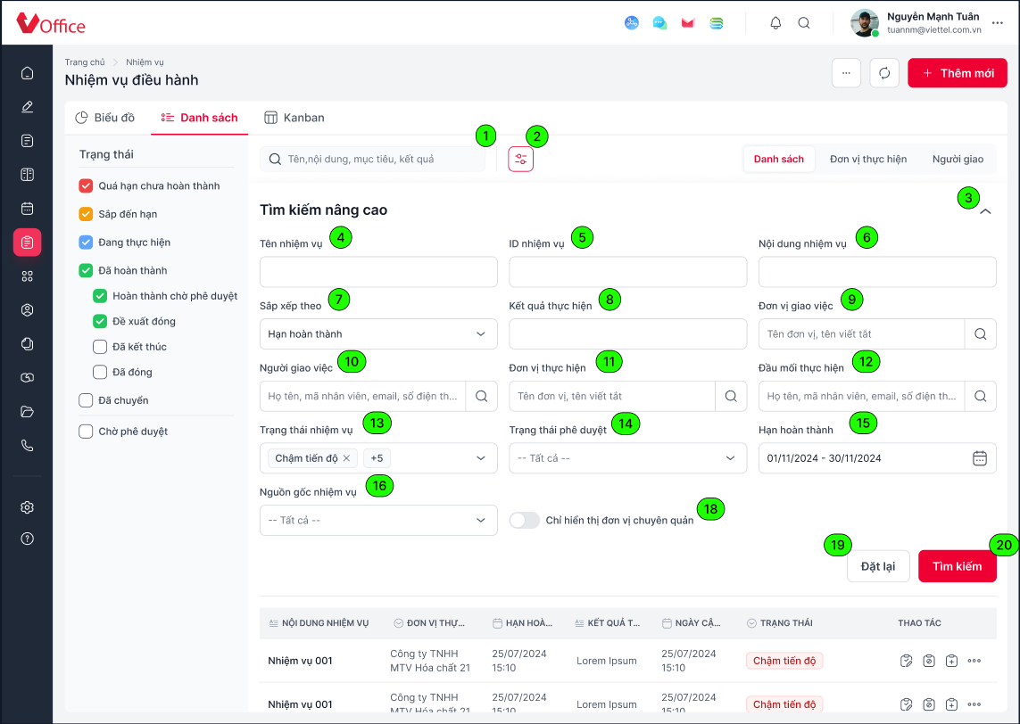
Hình 1. Tìm kiếm nâng cao Nhiệm vụ điều hành mặc định
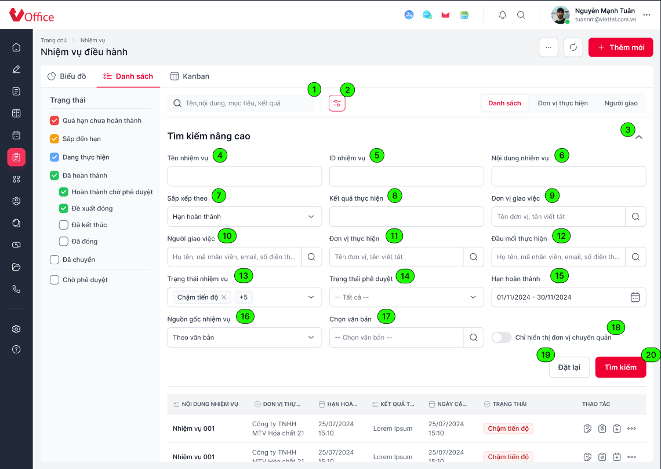
Hình 2. Tìm kiếm nâng cao Nhiệm vụ nguồn gốc từ văn bản

Mô tả chi tiết các thành phần
STT | Tên | Kiểu dữ liệu [Độ dài dữ liệu] | Input / Output | Giá trị khởi tạo | Mô tả (Mapping với CSDL nếu có)
Truy cập NHIỆM VỤ > Nhiệm vụ điều hành > nhấn icon Tìm kiếm nâng cao à hiển thị mục Tìm kiếm nâng cao
1 | txtSearchBox | Textbox |  | Disable | - Textbox tìm kiếm nhanh  - Khi mở mục TKNC  - Disable textbox Tìm kiếm nhanh  - Lưu ý: vẫn giữ nguyên giá trị hiện có ở textbox Tìm kiếm nhanh  - Khi thu gọn mục TKNC  - Enable textbox Tìm kiếm nhanh  - Lưu ý: nếu đã thực hiện tìm kiếm nâng cao, clear dữ liệu ở textbox Tìm kiếm nhanh
2 | btnAdvanceSearch | Icon Button |  |  | - Icon Button Tìm kiếm nâng cao  - Nhấn button để thực hiện mở/thu gọn mục Tìm kiếm nâng cao  - Khi đang mở mục TKNC hoặc sau khi tìm kiếm nâng cao và thu gọn mục TKNC à hiển thị icon button màu đỏ
3 | btnCollapse | Icon button |  | Enable | - Icon Thu gọn  - Nhấn icon à thu gọn mục “Tìm kiếm nâng cao”  - Lưu ý: sau khi thu gọn và mở lại mục Tìm kiếm nâng cao:  - Nếu chưa tìm kiếm nâng cao à reset về giá trị mặc định  - Nếu đã tìm kiếm nâng cao à hiển thị các trường theo điều kiện tìm kiếm trước đó
4 | txtMissionName | Textbox |  | Null | - Tên nhiệm vụ  - Mặc định rỗng  - Không bắt buộc nhập, không giới hạn số ký tự nhập
5 | txtIdMission | Textbox |  | Null | - ID nhiệm vụ  - Mặc định rỗng  - Chỉ cho phép nhập số, nhập tối đa 200 ký tự
6 | txtContent | Textbox |  | Null | - Nội dung nhiệm vụ  - Mặc định rỗng  - Không bắt buộc nhập, không giới hạn số ký tự nhập
7 | cbxSortBy | Combo box |  | Hạn hoàn thành | - Sắp xếp theo  - Bao gồm 2 giá trị:  - Hạn hoàn thành  - Đơn vị thực hiện  - Lưu ý: nếu view theo dạng Kanban à mặc định chọn “Hạn hoàn thành” và disable không cho phép User chọn
8 | txtMisssionResults | Textbox |  | Null | - Kết quả thực hiện  - Mặc định rỗng  - Không bắt buộc nhập, không giới hạn số ký tự nhập
9 | txtOrgAssign | Textbox |  | Null | - Đơn vị giao việc  - Không bắt buộc nhập. Mặc định rỗng, hiển thị hinttext “Tên đơn vị, tên viết tắt”, cho phép chọn nhiều đơn vị  - Cho phép nhập (không giới hạn ký tự nhập) để tìm kiếm tương đối các đơn vị theo tên đơn vị, tên viết tắt (gọi API solrSearch/getOrgList truyền keyword = giá trị User nhập)  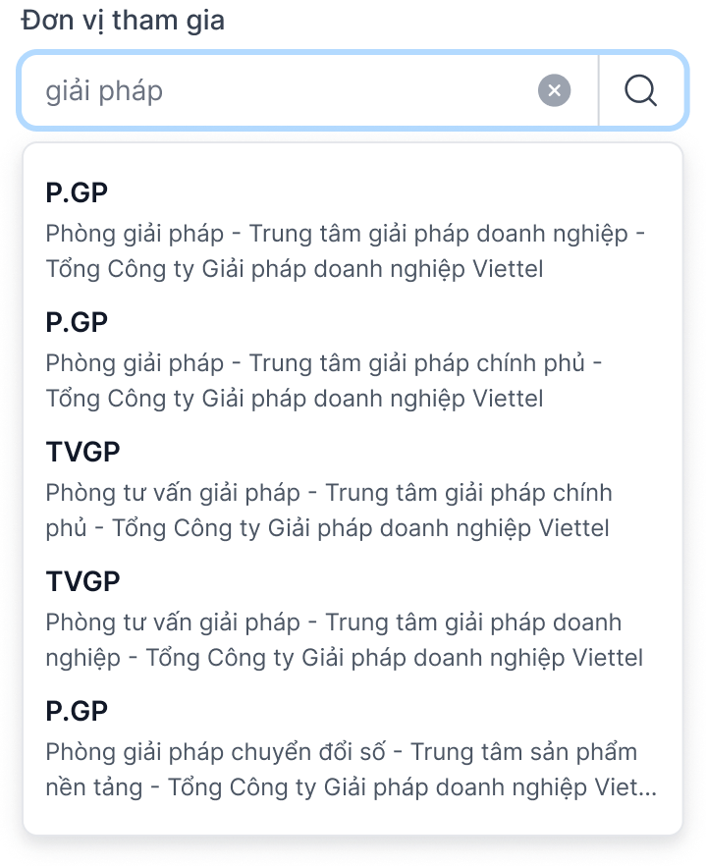  - Nếu không có kết quả phù hợp à hiển thị “Danh sách rỗng”  - Nếu có kết quả phù hợp à hiển thị tối đa 5 kết quả trùng khớp nhất với nội dung User tìm kiếm. Cho phép dùng bàn phím (phím mũi tên) để di chuyển chọn các giá trị trong danh sách. Nhấn enter hoặc click chọn à chọn đơn vị và hiển thị tên đơn vị tương ứng trong trường  - Nếu nhập dữ liệu nhưng không chọn 1 đơn vị từ danh sách kết quả trả về à không ghi nhận dữ liệu để tìm kiếm  - Cho phép User nhấn icon Search để chọn đơn vị từ popup Chọn đơn vị (phạm vi tìm kiếm toàn bộ cây gốc, mặc định focus vào đơn vị gốc của User - API staffAction/getUserInfo - trường sysOrgId)  - Sau khi chọn đơn vị  - Hiển thị tag tên viết tắt đơn vị (abrreviate) đã chọn trong trường. Nếu chọn nhiều đơn vị và các tag hiển thị quá chiều dài của textfieldà hiển thị tag “+ [số lượng đơn vị còn lại]”  - Tại mỗi tag, nhấn icon X để bỏ chọn đơn vị tương ứng  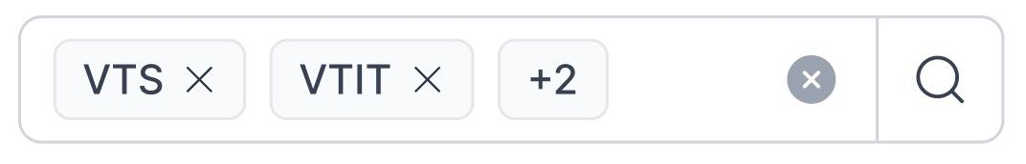
10 | txtAssignId | Textbox |  | Null | - Người giao việc  - Không bắt buộc nhập. Mặc định rỗng, hiển thị hinttext “Họ tên, mã nhân viên, email, số điện thoại”, cho phép chọn nhiều cá nhân  - Cho phép nhập (không giới hạn ký tự nhập) để tìm kiếm tương đối các cá nhân theo họ tên, mã nhân viên, số điện thoại, email (gọi API solrSearch/getEmployeeList, truyền parentId = null, keyword = giá trị User nhập)  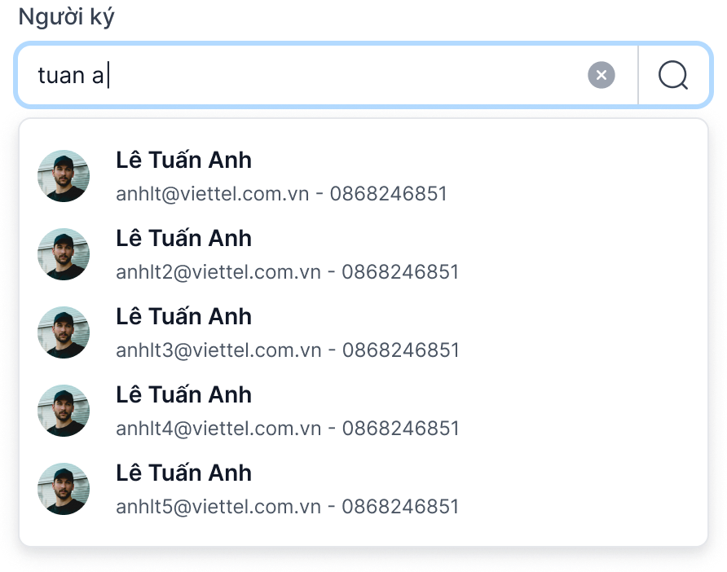  - Nếu không có kết quả phù hợp à hiển thị “Danh sách rỗng”  - Nếu có kết quả phù hợp à hiển thị tối đa 5 kết quả trùng khớp nhất với nội dung User tìm kiếm. Cho phép dùng bàn phím (phím mũi tên) để di chuyển chọn các giá trị trong danh sách. Nhấn enter hoặc click chọn à chọn cá nhân và hiển thị tên cá nhân tương ứng trong trường  - Nếu nhập dữ liệu nhưng không chọn 1 cá nhân từ danh sách kết quả trả về à không ghi nhận dữ liệu để tìm kiếm  - Cho phép User nhấn icon Search để chọn cá nhân từ popup Chọn cá nhân  - Sau khi chọn cá nhân  - Hiển thị tag tên cá nhân (displayName) đã chọn trong trường. Nếu chọn nhiều cá nhân và các tag hiển thị quá chiều dài của textfieldà hiển thị tag “+ [số lượng cá nhân còn lại]”  - Tại mỗi tag, nhấn icon X để bỏ chọn cá nhân tương ứng  
11 | txtOrgPerform | Textbox |  |  | - Đơn vị thực hiện  - Không bắt buộc nhập. Mặc định rỗng, hiển thị hinttext “Tên đơn vị, tên viết tắt”, cho phép chọn nhiều đơn vị  - Đòng bộ với đơn vị đang được chọn tại Sidebar trong danh sách khi gom nhóm theo đơn vị thực hiện  - Cho phép nhập (không giới hạn ký tự nhập) để tìm kiếm tương đối các đơn vị theo tên đơn vị, tên viết tắt (gọi API solrSearch/getOrgList truyền keyword = giá trị User nhập)  - Nếu không có kết quả phù hợp à hiển thị “Danh sách rỗng”  - Nếu có kết quả phù hợp à hiển thị tối đa 5 kết quả trùng khớp nhất với nội dung User tìm kiếm. Cho phép dùng bàn phím (phím mũi tên) để di chuyển chọn các giá trị trong danh sách. Nhấn enter hoặc click chọn à chọn đơn vị và hiển thị tên đơn vị tương ứng trong trường  - Nếu nhập dữ liệu nhưng không chọn 1 đơn vị từ danh sách kết quả trả về à không ghi nhận dữ liệu để tìm kiếm  - Cho phép User nhấn icon Search để chọn đơn vị từ popup Chọn đơn vị (phạm vi tìm kiếm toàn bộ cây gốc, mặc định focus vào đơn vị gốc của User - API staffAction/getUserInfo - trường sysOrgId))  - Sau khi chọn đơn vị  - Hiển thị tag tên viết tắt đơn vị (abrreviate) đã chọn trong trường. Nếu chọn nhiều đơn vị và các tag hiển thị quá chiều dài của textfieldà hiển thị tag “+ [số lượng đơn vị còn lại]”  - Tại mỗi tag, nhấn icon X để bỏ chọn đơn vị tương ứng
12 | txtPerformId | Textbox |  |  | - Đầu mối thực hiện  - Không bắt buộc nhập. Mặc định rỗng, hiển thị hinttext “Họ tên, mã nhân viên, email, số điện thoại”, cho phép chọn nhiều cá nhân  - Cho phép nhập (không giới hạn ký tự nhập) để tìm kiếm tương đối các cá nhân theo họ tên, mã nhân viên, số điện thoại, email (gọi API solrSearch/getEmployeeList, truyền parentId = null, keyword = giá trị User nhập)  - Nếu không có kết quả phù hợp à hiển thị “Danh sách rỗng”  - Nếu có kết quả phù hợp à hiển thị tối đa 5 kết quả trùng khớp nhất với nội dung User tìm kiếm. Cho phép dùng bàn phím (phím mũi tên) để di chuyển chọn các giá trị trong danh sách. Nhấn enter hoặc click chọn à chọn cá nhân và hiển thị tên cá nhân tương ứng trong trường  - Nếu nhập dữ liệu nhưng không chọn 1 cá nhân từ danh sách kết quả trả về à không ghi nhận dữ liệu để tìm kiếm  - Cho phép User nhấn icon Search để chọn cá nhân từ popup Chọn cá nhân  - Sau khi chọn cá nhân  - Hiển thị tag tên cá nhân (displayName) đã chọn trong trường. Nếu chọn nhiều cá nhân và các tag hiển thị quá chiều dài của textfieldà hiển thị tag “+ [số lượng cá nhân còn lại]”  - Tại mỗi tag, nhấn icon X để bỏ chọn cá nhân tương ứng
13 | cbxStatus | Combo box |  |  | - Trạng thái  - Không bắt buộc chọn, nếu không chọn giá trị nào à hiển thị “Tất cả”  - Đồng bộ với cboMissionStatus (List “Trạng thái” tại sidebar). Mặc định chọn giá trị đang chọn tại cboMissionStatus. Khi tìm kiếm nâng cao à thay đổi giá trị cboMissionStatus được chọn tương ứng  - Bao gồm giá trị “Tất cả” ở đầu tiên và các giá trị khác lấy theo trường name API /missionAction/getListMissionStatus. Hiển thị lần lượt:  - missionStatusId = 1 à Quá hạn chưa hoàn thành  - missionStatusId = 81 à Sắp đến hạn  - missionStatusId = 3 à Đang thực hiện  - missionStatusId = 4 à Hoàn thành chưa phê duyệt  - missionStatusId = 6 à Đề xuất đóng  - missionStatusId = 66 à Đề xuất gia hạn  - missionStatusId = 5 à Đã kết thúc  - missionStatusId = 7 à Đã đóng  - missionStatusId = 10 à Đã chuyển  - missionStatusId = 71 à Đã gia hạn  - Cho phép Check/uncheck các checkbox để chọn nhiều giá trị à hiển thị tag các giá trị được chọn tại trường Trạng thái. Nếu chọn nhiều trạng thái và quá chiều dài trường à hiển thị tag “+ [số trạng thái đã chọn còn lại]”  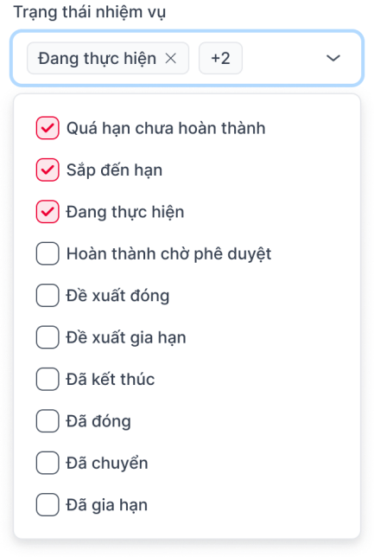
14 | cbxApproveStatus | Combo box |  | Tất cả | - Trạng thái phê duyệt  - Giá trị bao gồm “Tất cả” và 3 giá trị hiển thi lần lượt theo trường name với statusType = 2 API /missionAction/getListMissionStatus  - Chờ phê duyệt  - Đã phê duyệt  - Từ chối  - User nhấn chọn “Chờ phê duyệt” à trường Trạng thái nhiệm vụ tự động chuyển chỉ check chọn 3 trạng thái: Hoàn thành chưa phê duyệt, Đề xuất đóng, Đề xuất gia hạn  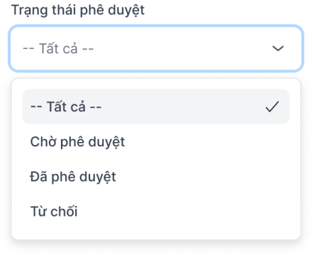
15 | dateDeadline | Datepicker |  |  | - Hạn hoàn thành  - Không bắt buộc nhập. Định dạng DD/MM/YYYY  - Mặc định hiển thị từ ngày đầu tháng - ngày cuối tháng hiện tại. Nếu xóa dữ liệu thì hiển thị hinttext “DD/MM/YYYY - DD/MM/YYYY”  - Cho phép nhập giá trị vào trường từ ngày đến ngày  - Nếu nhập sai định dạng và nhấn enter à giữ nguyên giá trị User nhập, hiển thị khung textfield viền đỏ và text báo lỗi “Vui lòng nhậpHạn hoàn thành (DD/MM/YYYY - DD/MM/YYYY)”  - Nếu nhập [Từ ngày] lớn hơn [Đến ngày] à giữ nguyên giá trị User nhập, khung textfield viền đỏ và text báo lỗi “Thời gian bắt đầu phải nhỏ hơn hoặc bằng thời gian kết thúc”  - Nhấn vào textbox hoặc icon Calendar đều mở Calendar  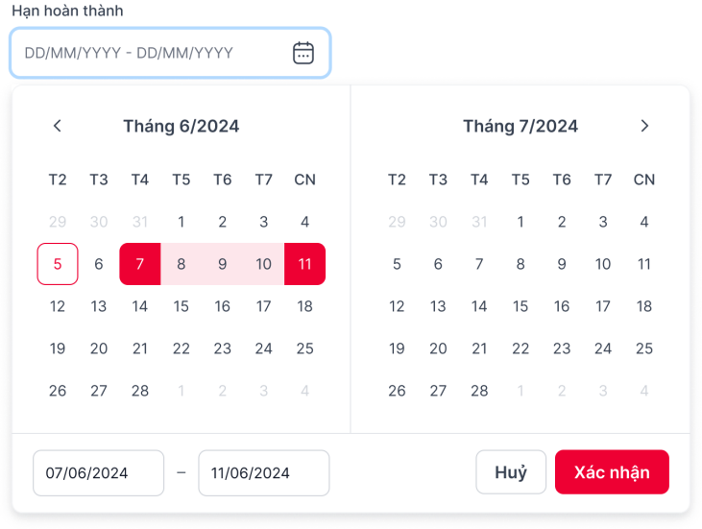  - Mặc định hiển thị lịch tháng hiện tại và tháng liền sau, cho phép chọn khoảng thời gian từ ngày - đến ngày. Nếu đã chọn thời gian thì hiển thị tháng của ngày bắt đầu và tháng liền sau tháng đó.  - Nếu chọn 1 ngày ở sau [từ ngày] à thay đổi trường [đến ngày], nếu chọn 1 ngày ở trước [từ ngày] à thay đổi trường [từ ngày]  - Hiển thị 2 textbox từ ngày - đến ngày, cho phép User nhập  - Nếu nhập sai định dạng và nhấn enter à giữ nguyên giá trị User nhập, hiển thị khung textfield viền đỏ và text báo lỗi “Vui lòng nhậpHạn hoàn thành (DD/MM/YYYY - DD/MM/YYYY)”  - Nếu nhập [Từ ngày] lớn hơn [Đến ngày] à giữ nguyên giá trị User nhập, khung textfield viền đỏ và text báo lỗi “Thời gian bắt đầu phải nhỏ hơn hoặc bằng thời gian kết thúc”  - Giá trị chọn trong calendar hiển thị tương ứng tại 2 textbox từ ngày - đến ngày và ngược lại. Khi thay đổi giá trị chọn trong calendar hoặc textbox à giá trị tại phần kia thay đổi tương ứng  - Tại Calendar  - Cho phép nhấn < > để thay đổi đến các tháng liền trước/sau  - Nhấn vào tên tháng à hiển thị lịch năm, cho phép chọn các tháng trong năm  - Nếu không nhấn button “Xác nhận” và nhấn ra ngoài vùng chọn hoặc dùng bàn phím để focus sang trường khác à quay về giá trị đang tìm kiếm trước đó  - Nhấn button “Đặt lại” à quay về giá trị đang được tìm kiếm theo trước đó  - Nhấn button “Xác nhận” à hiển thị giá trị đã chọn tại trường Hạn hoàn thành
16 | cbxMissionSource | Combo box |  | Tất cả | - Nguồn gốc nhiệm vụ  - Không bắt buộc chọn, chỉ cho phép chọn 1  - Bao gồm các giá trị lần lượt:  - Tất cả  - Theo nguồn gốc khác  - Theo văn bản  - Theo văn bản Quốc phòng  - Theo văn bản Chính phủ  - Theo nhiệm vụ đơn vị  - Theo thỏa thuận hợp tác
17 | btnChooseDocument | Button |  | Null | - Chọn văn bản  - Chỉ hiển thị trường này nếu tìm kiếm theo Nguồn gốc đơn vị = Theo văn bản/Theo văn bản Quốc phòng/Theo văn bản Chính phủ  - Không bắt buộc chọn, mặc định rỗng  - Nhấn icon Search à hiển thị Popup Chọn văn bản sở cứ (chỉ cho phép chọn 1)  - Sau khi chọn, hiển thị tên văn bản vừa chọn tại input (chỉ hiển thị 1 dòng, nếu dài thì ..., hover hiển thị tooltip)
18 | btnSpecialOrg | Switch button |  | Enable | - Toogle “Chỉ hiển thị đơn vị chuyên quản”  - Chỉ hiển thị trường này với User là lãnh đạo chuyên quản hoặc trợ lý chuyên hướng  - Mặc định On à chỉ lấy dữ liệu của các đơn vị mà User chuyên quản/chuyên hướng
19 | btnCancel | Button |  | Enable | - Button Đặt lại  - Nhấn button, thực hiện xóa các điều kiện tìm kiếm và tải lại danh sách nhiệm vụ mặc định
20 | btnSearch | Button |  | Enable | - Button Tìm kiếm  - Nhấn button, thực hiện tìm kiếm danh sách nhiệm vụ theo các điều kiện user đã chọn/nhập

Luồng nghiệp vụ

Nghiệp vụ tìm kiếm nâng cao
- Thực hiện tìm kiếm nâng cao
  - Tại màn hình Nhiệm vụ điều hành, User nhấn icon “Tìm kiếm nâng cao” à hiển thị mục Tìm kiếm nâng cao với các trường thông tin tham chiếu mục Mô tả chi tiết các thành phần
  - User nhập dữ liệu tại các trường thông tin và nhấn Enter hoặc nhấn button “Tìm kiếm”
    - Validate thông tin
      - Nhập sai định dạng à báo lỗi tương ứng tại từng trường
      - Không chọn các trường bắt buộc à hiển thị khung textfield màu đỏ và báo lỗi “Vui lòng chọn [tên trường]”
    - Nếu nhập các điều kiện tìm kiếm đầy đủ và đúng định dạng à gọi API /mission/search-mission
      - Hệ thống tìm kiếm các nhiệm vụ phù hợp với tất cả các điều kiện User đã nhập/chọn trong các trường tìm kiếm nâng cao:
Điều kiện tìm kiếm | Mô tả
Tên nhiệm vụ | Tìm kiếm tương đối (không phân biệt in hoa/thường, bỏ dấu) theo MISSION.MISSION_NAME
Id nhiệm vụ | Tìm kiếm tuyệt đối theo MISSION.MISSION_NAME
Nội dung nhiệm vụ | Tìm kiếm tương đối (không phân biệt in hoa/thường, bỏ dấu) theo MISSION.CONTENT
Sắp xếp theo | Điều kiện sắp xếp  - Hạn hoàn thành à MISSION.DATE_COMPLETE asc  - Đơn vị thực hiện à sắp xếp theo trường MISSION.ORG_PERFORM_ID với điều kiện trong bảng VHR_ORG như sau: ORG_LEVEL, ORG_LEVEL_MANAGE, ORDER_NUMBER, NAME
Kết quả thực hiện | Tìm kiếm tương đối (không phân biệt in hoa/thường, bỏ dấu) theo MISSION.MISSION_RESULT
Đơn vị giao việc | Tìm kiếm tuyệt đối theo MISSION.ORG_ASSIGN_ID
Người giao việc | Tìm kiếm tuyệt đối theo MISSION.ASSIGN_ID
Đơn vị thực hiện | Tìm kiếm tuyệt đối theo MISSION.ORG_PERFORM_ID
Đầu mối thực hiện | Tìm kiếm tuyệt đối theo MISSION.PERFORM_ID
Trạng thái nhiệm vụ | Tìm kiếm tuyệt đối theo MISSION.STATUS  Tham chiếu mô tả các trạng thái nhiệm vụ tại mục Danh sách trạng thái nhiệm vụ
Trạng thái phê duyệt | Tìm kiếm tuyệt đối theo MISSION.APPROVED
Hạn hoàn thành | [từ ngày] <= [MISSION.DATE_COMPLETE] <= [đến ngày]
Nguồn gốc nhiệm vụ | Tìm kiếm tuyệt đối theo bảng SOURCE_MAP  - OBJECT_TYPE = 2 (nguồn gốc của NV)  - SOURCE_TYPE  - 1 à nguồn gốc khác  - 2 à văn bản  - 6 à nhiệm vụ đơn vị  - 8 à văn bản Quốc phòng  - 9 à văn bản Chính phủ  - 10 à thỏa thuận hợp tác
Chọn văn bản | Tìm kiếm tuyệt đối theo ID văn bản nguồn gốc tại bảng SOURCE_MAP  select object_id from source_map where object_type = 2 and and source_id = [ID văn bản được chọn] and source_type = 2/8/9 (tùy thuộc search theo loại nguồn gốc nào)
Chỉ hiển thị đơn vị chuyên quản | - Chỉ lấy lên các đơn vị thực hiện [MISSION.ORG_PERFORM_ID] là đơn vị User chuyên quản/chuyên hướng  - Tham chiếu mô tả chuyên quản/chuyên hướng
      - Nếu có bản ghi phù hợp à vẫn giữ mục tìm kiếm nâng cao và hiển thị kết quả các nhiệm vụ phù hợp tại danh sách/kanban
      - Nếu không có nhiệm vụ phù hợp à hiển thị màn hình thông báo “Không tìm thấy kết quả”
  - User nhấn chọn lại button Tìm kiếm nâng cao (btnAdvanceSearch) hoặc icon Thu gọn (btnCollapse) à hiển thị màn hình thu gọn tìm kiếm nâng cao. Nếu nhấn mở lại mục Tìm kiếm nâng cao
    - Nếu chưa tìm kiếm nâng cao à đặt lại các trường về giá trị mặc định
    - Nếu đã tìm kiếm nâng cao à hiển thị các trường theo điều kiện tìm kiếm trước đó

Mô tả

API /mission/search-mission
Tìm kiếm nâng cao nhiệm vụ
INPUT
{
"listStatus": [
1,
2,
7
],
"pageSize": 10,
"content": "noidungnv",
"result": "ketquathuchien",
"statusApprove": 10,
"searchOrgPerformIds": [
260823,
9022673,
279752
],
"missionName": "tennv",
"searchAssignIds": [
50469,
9053
],
"sortBy": 4,
"documentSearchId": 3347287,
"missionId": 333219,
"startRecord": 0,
"typeMission": 3,
"isSearchAdvanced": 1,
"searchOrgAssignIds": [
148844,
148845
],
"dateCompleteFrom": "06/09/2024",
"searchPerformIds": [
395368,
44201
],
"dateCompleteTo": "07/09/2024",
"sourceType": 2,
"viewType": 1,
"displayOrg": 1
}
Tham số | Ý nghĩa
 | - Danh sách các trạng thái nhiệm vụ tìm kiếm  - ID tương ứng với mỗi trạng thái lấy tại API /missionAction/getListMissionStatus trường value
  listStatus
 | - Số bản ghi trong 1 phân trang  - Dạng Kanban: không phân trang à truyền 99999  - Dạng List: có phân trang, mặc định 10
  pageSize
 | - Nội dung nhiệm vụ
  content
 | - Kết quả thực hiện
  result
 | - Trạng thái phê duyệt  - ID tương ứng với mỗi trạng thái lấy tại API /missionAction/getListMissionStatus trường value
  statusApprove
 | - Danh sách ID đơn vị thực hiện
  searchOrgPerformIds
 | - Tên nhiệm vụ
  missionName
 | - Danh sách ID người giao
  searchAssignIds
 | - Sắp xếp theo  - 4: Ngày hoàn thành (mặc định)  - 5: Đơn vị thực hiện
  sortBy
 | - ID văn bản nguồn gốc
  documentSearchId
 | - ID nhiệm vụ
  missionId
 | - Bản ghi đầu tiên của trang  - Mặc định 0
  startRecord
 | - Loại nhiệm vụ à menu Nhiệm vụ điều hành: 2
  typeMission
 | - Đánh dấu search theo TKNC à 1 (mặc định)
  isSearchAdvanced
 | - Danh sách ID đơn vị giao
  searchOrgAssignIds
 | - Hạn hoàn thành từ ngày
  dateCompleteFrom
 | - Danh sách ID đầu mối thực hiện
  searchPerformIds
 | - Hạn hoàn thành đến ngày
  dateCompleteTo
 | - Loại nguồn gốc  - 1 à nguồn gốc khác  - 2 à văn bản  - 6 à nhiệm vụ đơn vị  - 8 à văn bản Quốc phòng  - 9 à văn bản Chính phủ  - 10 à thỏa thuận hợp tác
  sourceType
 | - Kiểu view  - 1: Danh sách  - 2: Nhóm đơn vị thực hiện
  viewType
 | - Đánh dấu phạm vi tìm kiếm  - 1: toàn bộ đơn vị  - 2: chỉ các đơn vị chuyên quản
  displayOrg
OUTPUT
[
{
"missionId": 39316, //ID nhiệm vụ
"missionName": "12", //Tên nhiệm vụ
"missionPath": "/39316/",
"content": "d", //Nội dung nhiệm vụ
"target": "d", //Mục tiêu nhiệm vụ
"dateStart": "14/03/2023 00:00:00", //Ngày bắt đầu thực hiện
"dateComplete": "14/03/2023 00:00:00", //Hạn hoàn thành
"weight": 1,
"orgAssignId": 9033696, //ID đơn vị giao
"assignId": 13855, //ID người giao
"assignEmail": "haitt@viettel.com.vn",
"orgPerformId": 9033700, //ID đơn vị thực hiện
"frequenceUpdate": 2,
"fieldId": 3,
"status": 2, //Trạng thái
"missionResult": "x cscc",//Kết quả thực hiện
"createdDate": "14/03/2023 14:11:55",
"createdBy": 13855, //ID người tạo nhiệm vụ
"updatedDate": "23/09/2024 16:04:05",//Ngày cập nhật kết quả
"delFlag": 0,
"isCompleted": 0,
"missionClass": 1,
"isTransferOrgPerform": 0, //Đánh dấu nhiệm vụ đã chuyển
"isExtendDeadline": 0,
"deadlineStatus": 4, //Gom nhóm các NV theo tiến độ thực hiện
"ORG_PERFORM_NAME": "Phòng Kiểm thử - Trung tâm Giải pháp doanh nghiệp - Tổng công ty Giải pháp doanh nghiệp Viettel",//Tên đơn vị thực hiện
"ORG_ASSIGN_NAME": "Trung tâm Giải pháp doanh nghiệp - Tổng công ty Giải pháp doanh nghiệp Viettel",//Tên đơn vị giao
"USER_ASSIGN_NAME": "Trương Thanh Hải",//Tên người giao
"EMP_LEVEL": "1000645",
"POSITION_NAME": "Giám đốc Trung tâm Giải pháp Doanh nghiệp",
"isDocReport": 1,
"count": 0,
"orgPerform": {//Thông tin đơn vị thực hiện
"sysOrganizationId": 9033700,
"pathName": "Phòng Kiểm thử - Trung tâm Giải pháp doanh nghiệp - Tổng công ty Giải pháp doanh nghiệp Viettel",
"isActive": 0,
" abbreviation": "PKT" //Bổ sung: tên viết tắt đơn vị thực hiện
},
"orgAssign": {//Thông tin đơn vị giao
"sysOrganizationId": 9033696,
"pathName": "Trung tâm Giải pháp doanh nghiệp - Tổng công ty Giải pháp doanh nghiệp Viettel",
"isActive": 0
},
"assign": {//Thông tin người giao
"fullName": "Trương Thanh Hải",
"empLevel": 1000645,
"sysUserId": 13855,
"positionName": "Giám đốc Trung tâm Giải pháp Doanh nghiệp"
},
"missionGroup": 1,
"missionType": 0,
"overDate": 3.5 //Bổ sung: Ngày quá hạn
},
{
"missionId": 39402,
"missionName": "TTHT",
"missionPath": "/39402/",
"content": "TTHT",
"target": "TTHT",
"dateStart": "07/04/2023 00:00:00",
"dateComplete": "28/04/2023 00:00:00",
"weight": 1,
"orgAssignId": 9033696,
"assignId": 13855,
"assignEmail": "haitt@viettel.com.vn",
"orgPerformId": 9033700,
"frequenceUpdate": 2,
"fieldId": 3,
"status": 100,
"createdDate": "07/04/2023 15:44:21",
"createdBy": 470544,
"updatedDate": "26/06/2023 14:22:40",
"delFlag": 0,
"isCompleted": 0,
"missionClass": 1,
"isTransferOrgPerform": 0,
"isExtendDeadline": 0,
"ORG_PERFORM_NAME": "Phòng Kiểm thử - Trung tâm Giải pháp doanh nghiệp - Tổng công ty Giải pháp doanh nghiệp Viettel",
"ORG_ASSIGN_NAME": "Trung tâm Giải pháp doanh nghiệp - Tổng công ty Giải pháp doanh nghiệp Viettel",
"USER_ASSIGN_NAME": "Trương Thanh Hải",
"EMP_LEVEL": "1000645",
"POSITION_NAME": "Giám đốc Trung tâm Giải pháp Doanh nghiệp",
"isDocReport": 0,
"count": 0,
"orgPerform": {
"sysOrganizationId": 9033700,
"pathName": "Phòng Kiểm thử - Trung tâm Giải pháp doanh nghiệp - Tổng công ty Giải pháp doanh nghiệp Viettel",
"isActive": 0,
" abbreviation": "PKT", //Bổ sung: tên viết tắt đơn vị thực hiện
},
"orgAssign": {
"sysOrganizationId": 9033696,
"pathName": "Trung tâm Giải pháp doanh nghiệp - Tổng công ty Giải pháp doanh nghiệp Viettel",
"isActive": 0
},
"assign": {
"fullName": "Trương Thanh Hải",
"empLevel": 1000645,
"sysUserId": 13855,
"positionName": "Giám đốc Trung tâm Giải pháp Doanh nghiệp"
},
"missionGroup": 4,
"missionType": 0,
"remainDate": 3.5 //Bổ sung: Số ngày còn lại tới hạn hoàn thành
}
]

≠

Tìm kiếm nhanh nhiệm vụ điều hành

Thông tin chung
Tên chức năng | Tìm kiếm nhanh nhiệm vụ điều hành
Mô tả | Màn hình cho phép User tìm kiếm các nhiệm vụ điều hành tương đối theo tên, nội dung, mục tiêu và kết quả thực hiện nhiệm vụ
Tác nhân | - Lãnh đạo đơn vị  - Trợ lý đơn vị
Điều kiện trước | - Tác nhân đăng nhập thành công vào hệ thống  - Tác nhân được phân quyền vào menu Danh sách lịch họp (MISSION_ASSIGN) và được phân quyền chức năng (MISSION_ASSING_QUICKSEARCH)
Điều kiện sau | Tìm kiếm nhiệm vụ thành công
Ngoại lệ | N/A
Các yêu cầu đặc biệt | N/A

Màn hình
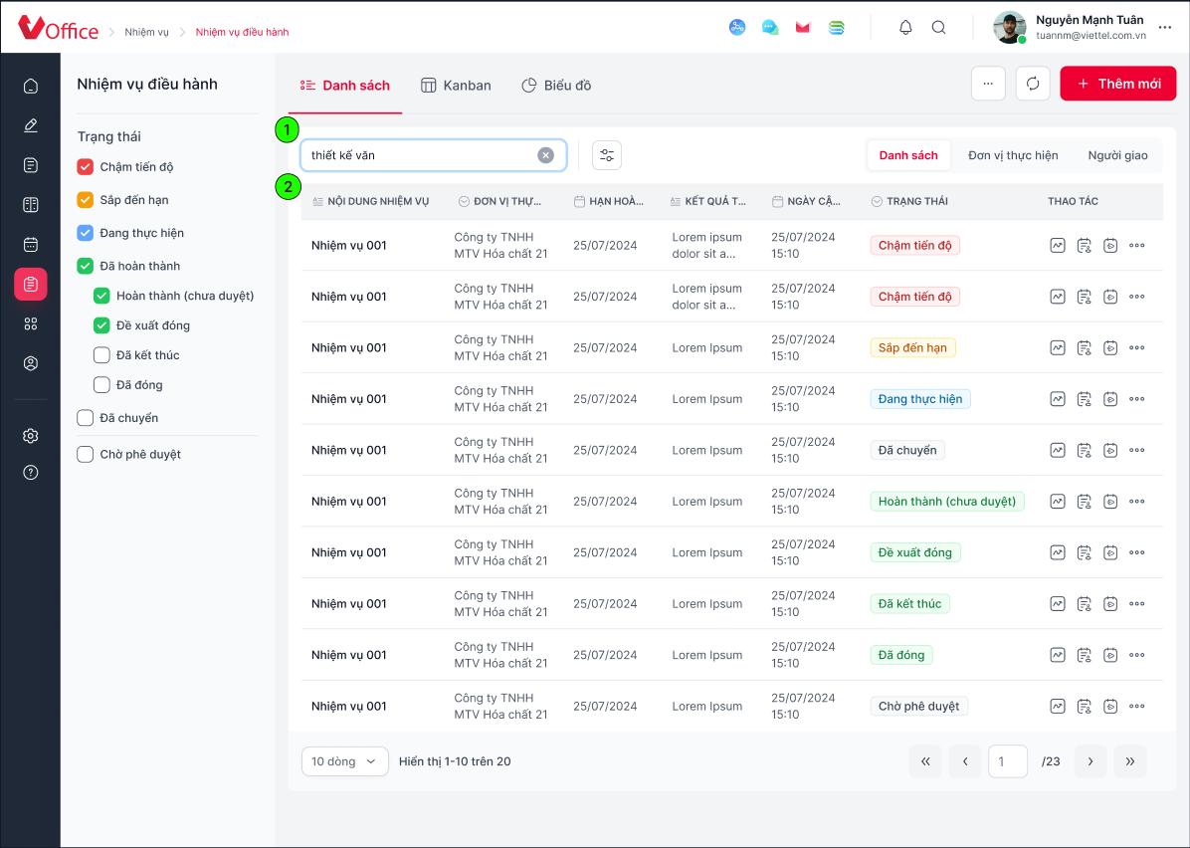
Hình. Tìm kiếm nhanh nhiệm vụ điều hành

Mô tả chi tiết các thành phần
STT | Tên | Kiểu dữ liệu [Độ dài dữ liệu] | Input / Output | Giá trị khởi tạo | Mô tả (Mapping với CSDL nếu có)
1 | txtSearchBox | Textbox |  | Enable | - Textbox tìm kiếm nhanh  - Mặc định hiển thị hinttext “Tên, nội dung, mục tiêu, kết quả”  - Cho phép nhập tối đa 200 ký tự  - Khi nhập hiển thị icon X, cho phép xóa nhanh nội dung User đã nhập  - Khi truy cập danh sách, mặc định focus vào trường này  - Khi nhập liệu à hiển thị icon X. Nhấn icon: thực hiện xóa nhanh toàn bộ nội dung User đã nhậpp
2 | Results |  |  |  | - Danh sách nhiệm vụ điều hành phù hợp với điều kiện tìm kiếm của User theo dạng List/Kanban tương ứng

Luồng nghiệp vụ
  - Tại textbox tìm kiếm nhanh
    - Hiển thị hinttext “Tên, nội dung, mục tiêu, kết quả”
    - Cho phép user nhập tối đa 200 ký tự
  - User nhập nội dung vào textbox tìm kiếm nhanh, nhấn Enter à thực hiện gọi API /mission/search-mission
INPUT | {  "startRecord": 0,  "viewType": 1,  "pageSize": 10,  "sortBy": 4,  "keyword": "123" //Nội dung User nhập  }
OUTPUT | Tham chiếu chức năng Tìm kiếm nâng cao
    - Thực hiện tìm kiếm tương đối (không phân biệt in hoa/thường, bỏ dấu) theo nội dung User nhập với 1 trong các trường:
      - Tên nhiệm vụ: MISSION.MISSION_NAME
      - Mục tiêu: MISSION.TARGET
      - Kết quả: MISSION.MISSION_RESULT
      - Nội dung: MISSION.CONTENT
    - Hệ thống trả ra danh sách các nhiệm vụ phù hợp với 1 trong các yếu tố trên, không giới hạn theo thời gian
      - Lưu ý, nếu Input có truyền keyword à thực hiện tìm kiếm nhiệm vụ theo logic tìm kiếm nhanh, không tìm kiếm theo các trường Tìm kiếm nâng cao
      - Mặc định sắp xếp theo Hạn hoàn thành tăng dần (sortBy = 4)
  - Nếu không có nhiệm vụ phù hợp à hiển thị màn hình thông báo “Không tìm thấy kết quả”

THIẾT KẾ DÙNG CHUNG VÀ TÁI SỬ DỤNG

Chọn cá nhân

Thông tin chung
Tên chức năng | Chọn cá nhân
Mô tả | Màn hình chức năng cho phép User chọn các cá nhân tham gia vào các nghiệp vụ của hệ thống  Tại từng nghiệp vụ (chuyển văn bản, đổi người ký,…), chức năng chọn cá nhân thay đổi tương ứng: chọn 1, chọn nhiều, chọn loại To/Cc
Tác nhân | Tất cả người dùng
Điều kiện trước | User truy cập vào các màn nghiệp vụ và nhân textlink/button để mở popup Chọn cá nhân
Điều kiện sau | Tác nhân xem danh sách cá nhân và chọn cá nhân thành công để thực hiện nghiệp vụ
Ngoại lệ | NA
Các yêu cầu đặc biệt | NA

Màn hình
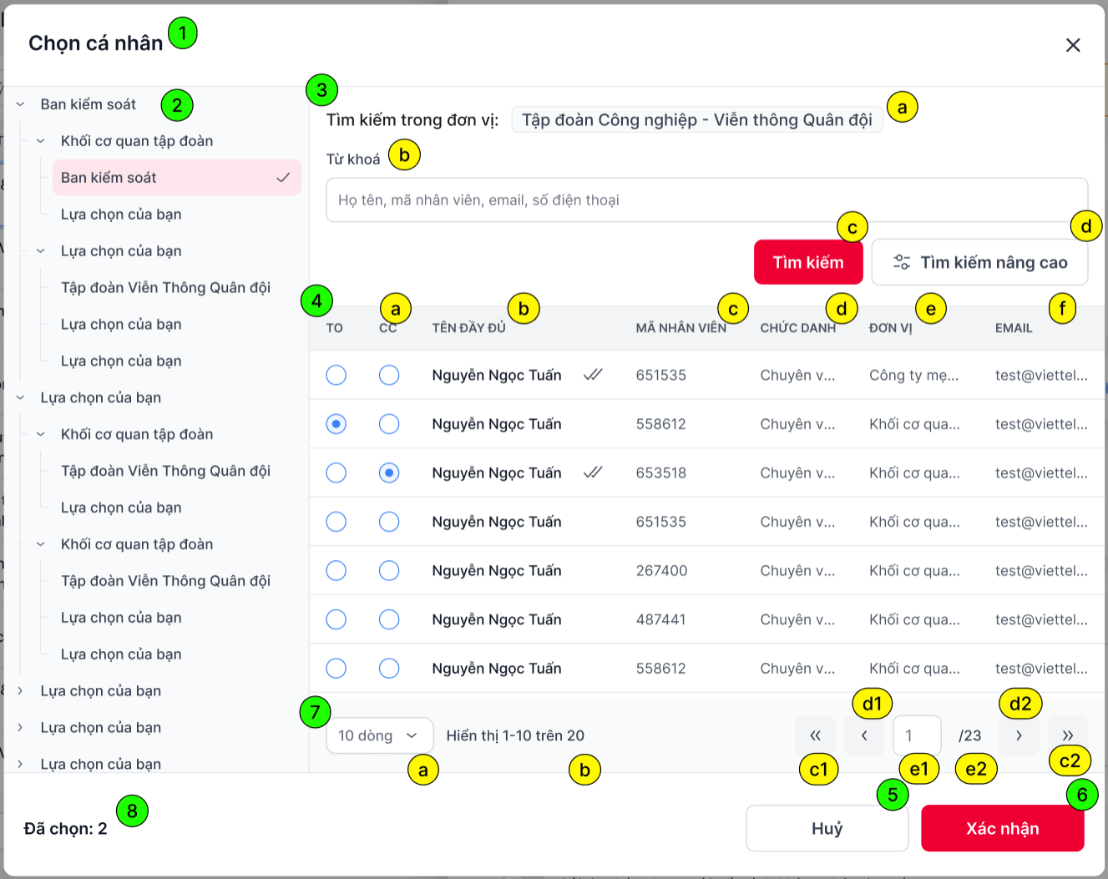
Hình 1. Chọn cá nhân chuyển văn bản
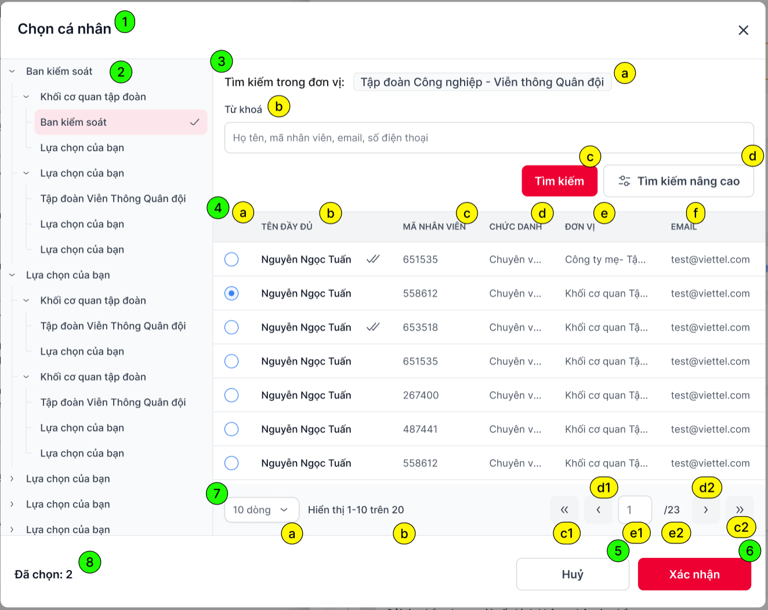
Hình 2. Chọn 1 cá nhân
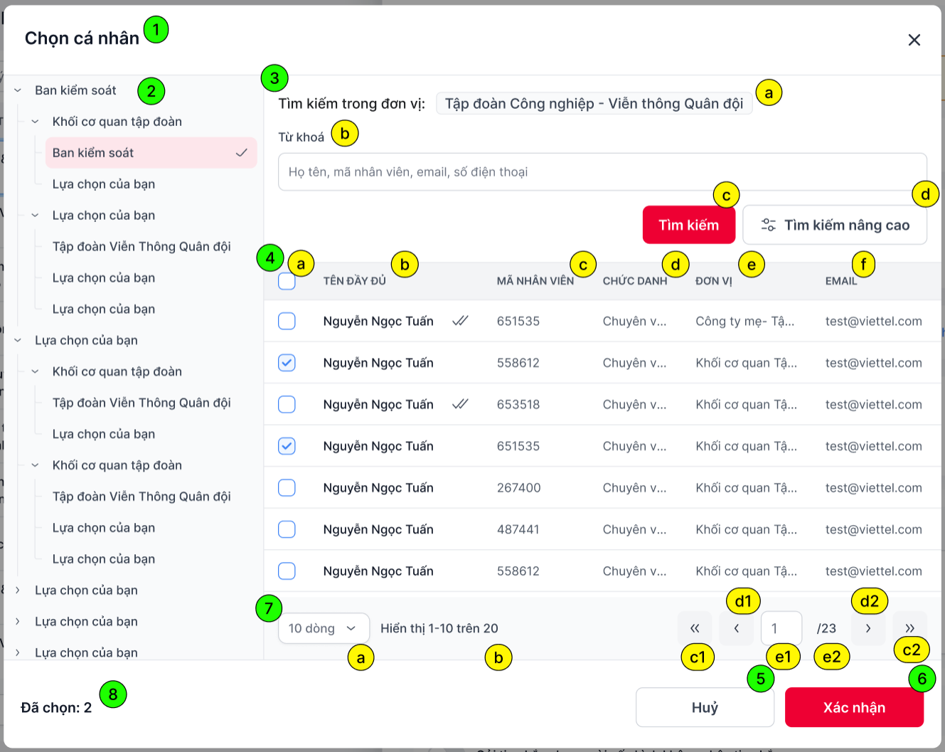
Hình 3. Chọn nhiều cá nhân

Mô tả chi tiết các thành phần
STT | Tên | Kiểu dữ liệu [Độ dài dữ liệu] | Input / Output | Giá trị khởi tạo | Mô tả (Mapping với CSDL nếu có)
Chức năng Chọn cá nhân - dữ liệu lấy từ API: /staffAction/getListUser
1 | lblPopupName | Label |  |  | - Tên popup Chọn cá nhân
2 | treeDepartment | Label |  |  | - Cây đơn vị  - Gọi API vhr-org/get-focus-tree để xây cây đơn vị  - Nhấn mở các nhánh gọi API vhr-org/get-list-org
3 | Search |  |  |  | Chức năng tìm kiếm các nhân
3a | lblDepartment | Label |  |  | - Hiển thị thông tin đơn vị đang được chọn để tìm kiếm các cá nhân  - Label “Tìm kiếm trong đơn vị” + [tên đơn vị]
3b | txtSearch | Textbox | Input |  | - Textbox “Từ khóa”  - Hiển thị hinttext: “Họ tên, mã nhân viên, email, số điện thoại”  - Không giới hạn số ký tự nhập
3c | btnSearch | Button |  |  | - Button “Tìm kiếm”  - Nhấn button, thực hiện tìm kiếm cá nhân theo từ khóa nhập tại txtSearch
3d | btnAdvanceSearch | Button |  |  | - Button “Tìm kiếm nâng cao”  - Nhấn button, hiển thị mục Tìm kiếm nâng cao
4 | gridDocument | grid |  |  | - Danh sách cá nhân trong đơn vị  - Dữ liệu lấy từ API: /staffAction/getListUser  - Hiển thị tối đa 1 dòng, nếu dữ liệu dài hiển thị “…”, hover hiển thị tooltip
4a | lblChooseAction | Label Collumn | Output |  | Cột chức năng cho phép chọn cá nhân  - Hình 1. Chọn cá nhân nhận văn bản (khi chuyển VB)  - Hiển thị 2 cột TO, CC  - Mỗi bản ghi hiển thị Radio button, cho phép chọn nhiều cá nhân nhưng tại mỗi bản ghi chỉ có thể chọn To hoặc Cc  - Tại tiêu đề bảng, nhấn chọn TO/CC à check toàn bộ các bản ghi trong phân trang tương ứng  - Hình 2. Chọn 1 cá nhân  - Tiêu đề cột rỗng  - Mỗi bản ghi hiển thị Radio button, chỉ cho phép chọn 1  - Hình 2. Chọn nhiều cá nhân  - Tiêu đề cột hiển thị checkbox, nhấn checkbox tại tiêu đề à check chọn toàn bộ các cá nhân trong phân trang  - Mỗi bản ghi hiển thị checkbox, cho phép chọn nhiều cá nhân  - Lưu ý:  - Nhấn vào bất kì vị trí nào trong mỗi bản ghi à check/uncheck bản ghi đó  - Trường hợp chọn cá nhân nhận văn bản  - Khi nhấn vào bất kỳ vị trí nào trong bản ghi chưa chọnà mặc định check cột TO  - Khi nhấn vào bất kỳ vị trí nào trong bản ghi đã chọn à uncheck
4b | lblName | Label Collumn | Output |  | - Cột Tên đầy đủ  - Dữ liệu lấy từ trường: displayName  - Đối với popup Chọn cá nhân nhận văn bản (Hình 1), các cá nhân đã nhận văn bản à hiển thị icon  để đánh dấu
4c | lblEmployeeCode | Label Collumn | Output |  | - Cột Mã nhân viên  - Dữ liệu lấy từ trường: employeeCode
4d | lblPosition | Label Collumn | Output |  | - Cột Chức danh  - Dữ liệu lấy từ trường: position
4e | lblDepartment | Label Collumn | Output |  | - Cột Đơn vị  - Dữ liệu lấy từ trường: orgName
4f | lblEmail | Label Collumn | Output |  | - Cột Email  - Dữ liệu lấy từ trường: email
5 | btnCancel | Button |  |  | - Button Hủy
6 | btnSelect | Button |  |  | - Button Xác nhận
7 | paging |  |  |  | - Các chức năng phân trong trong danh sách
7a | cbxRecord | Combo box |  | 10 dòng | - Combo box chọn số sang hiển thị  - Bao gồm 3 giá trị lần lượt: 10, 20, 30  - Nhấn chọn 1 giá trị à tải lại danh sách, hiển thị tối đa số bản ghi trong 1 phân trang tương ứng
7b | lblRecordShow | Icon button |  |  | - Hiển thị dưới dạng: (a - b)/ c  - Trong đó:  - a: số thứ tự bản ghi đầu tiên trong danh sách  - b: số thứ tự của bản ghi cuối cùng trong danh sách  - c: tổng số lượng bản ghi
7c | lblFirstLastPage | Icon button |  |  | - Nhấn để quay lại trang đầu tiên hoặc đi tới trang cuối cùng  - Nếu đang ở trang 1 à disable icon 7c1  - Nếu đang ở trang cuối à disable icon 7c2
7d | lblNextPreviousPage | Icon button |  |  | - Nhấn để quay lại trang liền trước hoặc đi tới trang tiếp theo  - Nếu đang ở trang 1 à disable icon 7c1  - Nếu đang ở trang cuối à disable icon 7c2
7e | lblChoosePage | Textbox |  | 1 | - Hiển thị dưới dạng: Trang đang đứng/ Tổng số trang.  - Trang đang đứng:  - Text input, mặc định = 1, chỉ cho phép nhập số, tối đa 9 ký tự  - Nhập và nhấn Enter à Hệ thống đi đến trang được nhập vào.  - Trường hợp nhập vào số trang lớn hơn tổng số trang à Tự động đi đến trang cuối cùng
8 | lblSelected | Label |  |  | - Số lượng các cá nhân đang được chọn  - Chỉ hiển thị nếu chọn ít nhất 1 cá nhân

Luồng nghiệp vụ

Luồng nghiệp vụ
  - Tại các màn hình nghiệp vụ chức năng, user nhấn button/textlink “Chọn cá nhân” à hiển thị popup “Chọn cá nhân”
  - Tại poup Chọn cá nhân, hiển thị các thông tin:
    - Cây đơn vị, đơn vị mặc định được chọn tương ứng theo từng nghiệp vụ
    - Danh sách cá nhân à API /staffAction/getListUser
      - Hiển thị danh sách các cá nhân thuộc đơn vị đang được chọn (order by ve.emp_level asc, email asc)
      - Hiển thị radio button chọn TO/CC, Radiobutton, Checkbox tương ứng với từng nghiệp vụ
        - Chọn cá nhân nhạn văn bản (chức năng Chuyển văn bản, cấu hình tự động chuyển) à radio button TO/CC
        - Chọn cá nhân ký duyệt à checkbox
        - Chọn cá nhân đổi người ký à radio button
        - Chọn cá nhân ký nháy à checkbox
      - Các cá nhân đã được chọn à hiển thị check chọn tương ứng
    - Textbox tìm kiếm nhanh: user nhập điều kiện và nhấn enter hoặc button “Tìm kiếm” à gọi API /staffAction/getListUser: input truyền keyword = ‘nội dung user nhập’
      - Thực hiện tìm kiếm các cá nhân thuộc đơn vị đang được chọn:
        - Tìm kiếm tương đối theo Mã nhân viên (VHR_EMPLOYEE.EMPLOYEE_CODE)
        - Tìm kiếm tương đối theo Tên đầy đủ (VHR_EMPLOYEE.FULL_NAME)
        - Tìm kiếm tương đối theo Email (VHR_EMPLOYEE.EMAIL)
        - Tìm kiếm tương đối theo Số điện thoại (VHR_EMPLOYEE.MOBILE_PHONE)
      - Hệ thống trả ra danh sách các cá nhân phù hợp với 1 trong các yếu tố trên, sắp xếp tương tự danh sách mặc định
      - Nếu không có kết quả phù hợp à hiển thị màn hình thông báo “Không tìm thấy kết quả”
    - Button Tìm kiếm nâng cao
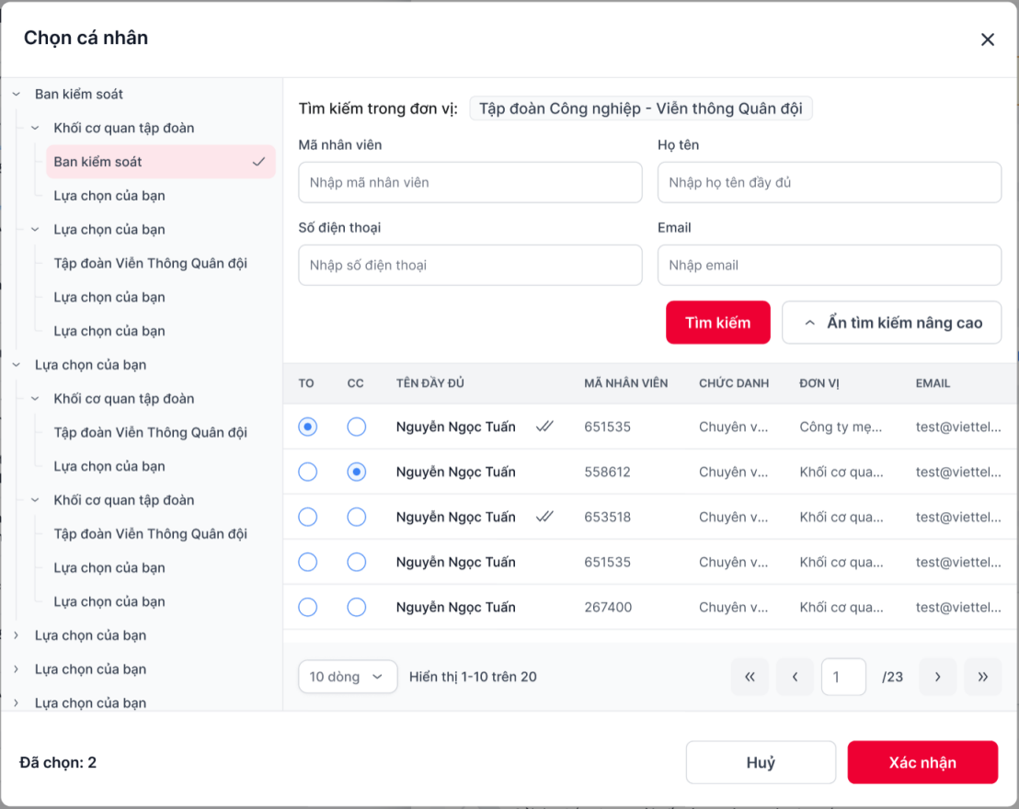
      - Nhấn button à hiển thị các trường thông tin tìm kiếm nâng cao. Bao gồm:
        - Mã nhân viên à tìm kiếm tương đối theo VHR_EMPLOYEE.EMPLOYEE_CODE
        - Tên đầy đủ (không giới hạn số ký tự nhập) à tìm kiếm tương đối theo VHR_EMPLOYEE.FULL_NAME
        - Email (không giới hạn số ký tự nhập) à tìm kiếm tương đối theo VHR_EMPLOYEE.EMAIL
        - Số điện thoại (không giới hạn số ký tự nhập) à tìm kiếm tương đối theo VHR_EMPLOYEE.MOBILE_ PHONE
      - User nhấn phím enter hoặc button “Tìm kiếm” à gọi API /staffAction/getListUser truyền giá trị tương ứng nội dung User nhập
        - Hệ thống tìm kiếm và trả ra danh sách các cá nhân phù hợp với tất cả các yếu tố trên, sắp xếp tương tự danh sách mặc định
        - Nếu không có kết quả phù hợp à hiển thị màn hình thông báo “Không tìm thấy kết quả”
    - Nhấn button “Hủy” à đóng popup Chọn cá nhân, quay lại màn hình nghiệp vụ trước đó
    - Nhấn button “Xác nhận” à đóng popup Chọn cá nhân, hiển thị thông tin các cá nhân vừa chọn tại màn hình nghiệp vụ tương ứng

API /staffAction/getListUser
INPUT
{
"searchType": 1,
"startRecord": 0,
"pageSize": 10,
"type": "3",
"user": "{\"fullName\":\"dao duy hoa\",\"mobileNumber\":\"84986637888\",\"strCardNumber\":\"123456\",\"strEmail\":\"hoadd6\",\"sysOrgId\":9007544}"
}
Tham số | Giá trị
searchType | 1
startRecord | Số thứ tự bản ghi bắt đầu tìm kiếm
pageSize | Số bản ghi 1 phân trang
keyword | - Nội dung tìm kiếm user nhập khi tìm kiếm nhanh  - Mặc định: null
type | Truyền tương ứng với từng nghiệp vụ  - Chọn người ký duyệt, ký nháy à 3  - Chọn cá nhân chuyển văn bản à 0
user | Các trường thông tin để tìm kiếm User
- fullname | - Giá trị User nhập tại trường “Tên đầy đủ”  - Mặc đinh: null
- mobileNumber | - Giá trị User nhập tại trường “Số điện thoại”  - Mặc đinh: null
- strCardNumber | - Giá trị User nhập tại trường “Mã nhân viên”  - Mặc đinh: null
- strEmail | - Giá trị User nhập tại trường “Email”  - Mặc đinh: null
- sysOrgId | ID đơn vị đang chọn
OUTPUT
[
{
"employeeId": 22148,
"orgName": "Thủ trưởng đơn vị - Ban Tổng Giám đốc - Tổng công ty Giải pháp doanh nghiệp Viettel",
"sysOrganizationId": 9007546,
"pathName": "/148841/148842/9001803/9007544/9007545/9007546/",
"displayName": "Nguyễn Mạnh Hổ",
"position": "Tổng Giám đốc",
"employeeCode": "063787",
"mobilePhone": "84962123456",
"email": "test@viettel.com.vn"
},
{
"employeeId": 15573,
"orgName": "Thủ trưởng đơn vị - Ban Tổng Giám đốc - Tổng công ty Giải pháp doanh nghiệp Viettel",
"sysOrganizationId": 9007546,
"pathName": "/148841/148842/9001803/9007544/9007545/9007546/",
"displayName": "Lê Thành Công",
"position": "Phó Tổng Giám đốc",
"employeeCode": "045151",
"mobilePhone": "84962123456",
"email": "test@viettel.com.vn",
"isReceiverdDoc": 1
}
]
employeeId | - ID cá nhân  - Dữ liệu lấy từ trường VHR_EMPLOYEE.EMPLOYEE_ID
orgName | - Tên đơn vị  - Dữ liệu: select vo.name from vhr_employee ve, vhr_org vo where ve.organization_id = vo.sys_organization_id
sysOrganizationId | - ID đơn vị  - Dữ liệu lấy từ trường VHR_EMPLOYEE_ORGANIZATION_ID
pathName | - Path đơn vị  - Dữ liệu: select vo.path from vhr_employee ve, vhr_org vo where ve.organization_id = vo.sys_organization_id
displayName | - Tên cá nhân  - Dữ liệu lấy từ trường VHR_EMPLOYEE.FULL_NAME
employeeCode | - Mã nhân viên  - Dữ liệu lấy từ trường VHR_EMPLOYEE.EMPLOYEE_CODE
mobilePhone | - Số điện thoại  - Dữ liệu lấy từ trường VHR_EMPLOYEE.MOBILE_PHONE
email | - Email cá nhân  - Dữ liệu lấy từ trường VHR_EMPLOYEE.EMAIL
isReceiverdDoc | - Chỉ trả về nếu chọn cá nhân chuyển văn bản  - Chưa nhân văn bản à không trả  - Đã nhận văn bản à 1

Chọn đơn vị

Thông tin chung
Tên chức năng | Chọn đơn vị
Mô tả | Màn hình chức năng cho phép User chọn các đơn vị tham gia vào các nghiệp vụ của hệ thống  Tại từng nghiệp vụ (chuyển văn bản, đổi người ký,…), chức năng đơn vị thay đổi tương ứng: chọn 1, chọn nhiều, chọn loại To/Cc
Tác nhân | Tất cả người dùng
Điều kiện trước | User truy cập vào các màn nghiệp vụ và nhân textlink/button để mở popup Chọn đơn vị
Điều kiện sau | Tác nhân xem danh sách đơn vị và chọn đơn vị thành công để thực hiện nghiệp vụ
Ngoại lệ | NA
Các yêu cầu đặc biệt | NA

Màn hình
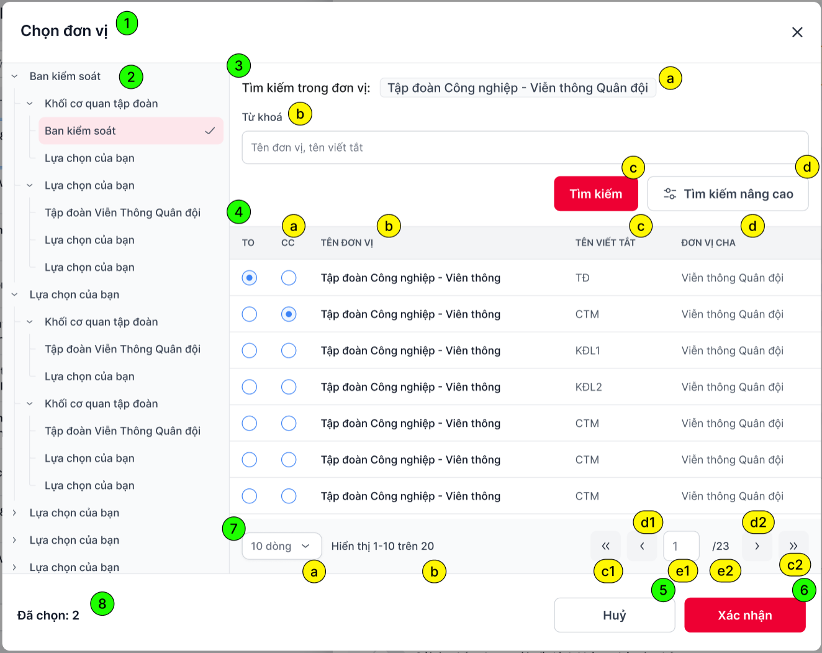
Hình 1. Chọn đơn vị chuyển văn bản
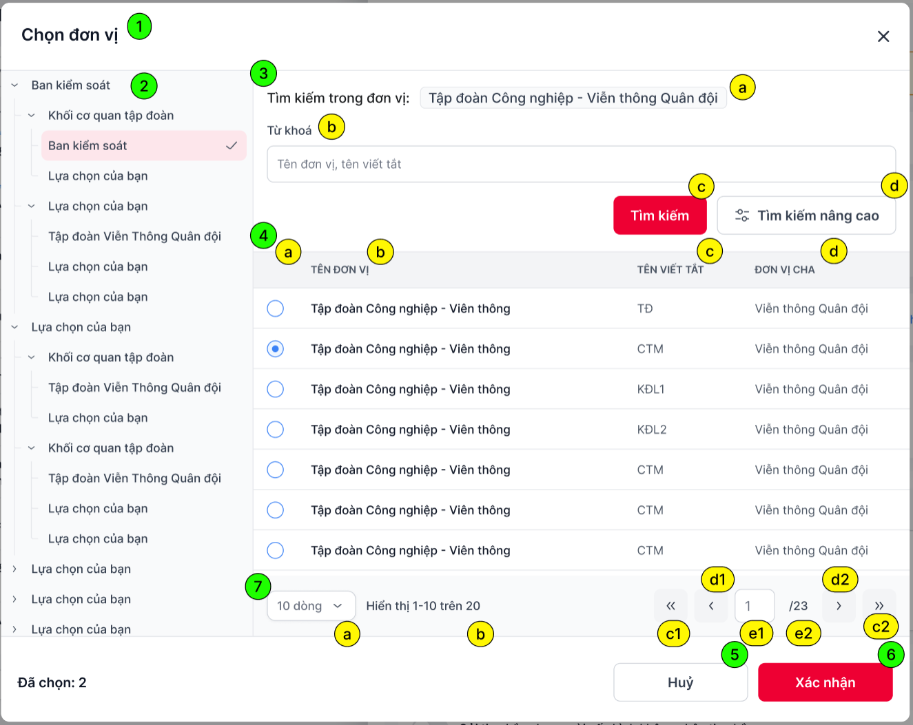
Hình 2. Chọn 1 đơn vị
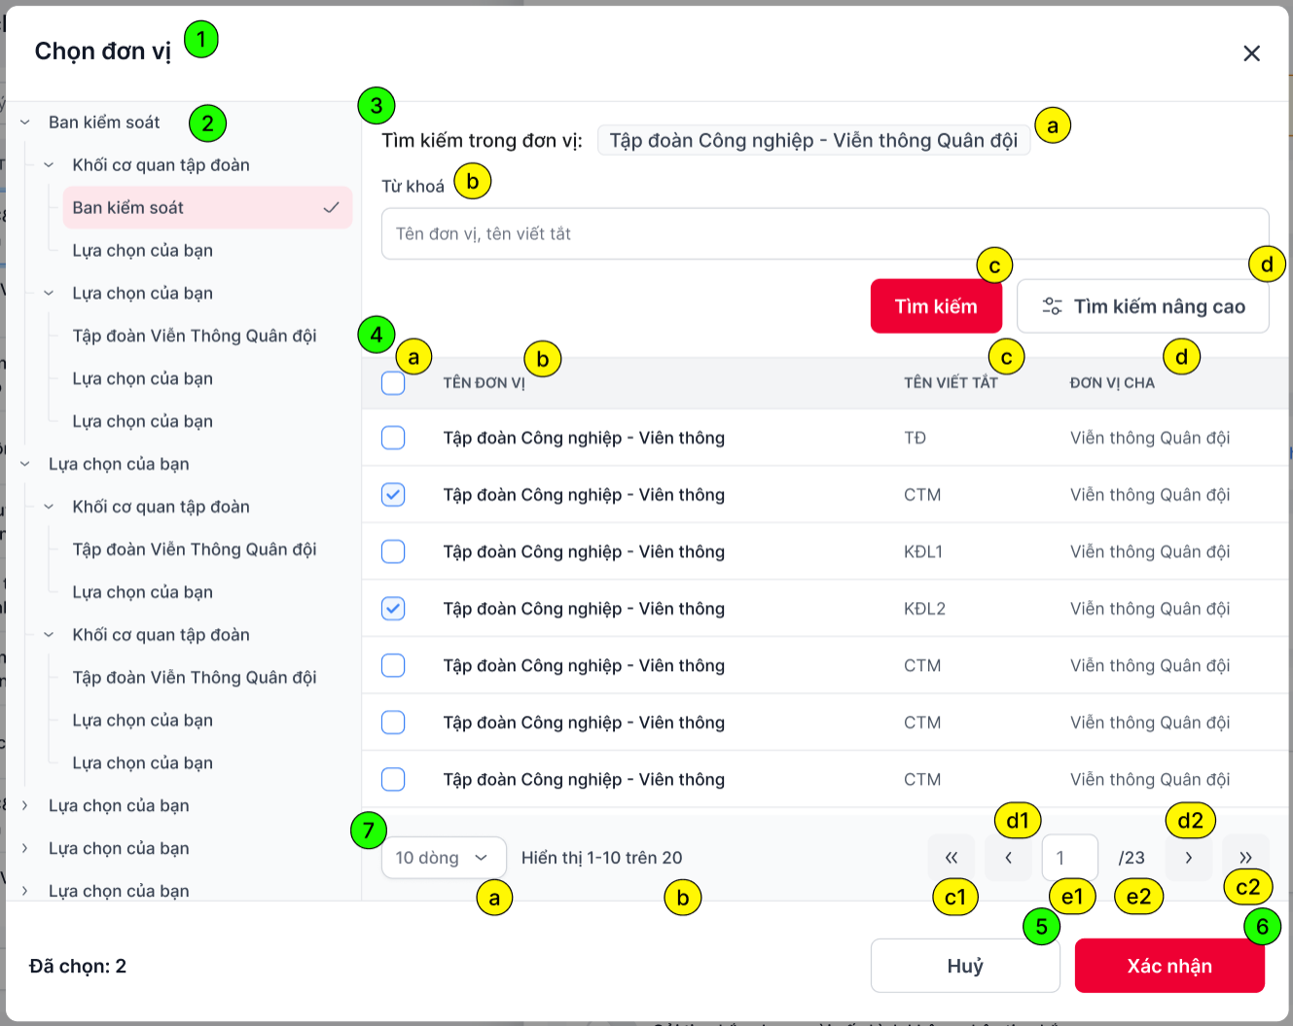
Hình 3. Chọn nhiều đơn vị

Mô tả chi tiết các thành phần
STT | Tên | Kiểu dữ liệu [Độ dài dữ liệu] | Input / Output | Giá trị khởi tạo | Mô tả (Mapping với CSDL nếu có)
Chức năng Chọn đơn vị
1 | lblPopupName | Label |  |  | - Tên popup Chọn đơn vị
2 | treeDepartment | Label |  |  | - Cây đơn vị  - Dữ liệu cây mặc định lấy từ API vhr-org/get-focus-tree  - Đơn vị được focus mặc định theo từng nghiệp vụ (isFocus = 1)  - Đơn vị có đơn vị con (isLeaf = 0) à hiển thị icon dropdown, nhấn để xổ xuống và hiển thị danh sách các đơn vị con tương ứng trong cây (gọi API vhr-org/get-list-org để lấy danh sách đơn vị con)  - Đơn vị không có đơn vị con (isLeaf = 1) à không hiển thị icon dropdown  - Nhấn vào tên 1 đơn vị à gọi API vhr-org/get-list-org để lấy danh sách đơn vị con và hiển thị tại bảng bên phải màn hình
3 | Search |  |  |  | Chức năng tìm kiếm đơn vị
3a | lblDepartment | Label |  |  | - Hiển thị thông tin đơn vị đang được chọn để tìm kiếm các đơn vị  - Label “Tìm kiếm trong đơn vị” + [tên đơn vị]
3b | txtSearch | Textbox | Input |  | - Textbox “Từ khóa”  - Hiển thị hinttext: “tên đơn vị, tên viết tắt”  - Không bắt buộc nhập và không giới hạn số ký tự
3c | btnSearch | Button |  |  | - Button “Tìm kiếm”  - Nhấn button, thực hiện tìm kiếm cá nhân theo từ khóa nhập tại txtSearch
3d | btnAdvanceSearch | Button |  |  | - Button “Tìm kiếm nâng cao”  - Nhấn button, hiển thị mục Tìm kiếm nâng cao
4 | gridDocument | grid |  |  | - Đơn vị được chọn và danh sách đơn vị con của nó  - Dữ liệu lấy từ API vhr-org/get-list-org (bảng VHR_ORG)  - Hiển thị tối đa 2 dòng, nếu dữ liệu dài hiển thị “…”, hover hiển thị tooltip
4a | lblChooseAction | Label Collumn | Output |  | Cột chức năng cho phép chọn đơn vị  - Hình 1. Chọn cá nhân nhận văn bản (khi chuyển VB)  - Hiển thị 2 cột TO, CC  - Mỗi bản ghi hiển thị Radio button, cho phép chọn nhiều cá nhân nhưng tại mỗi bản ghi chỉ có thể chọn To hoặc Cc  - Tại tiêu đề bảng, nhấn chọn TO/CC à check toàn bộ các bản ghi trong phân trang tương ứng  - Hình 2. Chọn 1 đơn vị  - Tiêu đề cột rỗng  - Mỗi bản ghi hiển thị Radio button, chỉ cho phép chọn 1  - Hình 2. Chọn nhiều đơn vị  - Tiêu đề cột hiển thị checkbox, nhấn checkbox tại tiêu đề à check chọn toàn bộ các cá nhân trong phân trang  - Mỗi bản ghi hiển thị checkbox, cho phép chọn nhiều đơn vị  - Lưu ý:  - Nhấn vào bất kì vị trí nào trong mỗi bản ghi à check/uncheck bản ghi đó  - Trường hợp chọn đơn vị nhận văn bản  - Khi nhấn vào bất kỳ vị trí nào trong bản ghi chưa chọnà mặc định check cột TO  - Khi nhấn vào bất kỳ vị trí nào trong bản ghi đã chọn à uncheck
4b | lblName | Label Collumn | Output |  | - Cột Tên đơn vị (name)
4c | lblAbbreviation | Label Collumn | Output |  | - Cột Tên viết tắt (abbreviation)
4d | lblParentOrg | Label Collumn | Output |  | - Cột Đơn vị cha (orgParentName)
5 | btnCancel | Button |  |  | - Button Hủy
6 | btnSelect | Button |  |  | - Button Xác nhận
7 | paging |  |  |  | - Các chức năng phân trong trong danh sách
7a | cbxRecord | Combo box |  | 10 dòng | - Combo box chọn số sang hiển thị  - Bao gồm 3 giá trị lần lượt: 10, 20, 30  - Nhấn chọn 1 giá trị à tải lại danh sách, hiển thị tối đa số bản ghi trong 1 phân trang tương ứng
7b | lblRecordShow | Icon button |  |  | - Hiển thị dưới dạng: (a - b)/ c  - Trong đó:  - a: số thứ tự bản ghi đầu tiên trong danh sách  - b: số thứ tự của bản ghi cuối cùng trong danh sách  - c: tổng số lượng bản ghi
7c | lblFirstLastPage | Icon button |  |  | - Nhấn để quay lại trang đầu tiên hoặc đi tới trang cuối cùng  - Nếu đang ở trang 1 à disable icon 7c1  - Nếu đang ở trang cuối à disable icon 7c2
7d | lblNextPreviousPage | Icon button |  |  | - Nhấn để quay lại trang liền trước hoặc đi tới trang tiếp theo  - Nếu đang ở trang 1 à disable icon 7c1  - Nếu đang ở trang cuối à disable icon 7c2
7e | lblChoosePage | Textbox |  | 1 | - Hiển thị dưới dạng: Trang đang đứng/ Tổng số trang.  - Trang đang đứng:  - Text input, mặc định = 1, chỉ cho phép nhập số, tối đa 9 ký tự  - Nhập và nhấn Enter à Hệ thống đi đến trang được nhập vào.  - Trường hợp nhập vào số trang lớn hơn tổng số trang à Tự động đi đến trang cuối cùng
8 | lblSelected | Label |  |  | - Số lượng các đơn vị đang được chọn  - Chỉ hiển thị nếu chọn ít nhất 1 đơn vị

Luồng nghiệp vụ

Luồng nghiệp vụ
  - Tại các màn hình nghiệp vụ chức năng, user nhấn button/textlink “Chọn đơn vị” à Gọi API vhr-org/get-focus-tree và hiển thị popup Chọn đơn vị
    - Các nghiệp vụ cần focus vào chính xác 1 đơn vị (đổi người ký, chuyển ký nháy, …) à truyền focusOrgId = [ID đơn vị cần focus tương ứng]
    - Các nghiệp vụ không cần focus vào 1 đơn vị cụ thể à mặc định truyền focusOrgId = -1 (API trả ra đơn vị gốc và các đơn vị con, focus vào cây gốc tương ứng với từng User)
  - Tại poup Chọn đơn vị, hiển thị các thông tin:
    - Cây đơn vị:
      - Đơn vị mặc định được chọn tương ứng theo từng nghiệp vụ
      - Nhấn icon dropdown à gọi API vhr-org/get-list-org để xổ xuống và hiển thị danh sách các đơn vị con tương ứng trong cây
      - Nhấn chọn tên 1 đơn vị à gọi API vhr-org/get-list-org để lấy danh sách đơn vị con và hiển thị tại bảng bên phải màn hình
    - Danh sách đơn vị
      - Hiển thị thông tin đơn vị được chọn (sắp xếp đầu tiên)
      - Hiển thị đơn vị đang chọn và danh sách các đơn vị con thuộc đơn vị đang được chọn (order by org_level asc, org_level_manage asc, order_number asc, name asc)
      - Hiển thị radio button chọn TO/CC, Radio button, Checkbox tương ứng với từng nghiệp vụ
        - Chọn đơn vị nhận văn bản (chức năng Chuyển văn bản, cấu hình tự động chuyển) à radio button TO/CC
        - Chọn đơn vị thực hiện nhiệm vụ à checkbox
        - Chuyển đơn vị thực hiện nhiệm vụ à radio button
      - Các đơn vị đã được chọn à hiển thị check chọn tương ứng
    - Textbox tìm kiếm nhanh: user nhập điều kiện và nhấn enter hoặc button “Tìm kiếm” à gọi API vhr-org/get-list-org, truyền keyword = [giá trị User nhập]
      - Thực hiện tìm kiếm các cá nhân thuộc đơn vị đang được chọn:
        - Tìm kiếm tương đối theo Tên đơn vị (VHR_ORG.NAME)
        - Tìm kiếm tương đối theo Tên viết tắt (VHR_ORG.ABBREVIATION)
      - Hệ thống trả ra danh sách các đơn vị là đơn vị đang được chọn hoặc các đơn vị con của nó phù hợp với 1 trong các yếu tố trên, sắp xếp tương tự danh sách mặc định
      - Nếu không có kết quả phù hợp à hiển thị màn hình thông báo “Không tìm thấy kết quả”
    - Button Tìm kiếm nâng cao
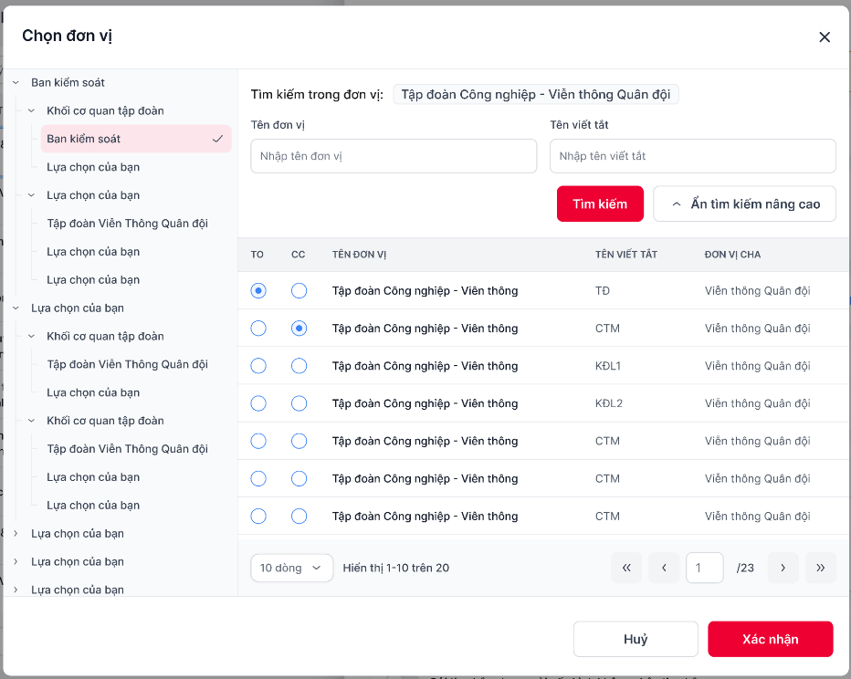
      - Nhấn button à hiển thị các trường thông tin tìm kiếm nâng cao. Bao gồm:
        - Tên đơn vị (không giới hạn ký tự nhập) à tìm kiếm tương đối theo VHR_ORG.NAME
        - Tên viết tắt (không giới hạn ký tự nhập) à tìm kiếm tương đối theo VHR_ORG.ABBREVIATION
      - User nhấn phím enter hoặc button “Tìm kiếm” à gọi API vhr-org/get-list-org
        - Hệ thống tìm kiếm và trả ra danh sách là đơn vị đang được chọn hoặc các đơn vị con của nó phù hợp với tất cả các yếu tố trên, sắp xếp tương tự danh sách mặc định
        - Nếu không có kết quả phù hợp à hiển thị màn hình thông báo “Không tìm thấy kết quả”
    - Nhấn button “Hủy” à đóng popup Chọn cá nhân, quay lại màn hình nghiệp vụ trước đó
    - Nhấn button “Xác nhận” à đóng popup Chọn đơn vị, hiển thị thông tin các cá nhân vừa chọn tại màn hình nghiệp vụ tương ứng

API vhr-org/get-focus-tree
INPUT
{
"focusOrgId": 123456,
"getOnlyFocusOrgPath": 0
}
Check validate và logic lấy dữ liệu theo mô tả bên dưới
THAM SỐ | GIÁ TRỊ |  | BẮT BUỘC
focusOrgId | - ID đơn vị cần focus  - Dữ liệu truyền lên tương ứng với từng nghiệp vụ (VHR_ORG.SYS_ORGANIZATION_ID)  - Nếu không cần focus đơn vị nào à truyền -1 |  | x
getOnlyFocusOrgPath | - 0 à không phân quyền, trả toàn bộ các đơn vị cho đến cấp của đơn vị được focus  - 1 à phân quyền, chỉ trả ra các đơn vị cấp cha của đơn vị được focus và chính nó |  | x
OUTPUT
[
{
"path": "/1/",
"orgParentId": null,
"orgLevel": "1",
"isLeaf": "0",
"orgId": 1,
"abbreviation": "ORG1",
"orgName": "Tập đoàn A",
"children": [
{
"path": "/1/2/",
"orgParentId": 1,
"orgLevel": "2",
"isLeaf": "0",
"orgId": 2,
"abbreviation": "ORG2",
"orgName": "Công ty con B",
"children": [
{
"path": "/1/2/3/",
"orgParentId": 2,
"orgLevel": "3",
"isLeaf": "1",
"orgId": 3,
"abbreviation": "ORG3",
"orgName": "Phòng Kinh doanh C",
},
{
"path": "/1/2/4/",
"orgParentId": 2,
"orgLevel": "3",
"isLeaf": "1",
"orgId": 4,
"abbreviation": "ORG4",
"orgName": "Phòng Kỹ thuật D",
},
{
"path": "/1/2/5/",
"orgParentId": 2,
"orgLevel": "3",
"isLeaf": "1",
"orgId": 5,
"abbreviation": "ORG5",
"orgName": "Phòng Tài chính E",
"isFocus": 1,
}
]
}
]
},
{
"path": "/6/",
"orgParentId": null,
"orgLevel": "1",
"isLeaf": "0",
"orgId": 6,
"abbreviation": "ORG6",
"orgName": "Tập đoàn F",
},
{
"path": "/7/",
"orgParentId": null,
"orgLevel": "1",
"isLeaf": "0",
"orgId": 7,
"abbreviation": "ORG7",
"orgName": "Tập đoàn G",
}
]
TRƯỜNG |  | Ý NGHĨA
Mỗi đơn vị là 1 object gồm các trường thông tin bên dưới. Các đơn vị con được trả trong array "children" của đơn vị cha
Nếu focusOrgId = -1 à trả ra thông tin đơn vị gốc và các đơn vị con của đơn vị gốc, đánh dấu focus vào đơn vị gốc
path |  | - Path của đơn vị  - VHR_ORG.PATH
orgParentId |  | - ID đơn vị cha  - VHR_ORG.ORG_PARENT_ID
orgLevel |  | - Cấp đơn vị  - VHR_ORG.ORG_LEVEL
isLeaf |  | - Đánh dấu có phải lớp lá hay không  - VHR_ORG.IS_LEAF  - 0 à Có đơn vị con  - 1 à Không có đơn vị con
orgId |  | - ID đơn vị  - VHR_ORG.SYS_ORGANIZATION_ID
abbreviation |  | - Tên viết tắt đơn vị  - VHR_ORG.ABBREVIATION
orgName |  | - Tên full path của đơn vị  - VHR_O RG.NAME
isFocus |  | - Chỉ trả isFocus = 1 với đơn vị cần focus
children |  | - Array thông tin các đơn vị con  - Mỗi đơn vị con là 1 object tương tự như trên

Validate
Case | Xử lý
Không nhập các trường bắt buộc | Báo lỗi: invalid parameter
Truyền null vào các trường bắt buộc | Báo lỗi: invalid parameter
Nhập getOnlyFocusOrgPath khác biến được khai báo (0, 1) | Báo lỗi: invalid parameter
Truyền orgId không tồn tại hoặc không còn hoạt động (trừ case truyền -1) hoặc các đơn vị cha của orgId không hoạt động | Báo lỗi: Don vi khong hoat dong
Đơn vị cần focus không thuộc cây gốc mà User được xem (chọn focus 1 đơn vị khác ngoài cây gốc thị trường) | Báo lỗi: Khong duoc phan quyen xem don vi

Ý nghĩa API: Lấy danh sách cây đơn vị và có thể focus trực tiếp vào đơn vị mặc định của từng nghiệp vụ
Nghiệp vụ xác định cây gốc
  - B1: Kiểm t ra người dùng có thuộc cây Thị trường nước ngoài không à check VHR_EMPLOYEE.IS_FOREIGN_EMPLOYEE
    - VHR_EMPLOYEE.IS_FOREIGN_EMPLOYEE is null à User không thuộc cây thị trường à đơn vị gốc là Tập đoàn (148842)
    - VHR_EMPLOYEE.IS_FOREIGN_EMPLOYEE = 1 à check tiếp B2
  - B2: Kiểm tra đơn vị của User có thuộc các đơn vị được cấu hình là Đơn vị thị trường không
    - B2.1. Lấy thông tin Path đơn vị của User
Select vo.path from vhr_org vo join vhr_employee ve on vo.sys_organization_id = ve.organization_id
    - B2.2. Map với VALUE của cấu hình SYSTEM_PARAMETER.CODE = ‘ORG_SYNC_GHR’
      - Value có chứa 1 trong các đơn vị thuộc Path đơn vị của User à User thuộc cây thị trường à đơn vị gốc lấy theo đơn vị trùng trong cấu hình
      - Value không chứa bất kỳ đơn vị nào thuộc Path đơn vị của User à User không thuộc cây thị trường à đơn vị gốc là Tập đoàn (148842)
Ví dụ:
  - Có 2 User A và B đều được xác định VHR_EMPOYEE.IS_FOREIGN_EMPLOYEE = 1
    - ID đơn vị của User A là 123, Path đơn vị là 1/12/123
    - ID đơn vị của User B là 246, Path đơn vị là 2/24/246
  - Trong cấu hình ORG_SYNC_GHR à Value = 12,56,78
à User A thuộc thị trường, đơn vị gốc lấy lên để show cây là 12. User B không thuộc thị trường, đơn vị gốc lấy lên để show cây là Tập đoàn (148842)
Nghiệp vụ xử lý lấy dữ liệu các đơn vị
  - B1: Lấy thông tin Path của đơn vị từ Input (VHR_ORG.PATH)
  - B2: Lấy danh sách các đơn vị cùng cấp với các đơn vị trong PATH và trả về dữ liệu
    - getOnlyFocusOrgPath = 0 à lấy toàn bộ các đơn vị con
    - getOnlyFocusOrgPath = 1 à chỉ lấy thông tin các đơn vị có trong PATH
Tham khảo: select * from vhr_org where org_parent_id = [ID đơn vị cha] and del_flag != 1 and effective_start_date <= sysdate and (effective_end_date is null or effective_end_date >= sysdate)
Ví dụ: Đơn vị cần focus có ID = 1234, PATH = 1/12/123/1234
getOnlyFocusOrgPath = 0 | 1  11  12  121  122  123  1231  1232  1233  1234  124  13  14
getOnlyFocusOrgPath = 1 | 1  12  123  1234

API
Lấy thông tin các đơn vị con của đơn vị được chọn trên cây và hiển thị các đơn vị tại Danh sách
INPUT
{
"orgParentId": "123456",
"name": "giải pháp",
"abbreviation": "vts",
"keyword": "",
"size": 1000,
"page": "",
"isIncludeParent": 0,
}
THAM SỐ | GIÁ TRỊ |  | BẮT BUỘC
orgParentId | - ID đơn vị cha |  | x
name | - Giá trị User nhập trong trường Tên đơn vị tại TKNC
abbreviation | - Giá trị User nhập trong trường Tên viết tắt tại TKNC
keyword | - Giá trị User nhập tại textbox tìm kiếm nhanh
size | - Số bản ghi  - Mở nhánh trong cây à truyền 1000  - Liệt kê danh sách đơn vị à truyền 10
page | - Phân trang
isIncludeParent | - Đánh dấu có cần trả ra đơn vị cha không  - Mở nhánh trong cây à truyền 0  - Liệt kê danh sách đơn vị à truyền 1
OUTPUT
[
{
"sysOrganizationId": 0,
"code": "string",
"name": "string",
"path": "string",
"orgParentId": 0,
"orgParentName": "string",
"orderNumber": 0,
"orgLevel": 0,
"orgLevelManage": 0,
"orgCodePath": "string",
"effectiveEndDate": "2024-07-31T02:41:53.574Z",
"effectiveStartDate": "2024-07-31T02:41:53.574Z",
"delFlag": 0,
"isLeaf": 0,
"pathName": "string",
"abbreviation": "string",
"businessCode": "string",
}
]
TRƯỜNG |  | Ý NGHĨA
Lấy thông tin các đơn vị con đang hoạt động của đơn vị được chọn trên cây
Tham khảo: select * from vhr_org where org_parent_id = [orgParentId trong Input] and del_flag = 0 and effective_start_date <= sysdate and (effective_end_date is null or effective_end_date >= sysdate)
- Nếu isIncludeParent = 0 à Không trả ra thông tin của đơn vị được chọn, chỉ trả ra các đơn vị con 1 cấp của đơn vị đó
- Nếu isIncludeParent = 1 à trả ra thêm thông tin của chính đơn vị được chọn và các đơn vị con ở tất cả các cấp của đơn vị đó
Mỗi đơn vị là 1 object gồm các trường thông tin bên dưới. Quy tắc sắp xếp: order by org_level asc, org_level_manage asc, order_number asc, name asc
sysOrganizationId |  | - ID đơn vị  - VHR_ORG.SYS_ORGANIZATION_ID
code |  | - Mã đơn vị  - VHR_ORG.CODE
name |  | - Tên đơn vị  - VHR_ORG.NAME
path |  | - Path của đơn vị  - VHR_ORG.PATH
orgParentId |  | - ID đơn vị cha  - VHR_ORG.ORG_PARENT_ID
orgParentName |  | - Tên đơn vị cha  - Select name from vhr_org where sys_organization_id = orgParentId
orderNumber |  | - Số thứ tự sắp xếp  - VHR_ORG.ORDER_NUMBER
orgLevel |  | - Cấp đơn vị  - VHR_ORG.ORG_LEVEL
orgLevelManage |  | - Cấp quản lý của các đơn vị  - VHR_ORG.ORG_LEVEL_MANAGE
orgCodePath |  | - Path theo mã đơn vị  - VHR_ORG.ORG_CODE_PATH
effectiveEndDate |  | - Ngày hết hiệu lực  - VHR_ORG.EFFECTIVE_END_DATE
effectiveStartDate |  | - Ngày bắt đầu hiệu lực  - VHR_ORG.EFFECTIVE_START_DATE
delFlag |  | - Cờ xóa  - VHR_ORG.DEL_FLAG  - 0 à hoạt động  - 1 à bị xóa
isLeaf |  | - Đánh dấu có phải lớp lá hay không  - VHR_ORG.IS_LEAF  - 0 à Có đơn vị con  - 1 à Không có đơn vị con
pathName |  | - Tên full path của đơn vị  - VHR_ORG.PATH_NAME
abbreviation |  | - Tên viết tắt của đơn vị  - VHR_ORG.ABRREVIATION
businessCode |  | - Mã số thuế đơn vị  - VHR_ORG.BUSSINESS_CODE

Validate
Case | Xử lý
Không nhập các trường bắt buộc | Báo lỗi: invalid parameter
Truyền null vào các trường bắt buộc | Báo lỗi: invalid parameter
Truyền orgParentId không tồn tại hoặc không còn hoạt động | Báo lỗi: Don vi khong hoat dong
Truyền isIncludeParent null hoặc khác tham số được khai báo | Mặc định không trả ra đơn vị cha
Truyền keyword khác null | Mặc định xử lý theo logic tìm kiếm nhanh, không tìm kiếm theo 2 trường name và abrreviation

API tìm kiếm cá nhân solrSearch/getEmployeeList
INPUT
{
"keyword": "tuan",
"parentId": "",
"pageSize": 5
}
Tham số | Mô tả
keyword | Giá trị user nhập
pageSize | Số kết quả trả ra à truyền 5
parentId | Truyền ID đơn vị muốn mà tìm kiếm cá nhân trong đơn vị đó  Mặc định tìm theo phạm vi toàn bộ cây đơn vị à truyền null
OUTPUT
{
"staffId": "470544", --ID User
"fullName": "Đinh Ngọc Tuấn", -- Họ tên User
"fullNameUnsign": "Dinh Ngoc Tuan",
"mobile": "84962123456", -- Số điện thoại User
"loginName": "181094",
"email": "tuandn5@viettel.com.vn", -- Email User
"birthDay": "01/10/1991",
"sex": "1",
"position": "Kỹ sư Giải pháp nghiệp vụ",
"positionUnsign": "Ky su Giai phap nghiep vu",
"groupId": "9033698",
"groupPath": "/148841/148842/9001803/9007544/9033696/9033698/",
"groupName": "Phòng giải pháp - Trung tâm Giải pháp doanh nghiệp - Tổng công ty Giải pháp doanh nghiệp Viettel",
"groupNameUnsign": "Phong giai phap - Trung tam Giai phap doanh nghiep - Tong cong ty Giai phap doanh nghiep Viettel",
"activate": "1",
"itemHightLight": {
"fullNameUnsign": [
"Dinh Ngoc <b>Tuan</b>"
],
"email": [
"<b>tuandn5AAAAAAAAAAACONGviettel.com.vn</b>"
]
},
"highlighting": [
"Tuấn",
"tuan"
]
}

Xác định phạm vi tìm kiếm toàn bộ cây đơn vị
Khi Mobile truyền parentId = null à thực hiện xác định xem cây gốc của user đăng nhập là gì và chỉ thực hiện tìm kiếm theo phạm vi tương ứng (tham khảo quy tắc xác định phạm vi cây gốc)
  - Cây gốc Tập đoàn à tìm kiếm theo parentId = 148842
  - Cây gốc là thị trường à tìm kiếm theo parentId = ID đơn vị thị trường tương ứng

API đọc file Files/DownloadContentFile
INPUT
{
"isOriginal": "0",
"fileName": "1 trang_1 note - nguoi 1.pdf",
"filePath": "/Text/2024/8/2/2327902/7e7d2949-5ca4-4c99-b7ce-50257e9d41c6.pdf",
"documentId": "2327902",
"storage": "storage_8",
"type": "0"
}
THAM SỐ | GIÁ TRỊ
isOriginal | - Mặc định 0
fileName | - Tên file
filePath | - Path file
documentId | - ID văn bản
storage | - Storage lưu trữ file
type | - Mặc định 0
OUTPUT
Trả về nội dung file dạng binary

Mô tả vai trò
Vai trò | Mô tả
Lãnh đạo | User có vai trò được đánh dấu là lãnh đạo  select u.sys_user_id from user_role u join sys_role sr on u.sys_role_id = sr.sys_role_id join vhr_employee ve on u.sys_user_id = ve.employee_id where u.sys_organization_id = [ID đơn vị đang check] and sr.is_leader = 1 and ve.is_active = 1
Trợ lý | User được phân miền dữ liệu Quản lý nhiệm vụ đơn vị  select u.sys_user_id from user_role u join role_permission_data rpd on u.sys_role_id = rpd.sys_role_id join permission_data pd on pd.permission_data_id = rpd.permission_data_id where u.sys_organization_id = [ID đơn vị đang check] and (rpd.del_flag = 0 or rpd.del_flag is null) and pd.code = 'MISSION_ASSIGN_DATA’))
Lãnh đạo chuyên quản | User là Lãnh đạo đơn vị và được gán chuyên quản 1 số đơn vị trong số các đơn vị con thuộc đơn vị mình quản lý (tức là có quyền quản lý tất các đơn vị con, nhưng chịu trách nhiệm chính cho các đơn vị chuyên quản)  select sys_organization_id from user_org_map where sys_user_id = [ID lãnh đạo] and type = 3 and is_active = 1 --danh sách các đơn vị lãnh đạo chuyên quản  Thông tin các đơn vị User chuyên quản: API /staffAction/getUserInfor: list hmSpecializedOrgId (gọi API khi đăng nhập)
Trợ lý chuyên hướng | User là Trợ lý và được gán chuyên hướng cho 1 số đơn vị trong số các đơn vị con thuộc đơn vị mình là Trợ lý (tức là có quyền quản lý tất các đơn vị con, nhưng chịu trách nhiệm chính cho các đơn vị chuyên hướng)  select sys_organization_id from user_org_map where sys_user_id = [ID trợ lý] and type = 2 and is_active = 1 --danh sách các đơn vị trợ lý chuyên hướng  Thông tin các đơn vị User chuyên hướng: API /staffAction/getUserInfor: list listAssistantVhrOrg (gọi API khi đăng nhập)

Danh sách trạng thái nhiệm vụ
Trạng thái | Mô tả
Quá hạn chưa hoàn thành | Các nhiệm vụ chưa hoàn thành nhưng đã quá hạn  select * from mission where status in (1,2,7) and del_flag = 0 and sysdate > date_complete
Sắp đến hạn | Các nhiệm vụ chưa hoàn thành và chưa quá hạn nhưng số ngày còn hạn đã nằm trong mức cảnh báo (cấu hình trong SYSTEM_PARAMETER.CODE = NDAYS_WARNING_UPCOMING_DEADLINE_MISSION )  select * from mission where status in (1,2,7) and del_flag = 0 and sysdate <= date_complete and ((sysdate-date_complete) <= (select value from system_parameter where code = 'ndays_warning_upcoming_deadline_mission'))
Đang thực hiện | Các nhiệm vụ chưa hoàn thành và số ngày còn hạn chưa đến mức cảnh báo  select * from mission where status in (1,2,7) and del_flag = 0 and sysdate <= date_complete and ((sysdate-date_complete) <= (select value from system_parameter where code = 'ndays_warning_upcoming_deadline_mission'))
Hoàn thành chờ phê duyệt | Nhiệm vụ được cập nhật trạng thái hoàn thành và đang chờ lãnh đạo phê duyệt  MISSION.STATUS = 3
Đã kết thúc | Nhiệm vụ được cập nhật trạng thái hoàn thành và đã được lãnh đạo giao phê duyệt  MISSION.STATUS = 4
Đề xuất đóng | Nhiệm vụ được cập nhật đề xuất đóng và đang chờ lãnh đạo phê duyệt  MISSION.STATUS = 5
Đã đóng | Nhiệm vụ được cập nhật đề xuất đóng và đã được lãnh đạo giao phê duyệt  MISSION.STATUS = 6
Đề xuất gia hạn | Nhiệm vụ được cập nhật đề xuất gia hạn và đang chờ lãnh đạo phê duyệt  MISSION.STATUS = 7
Đã chuyển | Nhiệm vụ được chuyển đơn vị thực hiện sang đơn vị khác  MISSION.IS_TRANSFER_ORG_PERFOMR = 1

Popup Chọn văn bản sở cứ

Thông tin chung
Tên chức năng | Chọn văn bản sở cứ
Mô tả | Màn hình cho phép User tra cứu các văn bản để đính kèm làm văn bản sở cứ cho các nghiệp vụ: thêm mới văn bản trình ký, thêm mới lịch họp, thêm mới nhiệm vụ, cập nhật tiến độ nhiệm vụ,…
Tác nhân | Tất cả user
Điều kiện trước | - Tác nhân đăng nhập thành công vào hệ thống  - Tác nhân được phân quyền vào các menu nghiệp vụ tương ứng
Điều kiện sau | Tra cứu văn bản và chọn làm văn bản sở cứ thành công
Ngoại lệ | N/A
Các yêu cầu đặc biệt | N/A

Màn hình
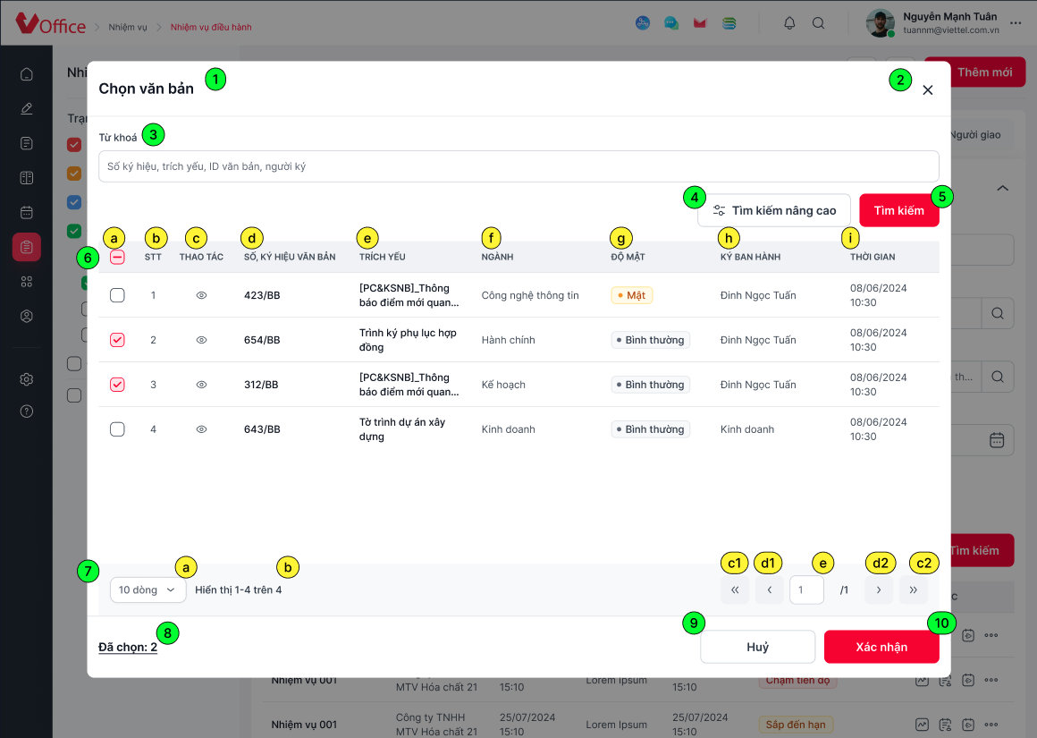
Hình 1. Popup chọn văn bản sở cứ mặc định
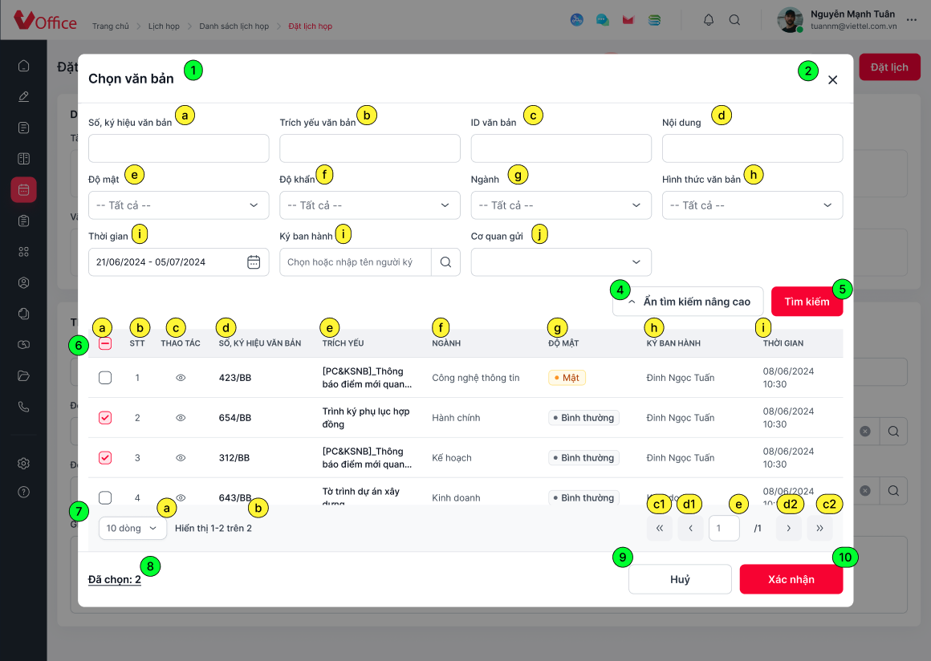
Hình 2. Tìm kiếm nâng cao văn bản sở cứ

Mô tả chi tiết các thành phần
STT | Tên | Kiểu dữ liệu [Độ dài dữ liệu] | Input / Output | Giá trị khởi tạo | Mô tả (Mapping với CSDL nếu có)
- Từ màn hình nghiệp vụ, user nhấn button “Chọn văn bản” à hiển thị popup Chọn văn bản sở cứ
- Gọi API:
  - /DocumentService/getListFieldsByArea à lấy thông tin văn bản
  - API document/search-all à lấy danh sách văn bản
1 | lblPopupName | Label |  |  | - Hiển thị tên popup “Chọn văn bản”
2 | btnClose | Icon button |  | Enable | - Icon button đóng popup Chọn văn bản
3 | txtSearch | Textbox |  | Null | - Textbox tìm kiếm nhanh  - Mặc định rỗng, hiển thị hinttext “Số ký hiệu, trích yếu, ID văn bản, người ký”  - Khi mở mục TKNC  - Disable textbox Tìm kiếm nhanh  - Lưu ý: vẫn giữ nguyên giá trị hiện có ở textbox Tìm kiếm nhanh  - Khi thu gọn mục TKNC: Enable textbox Tìm kiếm nhanh  - Nhập dữ liệu và nhấn Enter hoặc button Tìm kiếm à thực hiện tìm kiếm nhanh văn bản  - Lưu ý: nếu đã thực hiện tìm kiếm nâng cao, clear dữ liệu ở textbox Tìm kiếm nhanh
4 | btnAdvanceSearch | Button |  |  | - Button Tìm kiếm nâng cao  - Nhấn button để thực hiện mở/thu gọn mục Tìm kiếm nâng cao  - Khi đang mở mục TKNC, đổi label “Ẩn tìm kiếm nâng cao”  - Lưu ý: sau khi thu gọn và mở lại mục Tìm kiếm nâng cao:  - Nếu lần gần nhất tìm kiếm nhanh à reset về giá trị mặc định  - Nếu lần gần nhất tìm kiếm nâng cao à hiển thị các trường theo điều kiện tìm kiếm trước đó
4a | txtCode | Textbox |  | Null | - Textbox Số, ký hiệu văn bản  - Không giới hạn số ký tự  - Mặc định rỗng, không bắt buộc nhập
4b | txtTitle | Textbox |  | Null | - Textbox Trích yếu vă nbarn  - Không giới hạn số ký tự  - Mặc định rỗng, không bắt buộc nhập
4c | txtId | Textbox |  | Null | - Textbox ID văn bản  - Chỉ cho phép nhập số, tối đa 10 ký tự  - Mặc định rỗng, không bắt buộc nhập
4d | txtContent | Textbox |  | Null | - Textbox Nội dung  - Không giới hạn số ký tự  - Mặc định rỗng, không bắt buộc nhập
4e | cbxSecurityType | Combo box |  | Tất cả | - Combo box Độ mật  - Giá trị bao gồm “Tất cả” và các hình thức văn bản khác - dữ liệu hiển thị trường title, object listSecurity, API DocumentService/getListFieldsByArea  - Nhấn hiển thị các giá trị trong Combo box. Cho phép dùng bàn phím (phím mũi tên) để di chuyển chọn các giá trị trong danh sách độ mật. Nhấn enter hoặc click chọn à chọn độ mật và hiển thị tương ứng trong combo box  - Chỉ cho phép chọn 1 giá trị
4f | cbxPriorityType | Combo box |  | Tất cả | - Combo box Độ khẩn  - Giá trị bao gồm “Tất cả” và các hình thức văn bản khác - dữ liệu hiển thị trường title, object listUrgency, API DocumentService/getListFieldsByArea  - Nhấn hiển thị các giá trị trong Combo box. Cho phép dùng bàn phím (phím mũi tên) để di chuyển chọn các giá trị trong danh sách độ khẩn. Nhấn enter hoặc click chọn à chọn độ khẩn và hiển thị tương ứng trong combo box  - Chỉ cho phép chọn 1 giá trị
4g | cbxArea | Combo box |  | Tất cả | - Combo box Ngành  - Giá trị bao gồm “Tất cả” và các hình thức văn bản khác - dữ liệu hiển thị trường title, object listRegion, API DocumentService/getListFieldsByArea  - Combo box cho phép nhập và có chức năng auto-complete. Khi User nhập giá trị  - Hệ thống tìm kiếm tương đối với tên ngành và hiển thị các giá trị phù hợp trong combobox, sắp xếp theo bảng chữ cái  - Cho phép dùng bàn phím (phím mũi tên) để di chuyển chọn các giá trị trong danh sách ngành. Nhấn enter hoặc click chọn à chọn hình thức và hiển thị tương ứng trong combo box  - Chỉ cho phép chọn 1 giá trị
4h | cbxDocumentType | Combo box |  | Tất cả | - Combo box Hình thức văn bản  - Giá trị bao gồm “Tất cả” và các hình thức văn bản khác - dữ liệu hiển thị trường title, object listForm, API DocumentService/getListFieldsByArea  - Combo box cho phép nhập và có chức năng auto-complete. Khi User nhập giá trị  - Hệ thống tìm kiếm tương đối với tên hình thức và hiển thị các giá trị phù hợp trong combobox, sắp xếp theo bảng chữ cái  - Cho phép dùng bàn phím (phím mũi tên) để di chuyển chọn các giá trị trong danh sách hình thức. Nhấn enter hoặc click chọn à chọn hình thức và hiển thị tương ứng trong combo box  - Chỉ cho phép chọn 1 giá trị  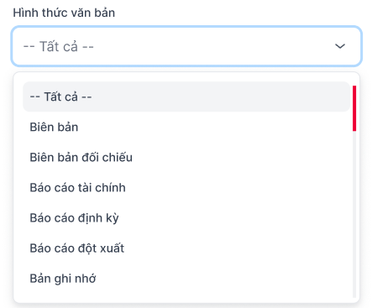
4i | dateViewDate | Datepicker |  | [Sysdate - 15] - sysdate | - Thời gian  - Bắt buộc nhập, định dạng DD/MM/YYYY  - Mặc định hiển thị dữ liệu từ 15 ngày gần nhất trở về trước: [sysdate - 15] - sysdate  - Cho phép nhập giá trị từ ngày - đến ngày  - Nếu chưa nhập dữ liệu trường Thời gian hoặc nhập sai định dạng (cả từ ngày - đến ngày) à chuyển trường Thời gian về giá trị mặc định, hiển thị khung textfield viền đỏ và text báo lỗi “Vui lòng chọn Thời gian (DD/MM/YYYY - DD/MM/YYYY)”  - Nếu nhập từ ngày lớn hơn đến ngày à giữ nguyên giá trị User nhập và hiển thị thông báo “Vui lòng nhậpThời gian từ ngày nhỏ hơn hoặc bằng đến ngày”  - Nhấn icon Calendar để mở datepicker  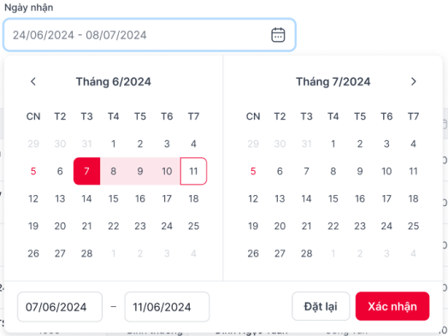  - Hiển thị lịch tháng hiện tại và tháng liền trước. mặc định chọn khoảng thời gian 15 ngày gần đây trở về trước  - Cho phép nhấn < > để thay đổi đến các tháng liền trước/sau  - Nhấn vào tên tháng à hiển thị lịch năm, cho phép chọn các tháng trong năm  - Hiển thị 2 textbox từ ngày - đến ngày, cho phép User nhập  - Giá trị chọn trong datepicker hiển thị tương ứng tại 2 textbox từ ngày - đến ngày và ngược lại. Khi thay đổi giá trị chọn trong datepicker hoặc textbox à giá trị tại phần kia thay đổi tương ứng  - Nếu nhập sai định dạng và nhấn enter à chuyển trường Thời gian về giá trị mặc định, hiển thị khung textfield viền đỏ và text báo lỗi “Vui lòng chọn Thời gian (DD/MM/YYYY - DD/MM/YYYY)”  - Nếu nhập từ ngày lớn hơn đến ngày à giữ nguyên giá trị User nhập và hiển thị thông báo “Vui lòng nhậpThời gian từ ngày nhỏ hơn hoặc bằng đến ngày”  - Nhấn button “Đặt lại” à quay về giá trị đang được tìm kiếm theo trước đó  - Nhấn button “Xác nhận” à hiển thị giá trị đã chọn tại trường Thời gian
4i | txtSigner | Textbox |  | Null | - Ký ban hành  - Không bắt buộc nhập. Mặc định rỗng, hiển thị hinttext “Chọn hoặc nhập tên người ký”  - Cho phép nhập (không giới hạn ký tự nhập) để tìm kiếm các cá nhân theo dữ liệu User nhập  - Khi nhập dữ liệu hoặc khi đã chọn cá nhân  - Thực hiện tìm kiếm realtime (tìm kiếm tương đối, không phân biệt in hoa/thường, có dấu/không dấu) theo dữ liệu User nhập và hiển thị bubble các kết quả phù hợp (gọi API solrSearch/getEmployeeList - truyền keyword = [giá trị User nhập])  - Hiển thị icon X cho phép xóa dữ liệu đã nhập hoặc bỏ chọn cá nhân, quay về hinttext mặc định  - Nếu không có kết quả phù hợp à hiển thị “Danh sách rỗng”  - Nếu có kết quả phù hợp à hiển thị tối đa 5 kết quả trùng khớp nhất với nội dung User tìm kiếm. Cho phép dùng bàn phím (phím mũi tên) để di chuyển chọn các giá trị trong danh sách. Nhấn enter hoặc click chọn à chọn cá nhân và hiển thị tên cá nhân tương ứng trong trường  - User có thể thực hiện nhập text và không chọn trong danh sách kết quả, hệ thống vẫn ghi nhận dữ liệu User nhập để tìm kiếm  - Cho phép User nhấn icon Search à hiển thị popup Chọn cá nhân (chỉ chọn 1)
4j | cbxOrgType | Combobox |  |  | - Cơ quan gửi (organizationType)  - Null: Tất cả (default)  - 0: Đơn vị ngoài Tập đoàn  - 1: Đơn vị trong Tập đoàn  - Nếu chọn “Đơn vị ngoài Tập đoàn” à hiển thị textbox cho phép nhập tên cơ quan (officeSender) (không giới hạn ký tự nhập)  - Nếu chọn “Đơn vị trong Tập đoàn” => Hiển thị textbox nhập đơn vị (officeSender ) và nút  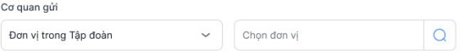  - User có thể nhập tên đơn vị hoặc bấm nút à hiển thị popup Chọn đơn vị (mặc định hiển thị full cây và focus vào đơn vị nút gốc)  - Sau khi đã điền thông tin đơn vị thì sẽ hiển thị nút để có thể xóa giá trị đã nhập/chọn  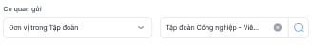
5 | btnCollapse | Icon button |  | Enable | - Icon Thu gọn  - Nhấn icon à thu gọn mục “Tìm kiếm nâng cao”
6 | btnSearch | Button |  | Enable | - Button Tìm kiếm  - Nhấn button, thực hiện tìm kiếm danh sách văn bản theo các điều kiện user đã chọn/nhập
6 | gridDocument | grid |  | NULL | - Danh sách văn bản  - Sau khi User thực hiện tra cứu, hệ thống trả kết quả các văn bản phù hợp với điều kiện tìm kiếm của User tại danh sách  - Cho phép User có thể thực hiện thay đổi kích thước các cột  - Mỗi bản ghi chỉ hiển thị tối đa 2 dòng, nếu dữ liệu dài hiển thị “…”, hover hiển thị tooltip  - Dữ liệu lấy từ API: document/search-all  - Lưu ý: không hiển thị các văn bản bị thu hồi (isRevoke = true à văn bản bị thu hồi)
6a | lblChooseAction | Label Collumn | Output |  | - Cột chức năng cho phép chọn văn bản  - Trường hợp được chọn nhiều à tiêu đề cột hiển thị checkbox, nhấn checkbox tại tiêu đề à check chọn toàn bộ các văn bản trong phân trang  - Trường hợp chỉ được chọn 1 à tiều đề trống  - Mỗi bản ghi hiển thị checkbox/radio tương ứng với quyền được phép chọn nhiều/chọn 1 văn bản  - Nhấn vào bất kì vị trí nào trong mỗi bản ghi à check/uncheck bản ghi đó
6b | lblOrder | Label Collumn | Output |  | - STT  - Tăng dần từ 1
6c | lblACtion | Label Collumn | Output |  | - Thao tác  - Hiển thị icon View, nhấn icon à hiển thị màn hình chi tiết văn bản tương ứng
6d | lblCode | Label Column | Output |  | - Cột Số, ký hiệu văn bản (code)
6e | lblTitle | Label Column | Output |  | - Cột Trích yếu (title)
6f | lblArea | Label Column | Output |  | - Cột Ngành(area)
6g | lblStypeName | Label Column | Output |  | - Cột Độ mật (stype)  - Hiển thị tag tương ứng
6h | lblSigner | Label | Output |  | - Ký ban hành (singer)
6i | lblDate | Label Column | Output |  | - Cột Thời gian (receiveDate)  - Định dạng DD/MM/YY HH:MM
7 | paging |  |  |  | Các chức năng phân trong trong danh sách
7a | cbxRecord | Combo box |  | 10 dòng | - Combo box chọn số sang hiển thị  - Bao gồm 3 giá trị lần lượt: 10, 20, 30  - Nhấn chọn 1 giá trị à tải lại danh sách, hiển thị tối đa số bản ghi trong 1 phân trang tương ứng
7b | lblRecordShow | Icon button |  |  | - Hiển thị dưới dạng: (a - b)/ c  - Trong đó:  - a: số thứ tự bản ghi đầu tiên trong danh sách  - b: số thứ tự của bản ghi cuối cùng trong danh sách  - c: tổng số lượng bản ghi
7c | lblFirstLastPage | Icon button |  |  | - Nhấn để quay lại trang đầu tiên hoặc đi tới trang cuối cùng  - Nếu đang ở trang 1 à disable icon 7c1  - Nếu đang ở trang cuối à disable icon 7c2
7d | lblNextPreviousPage | Icon button |  |  | - Nhấn để quay lại trang liền trước hoặc đi tới trang tiếp theo  - Nếu đang ở trang 1 à disable icon 7d1  - Nếu đang ở trang cuối à disable icon 7d2
7e | lblChoosePage | Textbox |  | 1 | - Hiển thị dưới dạng: Trang đang đứng/ Tổng số trang.  - Trang đang đứng:  - Text input, mặc định = 1, chỉ cho phép nhập số  - Nhập và nhấn Enter à Hệ thống đi đến trang được nhập vào.  - Trường hợp nhập vào số trang lớn hơn tổng số trang à Tự động đi đến trang cuối cùng
8 | lblSelected | Label |  |  | - Số lượng các văn bản đang được chọn  - Chỉ hiển thị nếu chọn ít nhất 1 văn bản
9 | btnClose | Button |  | Enable | - Button Hủy  - Đóng popup, quay lại màn hình nghiệp vụ gốc
10 | btnSave | Button |  | Disable | - Button Xác nhận  - Mặc định disable, sau khi chọn ít nhất 1 văn bản à enable button  - Nhấn button à đóng popup, chọn văn bản và hiển thị văn bản được chọn ra màn hình nghiệp vụ gốc

Luồng nghiệp vụ

Tra cứu văn bản
- Mở popup Chọn văn bản sở cứ
  - Từ màn hình nghiệp vụ, user nhấn button “Chọn văn bản” à hiển thị popup Chọn văn bản sở cứ
  - Gọi API document/search-all để lấy danh sách mặc định các văn bản trong vòng 15 ngày gần nhất
    - Sắp xếp văn bản theo Thời gian giảm dần, mặc định hiển thị 10 bản ghi/phân trang
    - Chọn số lượng bản ghi hiển thị trên 1 phân trang
      - Tại cbxRecord (8a)
        - Mặc định hiển thị “10 dòng” à danh sách mặc định hiển thị 10 bản ghi/phân trang
        - Nhấn combo box à hiển thị danh sách gồm 3 giá trị lần lượt: 10, 20, 30
      - Nhấn chọn 1 giá trị à tải lại danh sách (gọi lại API document-action/search-all, truyền pageSize = [giá trị User chọn]), hiển thị tối đa số bản ghi trong 1 phân trang tương ứng với giá trị User chọn (load lại trang sẽ về giá trị mặc định)
- Tìm kiếm nâng cao
  - User nhấn icon “Tìm kiếm nâng cao” à hiển thị mục Tìm kiếm nâng cao với các trường thông tin (tham chiếu mô tả tại mục Mô tả chi tiết các thành phần)
  - Khi user thay đổi thông tin trường “Thời gian” hoặc nhấn button “Tìm kiếm”
    - Nếu chưa nhập dữ liệu trường Thời gian hoặc nhập sai định dạng (cả từ ngày - đến ngày) à chuyển trường Thời gian về giá trị mặc định, hiển thị khung textfield viền đỏ và text báo lỗi “Vui lòng chọn Thời gian (DD/MM/YYYY - DD/MM/YYYY)”
    - Nếu nhập dữ liệu chính xác
      - Clear dữ liệu tại textbox Tìm kiếm nhanh
      - Vẫn giữ nguyên hiển thị mục TKNC và thực hiện tìm kiếm danh sách văn bản theo các điều kiện User đã nhập à gọi API document/search-all để tìm kiếm và trả kết quả tại danh sách
  - Hệ thống tìm kiếm tất cả các văn bản trong menu Văn bản của User đăng nhập phù hợp với tất cả các điều kiện đã nhập/chọn trong các trường tìm kiếm nâng cao
    - Điều kiện tìm kiếm
Điều kiện tìm kiếm | Logic tìm kiếm
Số, ký hiệu văn bản | Tìm kiếm tương đối theo DOCUMENT.CODE
Trích yếu văn bản | Tìm kiếm tương đối theo DOCUMENT.TITLE
Nội dung | Tìm kiếm tương đối theo DOCUMENT.DESCRIPTION
ID văn bản | Tìm kiếm tuyệt đối theo trường DOCUMENT.DOCUMENT_ID
Hình thức văn bản | Tìm kiếm tuyệt đối theo DOCUMENT.TYPE_ID
Độ mật | Tìm kiếm tuyệt đối theo DOCUMENT.STYPE_ID
Độ khẩn | Tìm kiếm tuyệt đối theo DOCUMENT.PRIORITY_ID
Ngành | Tìm kiếm tuyệt đối theo DOCUMENT.AREA_ID
Ký ban hành | Tìm kiếm tương đối theo DOCUMENT.SIGNER
Thời gian | Tìm kiếm: [từ ngày] <= [ngày tương ứng với từng loại văn bản khác nhau] <= [đến ngày]  - Văn bản yêu cầu đặt lịch (typeDoc = 7) à tìm kiếm theo Ngày nhận văn bản (document.receive_date)  - Văn bản đến/đến chờ xử lý/đến đã xử lý/đến nhận để biết/liên thông (typeDoc = 1/3/4/5/8) à tìm kiếm theo Ngày nhận văn bản (document_IN_STAFF.receive_date có DOCUMENTID = [ID văn bản đang xem])  - Văn bản đi (typeDoc = 6) à tìm kiếm theo Ngày ban hành (DOCUMENT.PROMULGATE_DATE)  - Văn bản yêu cầu trả lời (typeDoc = 2)à lấy theo ngày hết hạn yêu cầu trả lời gửi đến user đăng nhập hoặc đơn vị mà user được phân quyền trả lời yêu cầu đơn vị  Select drl.EXPIRED_DATE  FROM DOCUMENT_REQUEST dr  JOIN document d ON d.DOCUMENT_ID = dr.DOCUMENT_ID  left join DOCUMENT_REQUEST_LIST drl on dr.DOCUMENT_REQUEST_ID = drl.DOCUMENT_REQUEST_ID  where dr.del_flag = 0 and drl.del_flag = 0  and ((drl.USER_ORG_REPLY = [ID User đăng nhập] and drl.object_type = 2) OR (drl.USER_ORG_REPLY in [List đơn vị user có quyền trả lời yêu cầu] AND drl.object_type = 1))  and d.receive_date > trunc(trunc(sysdate, 'yyyy') - 1, 'yyyy') and d.receive_date <= sysdate)
Cơ quan gửi | - Nếu cơ quan gửi = “Đơn vị ngoài tập đoàn” à tìm kiếm tương đối theo DOCUMENT.OFFICE_SENDER, dựa theo input officeSender  - Nếu cơ quan gửi = “Đơn vị trong tập đoàn” à tìm kiếm tương đối theo DOCUMENT.OFFICE_SENDER, dựa theo input officeSender và tìm kiếm tuyệt đối theo DOCUMENT.OFFICE_SENDER_ID, dựa theo input officeSenderId
    - Hệ thống trả ra danh sách các văn bản phù hợp với 1 trong các yếu tố trên, quy tắc sắp xếp tương tự danh sách mặc định
    - Nếu không có văn bản phù hợp à hiển thị màn hình thông báo “Không có kết quả phù hợp”
- Tìm kiếm nhanh
User nhập nội dung vào textbox tìm kiếm nhanh, nhấn Enter à thực hiện gọi API document/search-all với trường keyword = nội dung User nhập
  - Điều kiện tìm kiếm:
    - Tìm kiếm tuyệt đối theo ID văn bản (document.document_id)
    - Tìm kiếm tương đối theo Số, ký hiệu văn bản (document.code)
    - Tìm kiếm tương đối theo Trích yếu nội dung văn bản (document.title)
    - Tìm kiếm tương đối theo Người ký (document.signer)
  - Hệ thống trả ra danh sách các văn bản phù hợp với 1 trong các yếu tố trên, quy tắc sắp xếp tương tự danh sách mặc định
  - Nếu không có văn bản phù hợp à hiển thị màn hình thông báo “Không có kết quả phù hợp”

Mô tả API

API /DocumentService/getListFieldsByArea
Lấy dữ liệu các danh mục thông tin văn bản
INPUT
{
"type": 0
}
Tham số | Mô tả
type | Truyền 0 à lấy hết tất cả độ mật, độ khẩn, hình thức  Ngoài ra:  - 1 à hình thức văn bản  - 2 à độ mật  - 3 à ngành  - 4 à độ khẩn
OUTPUT
{
"listForm": [
{
"id": 1136,
"title": "Bản ghi nhớ",
"abbreviate": "GN"
},
{
"id": 1151,
"title": "Bản thỏa thuận",
"abbreviate": "TTh"
}
],
"listSecurity": [
{
"id": 1,
"title": "Bình thường"
},
{
"id": 2,
"title": "Mật"
}
],
"listRegion": [
{
"id": 2,
"title": "Công nghệ thông tin"
},
{
"id": 503,
"title": "Công tác chính trị"
}
],
"listUrgency": [
{
"id": 1,
"title": "Bình thường"
},
{
"id": 2,
"title": "Khẩn"
},
{
"id": 3,
"title": "Thượng khẩn"
},
{
"id": 4,
"title": "Hỏa tốc"
}
],
"listPublicForm": [
{
"id": 861,
"title": "Chỉ tiêu kỹ thuật",
"abbreviate": "CTKT"
},
{
"id": 18,
"title": "Giấy uỷ quyền",
"abbreviate": "GUQ"
}
]
}
Tham số | Mô tả
listForm | Danh sách hình thức văn bản
- id | - ID hình thức văn bản  - Dữ liệu lấy tại DOCUMENT_TYPE.TYPE_ID
- title | - Tên hình thức văn bản  - Dữ liệu lấy tại DOCUMENT_TYPE.NAME
- abbreviate | - Viết tắt của hình thức văn bản  - Dữ liệu lấy tại DOCUMENT_TYPE. ABBREVIATE
listSecurity | Danh sách độ mật
- id | - ID độ mật  - Dữ liệu lấy tại SECURITY_TYPE. STYPE_ID
- title | - Tên độ mật  - Dữ liệu lấy tại SECURITY_TYPE. NAME
listRegion | Danh sách ngành
- id | - ID ngành  - Dữ liệu lấy tại AREA. AREA_ID
- title | - Tên ngành  - Dữ liệu lấy tại AREA.NAME
listUrgency | Danh sách độ khẩn
- id | - ID độ khẩn  - Dữ liệu lấy tại CV_PRIORITY.PRIORITY_ID
- title | - Tên độ khẩn CV_PRIORITY.NAME  - Dữ liệu lấy tại CV_ PRIORITY.NAME
listPublicForm | Danh sách văn bản cấu hình công bố tự động  Cấu hình các hình thức được công bố tự động tại SYSTEM_PARAMETER.CODE = TYPE_QPPL
- id | - ID hình thức văn bản  - Dữ liệu lấy tại DOCUMENT_TYPE.TYPE_ID
- title | - Tên hình thức văn bản  - Dữ liệu lấy tại DOCUMENT_TYPE.NAME
- abbreviate | - Viết tắt của hình thức văn bản  - Dữ liệu lấy tại DOCUMENT_TYPE. ABBREVIATE

API document/search-all
INPUT
{
"keyword": “test tim kiem nhanh”,
"isCount": 0,
"pageSize": 10,
"startRecord": 0,
“title”: “trich yeu”,
“content”: “noi dung”,
“code”: “ký hieu”,
“documentId”: 123123
“priorityId”: 1
“stypeId”: 1,
“areaId”: 1,
“typeId”: 1,
“receiveDateFrom”: “30/07/2024”,
“receiveDateTo”: “14/08/2024”,
“signer”: “nguoi ky”,
“officeSender”: “”,
“officeSenderId”: 123456
}
Trường | Ý nghĩa | Bắt buộc
startRecord | - Số thứ tự bản ghi bắt đầu tìm kiếm
pageSize | - Số bản ghi 1 phân trang
isCount | - 0: API trả ra danh sách các văn bản  - 1: API trả số lượng văn bản | x
keyword | - Nội dung User nhập khi tìm kiếm nhanh  - Tìm kiếm nâng cao à truyền null
title | - Trích yếu
content | - Nội dung
code | - Số Ký hiệu
documentId | - ID văn bản
priorityId | - Độ khẩn  - API DocumentService/getListFieldsByArea - object listUrgency - trường id
stypeId | - Độ mật  - API DocumentService/getListFieldsByArea - object listSecurity - trường id
areaId | - Ngành  - API DocumentService/getListFieldsByArea - object listRegion - trường id
typeId | - Hình thức văn bản  - API DocumentService/getListFieldsByArea - object listForm - trường id
receiveDateFrom | - Thời gian từ (dd/mm/yyyy)  - Giá trị User chọn tại trường “Thời gian”  Tìm kiếm theo thời gian tương ứng loại văn bản  - Văn bản yêu cầu đặt lịch (typeDoc = 7) à tìm kiếm theo Ngày nhận văn bản (document.receive_date)  - Văn bản đến/đến chờ xử lý/đến đã xử lý/đến nhận để biết/liên thông (typeDoc = 1/3/4/5/8) à tìm kiếm theo Ngày nhận văn bản (document_IN_STAFF.receive_date có DOCUMENTID = [ID văn bản đang xem])  - Văn bản đi (typeDoc = 6) à tìm kiếm theo Ngày ban hành (DOCUMENT.PROMULGATE_DATE)  - Văn bản yêu cầu trả lời (typeDoc = 2)à lấy theo ngày hết hạn yêu cầu trả lời gửi đến user đăng nhập hoặc đơn vị mà user được phân quyền trả lời yêu cầu đơn vị (chi tiết tham chiếu Tìm kiếm nâng cao) | x
receiveDateTo | - Thời gian đến (dd/mm/yyyy)  - Giá trị User chọn tại trường “Thời gian” | x
signer | - Người ký ban hành
officeSender | - Cơ quan gửi  - Truyền nội dung User nhập vào textbox
officeSenderId | - Cơ quan gửi  - Truyền ID đơn vị được chọn (trường hợp chọn từ popup hoặc chọn từ API search)  - Dữ liệu truyền tương ứng vhr-org/get-list-org: sysOrganizationId
OUTPUT
{
"result": {
"mess": {
"errorCode": 200,
"message": "Thành công"
},
"data": [
{
"documentId": 3346415,
"code": "1386382862/BCDX-",
"title": "hienkt test 103 hienkt test 101hienkt test 100hienkt test 100hienkt test 100 hienkt test 100hienkt test 100hienkt test 100hienkt test 100 hienkt test 100 hienkt test 100 hienkt test 100 hienkt test 100hienkt test 100 hienkt test 100 hienkt test 100 v",
"promulgateDate": "13/08/2024 00:00:00",
"receiveDate": "13/08/2024 15:16:09",
"signer": "Nguyễn Công Hòa",
"priorityId": 4,
"priority": "Hỏa tốc",
"stypeId": 1,
"stype": "Bình thường",
"area": "Tài chính",
"isRevoke": false,
"staffId": 0,
"permitView": false,
"isReceiveDoc": false,
"countMeetingReq": 0,
"marked": 0,
"senderName": "Nguyễn Công Hòa",
"senderEmail": "test@viettel.com.vn",
"senderMobile": "84962123456",
"listAttachment": [
{
"documentId": 3346415,
"attachment": "/Text/2024/8/13/2328295/1c4b62d6-8dca-40dd-bfe2-65af863fad8f.pdf",
"name": "1 trang_1 note_TD_CTS (2) - Copy.pdf",
"fileAttachmentId": 1999063,
"storage": "storage_8",
"filePage": 1,
"fileSize": 240065,
"attachId": 435058,
"decrypt": false,
"type": 1,
"isCopy": false
}
],
"senderId2": 900065548,
"documentInStaffId": 29159550,
"sendDocType": "Gửi qua hệ thống Voffice",
"isSoftDocument": 0,
"textId": 2328295,
"listAttachTemplate": [
{
"fileAttachmentId": 109867,
"textId": 2328295,
"fileName": "KBKT_VOffice_Ky dien tu_v0.4.xlsx",
"filePath": "/Text/2024/8/13/2328295/fdf91846-774d-42cd-b5ba-aaf59a91dd9e.xlsx",
"fileSize": "4367192",
"documentId": 3346415,
"attachment": "/Text/2024/8/13/2328295/fdf91846-774d-42cd-b5ba-aaf59a91dd9e.xlsx",
"name": "KBKT_VOffice_Ky dien tu_v0.4.xlsx",
"storage": "storage_4",
"fileOrder": 0,
"canRead": 1,
"isCopy": false,
"hasFileEditHistories": false
}
],
"typeDoc": "4"
}
]
}
}
Tham số | Giá trị
mess | Tin nhắn hệ thống trả về
- errorCode | Mã lỗi
- message | Tin nhắn (200 - Thành công,…)
data | Dữ liệu văn bản trả về
- documentId | ID văn bản (document.document_id)
- code | Ký hiệu (document.code)
- title | Nội dung (document.content)
- promulgateDate | Ngày ban hành (document.promulgate_date)
- receiveDate | Thời gian theo loại văn bản (typeDoc)  - Văn bản yêu cầu đặt lịch (typeDoc = 7) à lấy theo Ngày nhận văn bản (document.receive_date)  - Văn bản đến/đến chờ xử lý/đến đã xử lý/đến nhận để biết/liên thông (typeDoc = 1/3/4/5/8) à lấy theo Ngày nhận văn bản (document_IN_STAFF.receive_date có DOCUMENTID = [ID văn bản đang xem])  - Văn bản đi (typeDoc = 6) à lấy theo Ngày ban hành (DOCUMENT.PROMULGATE_DATE)  - Văn bản yêu cầu trả lời (typeDoc = 2)à lấy theo ngày hết hạn yêu cầu trả lời gửi đến user đăng nhập hoặc đơn vị mà user được phân quyền trả lời yêu cầu đơn vị (chi tiết tham chiếu Tìm kiếm nâng cao)
- signer | Người ký (document.signer)
- priorityId | ID độ khẩn (document.priority_id)
- priority | Độ khẩn (cv_priority.name)
- stypeId | ID độ mật (document.stype_id)
- stype | Độ mật (security_type.name)
- area | Ngành (area.name)
- isRevoke | Kiểm tra văn bản có bị thu hồi không  - False nếu DOCUMENT_IN_STAFF.STATUS != 0  - True nếu DOCUMENT_IN_STAFF.STATUS = 0
- staffId | Không sử dụng trường này trong chức năng Tra cứu văn bản
- permitView | false
- isReceiveDoc | false
- countMeetingReq | Không sử dụng trường này trong chức năng Tra cứu văn bản
- marked | Không sử dụng trường này trong chức năng Tra cứu văn bản
- senderName | Không sử dụng trường này trong chức năng Tra cứu văn bản
- senderEmail | Không sử dụng trường này trong chức năng Tra cứu văn bản
- senderMobile | Không sử dụng trường này trong chức năng Tra cứu văn bản
- listAttachment | Lấy từ bảng files_attachment
- documentId | document_id
- attachment | attachment
- name | name
- fileAttachmentId | file_attachment_id
- storage | storage
- filePage | file_page
- fileSize | file_size
- attachId | file_order
- decrypt | false
- type | Loại file  1 - File đính kèm  2 - File phụ lục  3 - File sở cứ
- isCopy | false
- senderId2 | Không sử dụng trường này trong chức năng Tra cứu văn bản
- documentInStaffId | Không sử dụng trường này trong chức năng Tra cứu văn bản
- sendDocType | Gửi qua hệ thống Voffice
- isSoftDocument | 0
- textId | ID văn bản trình ký nếu văn bản được ban hành từ chức năng Ký điện tử (text.text_id)
- listAttachTemplate | Lấy dữ liệu từ ATTACH_TEMPLATE
- fileAttachmentId | attach_template_id
- textId | text_id
- fileName | name
- filePath | path
- fileSize | file_size
- documentId | document_id
- attachment | path
- name | name
- storage | storage
- fileOrder | file_order
- canRead | 1
- isCopy | false
- hasFileEditHistories | false
- typeDoc | Loại văn bản  1 - Văn bản đến chờ xử lý  2 - Văn bản đến yêu cầu trả lời  3 - Văn bản đến  4 - Văn bản đến đã xử lý  5 - Văn bản đến nhận để biết  6 - Văn bản đi  7 - Văn bản yêu cầu đặt lịch  8 - Văn bản liên thông

Validate
Case | Xử lý
Không nhập các trường bắt buộc | Báo lỗi: invalid parameter
Truyền null vào các trường bắt buộc | Báo lỗi: invalid parameter
Không nhập hoặc nhập isCount, pageSize, startRecord khác các biến được khai báo | Truyền giá trị mặc định tương ứng như sau:  - isCount = 0  - pageSize = 10  - startRecord = 0
Truyền khoảng thời gian fromDate - ToDate quá 2 năm (>730 ngày) | Báo lỗi “Khoảng thời gian tối đa 730 ngày”
Truyền dữ liệu vào keyword | Thực hiện tìm kiếm và trả kết quả theo nghiệp vụ tìm kiếm nhanh

API tìm kiếm đơn vị solrSearch/getOrgList
INPUT
{
"keyword": "vts",
"startRecord": 0,
"pageSize": 5
}
Tham số | Mô tả
keyword | Giá trị user nhập
startRecord | Số bản ghi bắt đầu của phân trang. Mặc định truyền 0
pageSize | Số kết quả trả ra. Mặc định truyền 5
OUTPUT
[
{
"sysOrganizationId": 9022667, --ID đơn vị
"name": "Nhóm chờ giải giải quyết chế độ, chính sách", --Tên đơn vị
"path": "/148841/148842/9001803/204081/9022584/9022664/9022667/", --Path đơn vị
"pathName": "Nhóm chờ giải giải quyết chế độ, chính sách - Nhóm chờ sắp xếp, chờ giải quyết chế độ - Khối Quản lý, Hỗ trợ - TCT VTT - Tổng Công ty Viễn thông Viettel", --Tên full path
"orgParentId": 9022664, --ID đơn vị cha
"abbreviation": "003", --Tên viết tắt
"itemHightLight": { --Thông tin các item khớp với keyword search, highlight tương ứng trên giao diện
"pathName": [
"Nhóm chờ <em>giải</em> <em>giải quyết</em> chế độ, chính sách - Nhóm chờ sắp xếp, chờ <em>giải quyết</em> chế độ - Khối Quản lý, Hỗ trợ - TCT VTT - Tổng Công ty Viễn thông Viettel"
]
}
},
{
"sysOrganizationId": 274785,
"name": "Bộ phận Giải quyết khiếu nại",
"path": "/148841/148842/165317/196961/274775/274781/274785/",
"pathName": "Bộ phận Giải quyết khiếu nại - Phòng Hỗ trợ và Giải đáp khách hàng - Trung tâm dịch vụ khách hàng - TCT Bưu chính - Tổng công ty cổ phần Bưu chính Viettel",
"orgParentId": 274781,
"abbreviation": "004",
"itemHightLight": {
"pathName": [
"Bộ phận <em>Giải quyết</em> khiếu nại - Phòng Hỗ trợ và <em>Giải đáp</em> khách hàng - Trung tâm dịch vụ khách hàng - TCT Bưu chính - Tổng công ty cổ phần Bưu chính Viettel"
]
}
}
]

THIẾT KẾ ĐẢM BẢO TUÂN THỦ TIÊU CHUẨN QUẢN TRỊ DỮ LIỆU

Quản trị dữ liệu
- Xác định các CDE có trong hệ thống và được khai báo trên bảng danh mục Đối tượng dữ liệu của Metadata.
STT | Tên trường dữ liệu | Mô tả | Bảng dữ liệu | Trường dữ liệu | Loại dữ liệu | Chủ sở hữu dữ liệu
1

Bảo mật dữ liệu
- Xác định danh sách dữ liệu cần tuân thủ tiêu chuẩn Bảo mật
STT | Tên trường dữ liệu | Hệ thống/Module | Phân cấp bảo mật | Phân loại bảo mật | Định nghĩa các vai trò (role) và phân quyền dữ liệu tương ứng
1
Giải pháp đảm bảo (chỉ ra các tính năng/giải pháp giúp đảm bảo tuân thủ):
- Phân cấp bảo mật và cấp độ bảo mật: Hệ thống có khả năng gán cấp độ bảo mật và phân loại danh mục dữ liệu đến mức bảng, trường dữ liệu (tuân thủ theo quy định 3915/QĐ-CNVTQĐ-CTr về phân cấp dữ liệu trong TĐ)
- Định nghĩa các vai trò & phân quyền: Hệ thống có khả năng định nghĩa các vai trò và phân quyền user theo vai trò ứng với các cấp độ bảo mật và danh mục dữ liệu đã gán.
- Làm mờ: Có khả năng làm mờ ứng với rule đặt trước với các vai trò không được phép (tuân theo tiêu chuẩn TC.CNVTQĐ.CNTT.16.1 - Tiêu chuẩn ATTT ứng dụng WEB).
- Sử dụng và chia sẻ dữ liệu: hình thức chia sẻ dữ liệu là gì (FTP/SFTP/API…), giao thức là gì (TCP/UDP/…), tuân theo tiêu chuẩn bảo mật nào (SSL/TLS).
- Giám sát và cảnh báo:
  - Ghi log của việc chia sẻ dữ liệu. Format log: IP nguồn, đích, tài khoản.
  - Ghi log các giao dịch bất thường có các chứa thông tin các trường dữ liệu trọng yếu: log tra cứu thông tin thuê bao từ IP ngoài Viettel, log tra cứu thông tin khách hàng với tần suất bất thường…
  - Hình thức gửi cảnh báo log bất thường: email/sđt.

Chất lượng dữ liệu
Xác định danh sách dữ liệu cần tuân thủ tiêu chuẩn Chất lượng dữ liệu dựa trên bộ rule chuẩn:
Bảng | Tiêu chuẩn | Luật check | Đối tương check | Trường dữ liệu | Mô tả chi tiết đánh giá | Câu lệnh check
etc_trans | Chính xác | Toàn vẹn dữ liệu | field | acc_no | Kiểm tra khóa ngoại của dataset đang tồn tại trong bảng nguồn hợp lệ
 | Chính xác | Dữ liệu thỏa mãn theo logic tính toán trong cùng bảng | field |  | Kiểm tra trường dữ liệu đúng logic cụ thể trong cùng bảng
 | Chính xác | Dữ liệu thỏa mãn theo logic tính toán khác bảng | field |  | Kiểm tra trường dữ liệu đúng logic cụ thể khác bảng
 | Đầy đủ | Các field khác null | field |  | Kiểm tra all cột trong bảng sẽ khác null thì ok, đảm bảo dữ liệu luôn đầy đủ cho việc sử dụng hiện tại và tương lai (nếu cần)
 | Đầy đủ | Các field khác null theo một số điều kiện | field |  | Kiểm tra các cột sẽ != null nếu thỏa mãn điều kiện
etc_trans | Duy nhất | Bộ key xác định bản ghi duy nhất trong dataset | row | N/A | Kiểm tra all các bản ghi trong dataset, nếu có bản ghi nào trùng bộ key thì không thỏa mãn
etc_trans | Kịp thời | Dữ liệu đúng thời gian cố định cho cả dataset | table |  | Kiểm tra thời gian có dữ liệu trong bảng đúng thời gian quy định
 | Kịp thời | Dữ liệu đúng thời gian cố định cho từng nhóm đổi tượng trong dataset | table |  | Kiểm tra thời gian có dữ liệu trong bảng đúng thời gian quy định theo từng nhóm đối tượng
 | Kịp thời | Dữ liệu đúng thời gian quy định so với dữ liệu nguồn (check time out of date) | table |  | Kiểm tra thời gian của bảng phải thỏa mãn thời gian quy định trong 1 khoảng thời gian so với bảng nguồn
 | Hợp lệ | Loại dữ liệu | Field |  | Kiểm tra loại dữ liệu các trường
 | Hợp lệ | Định dạng dữ liệu cố định | Field |  | Kiểm tra format định dạng của trường dữ liệu theo format cố định
 | Hợp lệ | Định dạng dữ liệu phụ thuộc thông tin khác | Field |  | Kiểm tra format định dạng của trường dữ liệu theo format phụ thuộc thông tin khác
 | Hợp lệ | Giới hạn dữ liệu hợp lệ cố định | Field |  | Kiểm tra giá trị tại các trường có giá trị thỏa mãn trong khoảng giá trị cho phép cố định
 | Hợp lệ | Giới hạn dữ liệu hợp lệ theo giá trị khác | Field |  | Kiểm tra giá trị tại các trường có giá trị thỏa mãn theo giá trị khác
 | Hợp lệ | Giới hạn dữ liệu hợp lệ theo giá trị từ bảng khác | Field |  | Kiểm tra giá trị tại các trường có giá trị từ bảng khác
 | Nhất quán | Dữ liệu nhất quán ở các bảng khác nhau | Field |  | Dữ liệu nhất quán ở các bảng khác nhau
 | Nhất quán | Dữ liệu nhất quán trong cùng 1 bản ghi | Field |  | Dữ liệu nhất quán trong cùng 1 bản ghi
 | Nhất quán | Dữ liệu nhất quán trong cùng bảng nhưng khác bản ghi | Field |  | Dữ liệu nhất quán trong cùng bảng nhưng khác bản ghi
 | Nhất quán | Xu hướng dữ liệu nhóm đối tượng nhất quán theo thời gian | Field |  | Xu hướng dữ liệu nhóm đối tượng nhất quán theo thời gian
 | Nhất quán | Xu hướng dữ liệu cả dataset nhất quán theo thời gian | Field |  | Xu hướng dữ liệu cả dataset nhất quán theo thời gian
Giải pháp đảm bảo: cài đặt agent DOC để tích hợp đánh giá trên hệ thống DOC

Quản lý siêu dữ liệu

Thông tin đối tượng dữ liệu
STT | Tên đối tượng | Mô tả | Loại đối tượng | Thông tin liên quan | Kiểu dữ liệu | Thời gian tạo | Thời gian chỉnh sửa cuối | Cấp độ bảo mật | Danh mục dữ liệu | Dữ liệu trọng yếu | Đơn vị chủ dữ liệu | Đầu mối quản lý dữ liệu | Đơn vị chủ sở hữu hệ thống | Đầu mối quản trị kỹ thuật | Đồng bộ

Thông tin hệ thống
STT | Tên ứng dụng | Mô tả | Phiên bản | Đơn vị chủ sở hữu hệ thống | Đầu mối quản trị kỹ thuật
01 | Văn phòng số | Văn phòng số là hệ sinh thái cung cấp các công cụ quản lý, làm việc cho các cấp lãnh đạo, nhân viên toàn Tập đoàn: ký điện tử, quản lý văn bản, nhiệm vụ, lịch họp, hồ sơ, lưu trữ tài liệu, chat,… | 1.0 | Văn phòng Tập đoàn | Trung tâm GPDN- VTS

Thông tin luồng dữ liệu
STT | Tên luồng | Mô tả | Luồng dữ liệu | Đầu mối quản lý | Nghiệp vụ sử dụng luồng

Thông tin thuật ngữ nghiệp vụ
STT | Tên thuật ngữ | Tên viết tắt / tên gợi nhớ | Định nghĩa | Quy tắc nghiệp vụ/công thức tính | Đơn vị định nghĩa thuật ngữ | Các thuật ngữ liên quan | Trường dữ liệu liên kết | Thời điểm tạo | Lịch sử chỉnh sửa
Giải pháp đảm bảo (chỉ ra các tính năng/giải pháp giúp đảm bảo tuân thủ):
- Xây dựng bảng dữ liệu danh mục tương ứng thông tin cần quản lý
- Hệ thống phải có khả năng truy xuất siêu dữ liệu phục vụ việc tích hợp về kho siêu dữ liệu tập trung
Nêu rõ cách thiết kế API và cấu trúc data exchange format.

Lưu trữ và vận hành

PHỤ LỤC

